A cura di Padre Secondo Brunelli crs
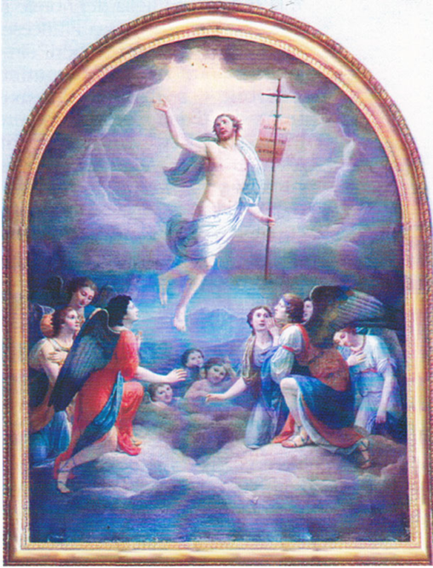
Somasca, Valletta, Cristo Risorto,
all’interno della chiesetta della Resurrezione

RELIGIOSI SOMASCHI .... ALLA VALLETTA
1873 – 1875

Mestre 10.7.2018

Alcuni perché di questa raccolta.

Soprattutto per contribuire alla conoscenza del carisma di San Girolamo, che, qui, alla Valletta, sperimentò il massimo di unione a Cristo e lo trasferì ai suoi seguaci, nei quali continuò ad esprimersi.
Per imparare, grazie anche all’operato di chi ci ha preceduto nel segno della fede, a fare .. ogni giorno più correttamente, i conti con Cristo, per avere anche noi ... il Paradiso in mano.
Per completare alla grande, ... in gloria, quell’itinerario spirituale che, come ci è stato ben illustrato, comincia ... con una discesa dal monte, .... Scala santa in discesa, merita di essere concluso... in salita, ... alla Valletta.
Per valorizzare sempre meglio il detto del Santo Fondatore:” Passa la scena ( sceneggiata?! ) di questo mondo che va disprezzato da buon senno “. A lui fanno coro tutti i Confratelli di cui si riportano i dati biografici.
Possibilmente, per attenuare quel senso di genericità che i necrologi, pur scritti con tanto affetto, ma a corto di documentazione, suscitano. Il dato riportato dagli Atti, pur nella sua laconicità, ha sempre una sua eloquenza ... più piena.
Ed infine, per mettere a frutto tanta disponibilità ... tecnologica, che facilita, su tanti fronti, la conoscenza della Congregazione che qual madre ci ha accolti.

I N D I C E
1
I perché di questa raccolta, pag. 2
2
I Somaschi alla Valletta, in ordine cronologico, pag. 4-6
3
Sangalli Giovanni, aggregato, 11.1.1873, pag. 7
4
Ravasio Fr. Pietro Luigi, 27.3.1873, pag. 8-10
5
Parone P. Carlo, 2.1.1875, pag. 11-17
4
Regoli P. Basilio, 18.2.1875, pag. 18-21
5
Vitali P. Giacomo, 12.3.1875, pag. 22-42
6
Crepazzi P. Antonio, 12.8.1875, pag. 43-116

SOMASCHI ALLA VALLETTA
In ordine cronologico

Rottigni P. Pietro, 26.12.1821
Maranese P. Carlo, 30.12.1826
Biondi D. Giuseppe, 5.2.1829
Ferrario Fr. Pietrantonio, 18.2.1830
Toscani Fr. Giovanni, 22.11.1835
Peverata Fr. Lorenzo, 25.5.1840
Sommariva Fr. Angelo, 26.2.1841
Mantegazza P. Carlo Francesco, 10.6.1843
Mametti P. Giuseppe, 22.6.1843
Fabrelli P. Carlo, 17.2.1849
Rossetti P. Giuseppe, 8.2.1851
Marchiondi Fr. Paolo, 3.9.1853
Negri Fr. Giorgio, 14.2.1859
Gaslini P. Girolamo, 28.8.1861
Comini P. Luigi, 26.10.1863
Innocenti Fr. Carlo, 2.10.1864
Molteni Fr. Agostino, 23.11.1867
Dedè Fr. Pio, 29.2.1868
Zendrini P. Girolamo, 17.11.1871
Sangalli Giovanni, aggregato, 11.1.1873
Ravasio Fr. Pietro Luigi, 27.3.1873
Crepazzi P. Antonio, 12.8.1875
Parone P. Carlo, 2.1.1875
Regoli P. Basilio, 18.2.1875
Vitali P. Giacomo, 12.3.1875
Calandri P. Francesco, 29.3.1878
Bravi Fr. Luigi, 13.12.1878
Davvià Fr. Dionigi, 16.12.1878
Meneguzzi P. Giuseppe, 12.2.1879
Colombo Fr. Alfonso, 2.8.1881
Zadei P. Luigi, 25.4.1882
Bavesio Fr. ... (?), 4.9.1882
Zanzi Fr. Luigi, 24.5.1887
Pirovano Pietro, 26.10. 1887
Lauretta Michele, 1887
Gaspari P. Luigi, 13.2.1888
Ravasi P. Andrea, 17.12.1888
Crugnola Fr. Francesco, 3.4.1889
Sommaruga P. Angelo, 18.12.1889
Crippa P. Dalmazio, 30.3.1890
Lanzani Fr. Pietro, 9.7.1892
Morlacchi Fr. Tommaso, 15.11.1992
Brusa Fr. Pietro, 16.1.1893
Remonato Fr. Giuseppe, 28.12. 1893
Boero P. Giuseppe, 11.2.1894
Raggia Fr. Carlo, 7.2.1895,
Riva Andrea, Aggr., 13.1.1899
Tagliabue Fr. Carlo, 16.2.1899
Crippa Fr. Romualdo Pio, 20.12.1899

SANGALLI GIOVANNI
Inserviente alla Valletta

Da ATTI CASA MADRE, Somasca
11 Gennaio 1873
Morte di Giovanni Sangalli, vedovo ottuagenario, da più di 40 anni inserviente alla Valletta, ove vendeva oggetti di devozione. La di lui condotta fu intemerata, religiosa e di tutta soddisfazione, morì pienamente rassegnato alla Divina Volontà. La di lui memoria è in benedizione.

RAVASIO FR. PIETRO LUIGI

ISTITUTO S. MARIA DELLA PACE, Milano
4.7.1860: postulante ‘addetto’.
4 Luglio 1860, da Atti casa Madre, Somasca
Il Capitolo Collegiale di questa casa adunato oggi, viste le testimoniali riportate dal postulante Pietro Ravasi addetto all’Istituto della Pace ha approvato a maggioranza di voti che il suddetto sia ammesso all’abito laicale nostro.
Da ISTUTO DEI SORDOMUTI, Roma
15.8.1868, professione semplice a S. Maria degli Angeli
Da ATTI S. ALESSIO, Roma
29 Giugno 1869
Il giorno 29 giugno i PP. Vitali, Crepazzi, Savarè, i Chierici Galli e Bassi e il Fratello Raggia, Remonato, Argilla. Il giorno 30 il sacerdote O. Delfino oblato e i fratelli Meleto (?), Seganti, Spinelli, Zucchi e Ravasio.
25 Luglio 1869 ai Sordomuti
Si fa memoria che fin dal 25 luglio, a fine, (?), il Fr. Pietro Ravasi fu mandato temporaneamente al servizio dell’Istituto dei Sordomuti.
ISTITUTO DEI SORDOMUTI, Roma
25.7.1869: Fr. Ravasio trsferito da S. Alessio all’Istituto dei Sordomuti.
16.10.1869, dai Sordomuti si trasferisce al Collegio di Spello.
Da ATTI COLL. SPELLO
16 Ottobre 1869
... Nel sedici Ottobre arrivarono da Roma:
M. R. D. Antonio Crepazzi qual professore di ginnasio;
R. P. D. Giovanni Girolamo Alcaini quale supplente Maestro e prefetto;
Il Fratello Pietro Ravasi nella qualità di Prefetto e di scrittore. (dai Sordomuti )
Il Fratello laico Antonio Mariani con l’ufficio di cuoco che era venuto da Milano insieme allo scrivente P. Rettore.
31 Dicembre 1870
Stato della Famiglia Religiosa alla fine del 1870
1. M. R. P. D. Girolamo Gaspari Provinciale e Rettore
2. R. P. D. Carlo Alfonso Benati Direttore Spirituale e Vice Rettore
3. R. P. D. Antonio Crepazzi Professore Ginnasiale
4. R. P. D. Giovanni Girolamo Alcaini Maestro Ginn.e
5. R. P. D. R. P. D. Dionisio Pizzotti sotto Ministro e Prefetto
6. R. P. D. Pietro Poppelmann Prefetto
7. Ch.o Vincenzo Cesare Sandrinelli Prefetto
8. Fratel Pietro Ravasi Prefetto
9. Fratel Francesco Colombo dispensiere
10. Fratel Luigi Gallimberti Cuciniere
11. Fratel Ferdinando Seganti Portinaio
1 Gennaio 1872
.. 10. F. Pietro Ravasi Prefetto supplente e Scrittore
5 Febbraio 1872
Sono partiti in oggi il P. Benati ed il Fratel Ravasi: il primo si reca a Somasca per concorrere a nome di questa famiglia alla nomina del Socio pel prossimo Venerando Capitolo Generale: l’altro si reca ad Ambivate presso Bergamo sua patria nello scopo di riparare alla propria salute affranta da due mesi, se piacerà al Signore.
Da ATTI CASA MADRE, Somasca
4 Marzo 1872
Arriva oggi accompagnato da suo fratello, il buon Fr. Pietro Luigi Ravasio, dopo un mese passato nella sua patria senza miglioamento di salute e dietro consiglio di quel medico, onde goder di miglior trattamento, che non potesse avr presso i di lui genitori per le loro circostanze ad onta del buon volere. Proviene dal nostro Collegio di Spello
27 Marzo 1872
Oggi munito dei Sacramenti della S. Chiesa e delle benedizione in articulo mortis con Indulgenza Plenaria, assistito dal di lui confessore, il M. R. P. D. Sisto Zadei Curato, passò a miglior vira, a cui aspirava più che a questa, il Fr. Luigi Ravasio, al secolo Pietro, per tisi polmonare, e il giorno seguente gli furono prestati i prescritti suffragi. Esso era fornito d’ingegno, di prudenza e di pietà cristiana: era tra i migliori nostri fratelli. La di lui perdita fu assai lamentata, e più nel Collegio di Spello, ove la di lui opera era quasi necessaria. Il Signor Iddio l’abbia presto nella sua gloria, a cui di cuore aspirava.

PARONE P. CARLO

Da Riv. Congr. fasc. 1. 1925, P. Angelo Stoppiglia, P. Parone Carlo, pag. 18
2.1.18775
P. PARONE D. CARLO, da Canelli, cessò di vivere a Somasca, affranto dalle fatiche più che dagli anni, essendo nato nel 1803. Aveva faticato nella scuola a Novi e a Valenza e poi nella direzione di parecchi Orfanotroﬁ e Collegi, tra cui il Gallio di Como e quello di S. Antonio in Lugano, del quale fu l’ultimo Rettore, essendosi dovuto cedere al Governo della Repubblica (1852); come anche nella direzione spirituale, specialmente a Valenza, a Genova e a Venezia, dove il Patriarca gli afﬁdò pure i suoi giovani Seminaristi. Ovunque lasciò onorata e soavissima rimembranza di sé. ( Calandri ).

Da ATTI COLL. DI CASALE
14 Marzo 1827
Oggi si è presentato il Sig. Abate Carlo Paroni di Canelli per essere ammesso alla nostra Congr.ne.
18 Marzo 1827
Questa sera a 7.1/2 si è radunato Capitolo nella camera del P. Rettore per ammettere alla professione il novizio Giulio Sebastiano Bontà ed alla vestizione il Sig. Carlo Parone chierico, ed ambedue furono ammessi a pieni voti.
18.3.1828
Il novizio Parone passò a pieni voti per far la sua professione. Come pure il chierico Novella per l’ordinazione del suddiaconato.
Anche Parone fu approvato per il suddiaconato.
19 Aprile 1828
Sua professione semplice.
22 Marzo 1828
I nostri chierici Giacomo Novella e Carlo Parone in questo giorno furono promossi al suddiaconato per mano dell’Ill.mo Mons. Alciati Vescovo di questa città
20 Aprile 1828
In questo giorno il Parone è stato ordinato diacono nella cappella privata di Mons. Alciati.
Ai 27 dello stesso mese fu ordinato sacerdote dall’istesso Mons.
Ai 28 celebrò la prima messa nella nostra chiesa di S. Caterina assistenti il P. Maestro Dal Pozzo e il P. Pressone.
27.4.1828, sua ordinazione sacerdotale
28.4.1828, celebrazione della 1.a Messa
6 Maggio 1828
Ai sei di maggio il P. Parone è partito da questo Collegio per quello di Fossano, per ordine del P. Gen.le.
Da ATTI FOSSANO
6.5.1828, arrivo a Fossano da Casale
18.2.1831. P.Parone si trasferisce di nuovo a Casale
Da ATTI COLL. DI CASALE
18.2.1831, arriv a Casale di P. Parone.
18 Febbraio 1831
Nel giorno 18 del mese di febbraio è gionto in questo Collegio da Fossano il P. D. Carlo Parone qui deputato di stanza dal Rev.mo P. Gen.le.
5 Novembre 1831
La famiglia religiosa è la seguente:
l Rev.mo P. Rettore D. Costanzo Baudi Rettore
D. Silvestro Porro Vicerettore
D. Girolamo Riva Confessore
D. Giuseppe Pattoni Ministro
D. Carlo Oliva Maestro di quinta
D. Sebastiano Bontà Maestro di quarta
D. Carlo Parone Maestro di sesta e settima
Fratel Agostino ( Capra ) professo
Chierico Bartolomeo Burroni
Suddiacono Giuseppe Cordero
Fratello Giacinto ( Astegiano ) professo
Fratello Paolino ( Borcano ) Ospite da un anno circa
10 Dicembre 1832
Oggi è partito per Novi il P. D. Carlo Parone colà destinato a Direttore Spirituale e sostituto.
Da ATTI COLL. S. GIORGIO. Novi
10.12.1832, arrivo a Novi di P. Parone
Da ATTI COLL. S. ANTONIO, Lugano
27 Ottobre 1850, non disponibili al momento
22 Novembre 1850
15 Febbraio 1851
18 Novembre 1851
16 Giugno 1852
1 Agosto 1852
ATTI S. MARIA DELLA PACE, Milano
Autunno 1853 fino autunno 1856
Da ATTI COLL. GALLIO, Como
1856-1859, è Rettore del Collegio Gallio
30.8.1859, si trasferisce ad Arona
Da Atti ORF. DI ARONA
30 Agosto 1859
E’ giunto in quest’oggi a questo Orfanotrofio dal Collegio di Como il P. D. Carlo Parone destinato a Rettore in surrogazione del P. Tommaso Martinengo chiamato dal Definitorio Gen.le ultimo a reggere il nostro Collegio di S. Domenico di Valenza Po.
2 Maggio 1860
Avendo scorto in atto di visita che in questo nostro Orfanotrofio le cose procedono regolarmente, diamo la nostra approvazione a quanto si opera a maggior gloria di Dio ed a maggior vantaggio, specialmente spirituale, di questi nostri dilettissimi orfanelli, nella piena fiducia, che questa Pia Casa, mediante lo zelo caritatevole ed illuminato del M. R. P. Rettore prospererà anche meglio in avvenire. Preghiamo con tutta l’anima, che la pace e la benedizione del Signore seguiti a discendere in abbondanza sopra tutta la famiglia e specialmente sopra il capo venerando che con tanta saviezza la dirige e governa.
Arona, dall’Orfanotrofio di S. Girolamo Emiliani.
Il giorno 2 maggio 1860
Bernardino Sandrini Prep.to Gen.ledei Ch. Reg. Somaschi
24 Marzo 1862
Il P. Gen.le D. Secondo Sandrini scrive da Roma al sottoscritto in data del giorno 21 marzo “ che stante la morte inaspettata e dolorosa dell’ottimo P. Prov.le D. Giacomo Veglia ha eletto a succedergli come suo Commissario munito di tutte facoltà generalizie il Rev.mo P. D. Giuseppe Besio “.
P. Carlo Parone CRS Rettore
7 Aprile 1862
Quest’oggi venne partecipata al sottoscritto dal Rettore del nostro R. Collegio di Casale il tristissimo annunzio della morte avvenuta in quel Collegio del M. R. P. D. Giacomo Veglia Prov.le della Provincia Sardo-ligure.
P. Carlo Parone CRS Rettore
10 Giugno 1862
Oggi giunse in questo nostro Orfanotrofio il P. D. Luigi Longa CRS Commissario Prov.le e specialmente delegato alla visita di questa casa. Esaminati i libri di amministrazione vennero dal medesimo approvati come risulta dal libro d’introito.
P. Carlo Parone CRS Rettore
ATTI COLL. VALENZA
27 Novembre 1863
Si radunò la famiglia religiosa il 27 novembre 1863, ed ascoltata la lettura della patente del Rettore D. Carlo Parone, procedette alle nomine delle cariche. Riuscì Vicerettore D. Giacomo Farina, Procuratore D. Sebastiano Abate, Attuario il sottoscritto. Il Ministro dei giovani Convittori è il P. D. Giambattista Testera.
1864, mai nominato
5 Agosto 1865
Il P. P. Rettore D. Carlo Parone raccolse a Capitolo la famiglia religiosa il 4 agosto 1865 e mostrò ad essa le ragioni del dare ed avere fino al giorno suddetto. Risultò esatta l’amministrazione del denaro.
1866-1869, mai nominato
15 Novembre 1870
Il Municipio affidò la direzione del Ginnasio e Convitto per un anno al P. Giambattista Testera.
Il P. Farina si ritirò a casa sua il 2 agosto.
Il 4 di novembre arrivò in questo Collegio il P. Anzinelli e accettò la carica di Censore.
Il P. Parone è Direttore spirituale.
D. Borganelli e D. Bertolini sono qui ospiti.
Fratel Stefano Borcano è Cuoco.
Fratel Natale Lauretta è guardarobiere.
Il giorno 8 morì in Cherasco il P. Fenoglio G.B.
1871, mai nominato
Da ATTI CASA MADRE, Somasca
8 Luglio 1872, arrivo dai Gesuati
Oggi arrivò il M. R. P. D. Parone ( della Provincia Sardo-Ligure, proveniente dal nostro Collegio di S. Domenico a Valenza, ove esercitò ultimamente per vari anni l’ufficio di Direttore spirituale ), con ubbidienza Generalizia, per far parte di questa religiosa Famiglia. Il medesimo già Rettore in detta Provincia Sardo-Ligure e a Lugano faticò anche in questa nostra, per più di un anno nell’Orfanotrofio della Visitazione della B. V. in Venezia, e con gran vantaggio in seguito dall’autunno alutunno 1856 nel Pio Istituto di S. Maria della Pace in Milano, e in seguito ancora per altro triennio in qualità di Rettore del Collegio Pontificio Gallio di Como.
10 Luglio 1872, a Somasca
Il 10 luglio il P. Parone Carlo andò di famiglia a Somasca.
1873, mai nominato
13.4.1874
2 Gennaio 1875
Muore oggi alle ore 10.1/4pom.e il Rev.do nostro Padre D. Carlo Parone, della Provincia Sardo-Ligure, già ministro, direttore spirituale e Rettore di vari Collegi, ma che fu impiegato con vantaggio anche nell’Orfanotrofio della Visitazione della B. V. di Venezia, nel Pio Istituto della Pace per giovanetti discoli in Milano e nel Collegio Pontificio Gallio di Como.Esso fu munito di tutti i conforti della Religione e spitò placidamente coll’assistenza dei sottoscritti M. R. P. Prov.le Cancelliere e del Fr. Raggia. Il giorno 4 di questo mee gli furono prestati i prescritti suffragi. Il compianto Confratello ci ha dati non pochi esempi di pietà, di rassegnazione, di conformità alla volontà di Dio, nel tempo della sua dimora in questo Collegio, cioè dagli 8 luglio 1872 sino al presente, essendos empre stato infermo come lo era anche da tempo in Valenza del Po, da dove fu qui tratto-
P. Giacomo Vitali C.R.S. Prep.to e Prov.le
P. Sommaruga Angelo C.R.S. Cancelliere
Da Atti Valenza
1 Giugno 1875
In questa mattina soltanto il sottoscritto ha ricevuto con gran dolore la notizia della morte del P. Parone, avvenuta in Somasca, il giorno 2 gennaio 1875, Epperciò con tutta sollecitudine e con molta speranza dell’eterna salute del defunto, con cui ebbi a convivere diversi anni in parecchi Collegi, si è applicato a tosto suffragarne l’anima pia coi prescitti suffragi.
Arona oggi 1 giugno 1875
P. D. Tommaso Martinengo CRS Somasco

REGOLI P. LUCIO M.a BASILIO

Da Riv. Congr. fasc., 1927, P. Angelo Stoppiglia, P. Regoli Lucio M.a Basilio, pag. 149.
P. REGOLI D. LUCIO MARIA BASILIO, di Amoseno, in quel di Frosinone, professò i voti semplici l’8 Settembre 1867, i solenni il 10 Dicembre 1870, in Roma nell’ospizio di S. Maria degli Angeli, dove attese con amore e proﬁtto agli studi, sorvegliando ad un tempo quei poveri giovanetti e poscia gli Orfanelli nella Pia Casa di S. Maria in Aquiro. Promosso al sacerdozio nel 1870, prosegui l’opera sua caritativa, esplicando una cura e solerzia singolari nell’informar l’animo dei giovanetti alle verita della fede, alle pratiche religiose ed ai santi costumi. Passò anche, per qualche tempo, con lo stesso ufﬁcio, nel Collegio Rosi di Spello; ma, richiamato in Roma. a ragione della grave malattia che ﬁn d’allora andava logorandogli le forze, fu poi inviato a Somasca, come egli umilmente chiedeva, nella speranza che una vita piu quieta e tranquilla recasse sollievo al suo malore. Il che non fu: il male anzi s'inasprì tanto, da condurlo al sepolcro il 18 febbraio del 1875. Presagendo ma la sua. line, si preparo a fare la morte del giusto. Del suo molto patire non mosse mai il menomo lamento, ma lo sopportò con rassegnazione al tutto cristiana. Adorno di molte virtù, candido di costumi e sollecito della regolare osservanza, fu trovato maturo per il Cielo a soli ventisette anni di età. ( Atti delle Professioni; P. Vitali in Lett. Mort. ).
Da OSPIZIO S. MARIA DEGLI ANGELI, Roma
1866, noviziato
8.9.1867, professione semplice
5.11.1868, è trasferito a S. Maria in Aquiro
Da ATTI S. MARIA IN AQUIRO, Roma
5 Novembre 1868
Il dì 5 novembre, il chierico Alcaini, ex ministro di questa Pia Casa, ed il chierico Crisostomi, ex prefetto, sono partiti per il Collegio Clementino e il chierico Rossi per S. Alessio. Dall’Ospizio di Termini sono venuti il Ch. Dionisio Pizzotti per tre mesi e i chierici Lucio Regoli e Michele Petta per prefetti. Il Ch. Crociani è passato Ministro.
1 Gennaio 1869
Famiglia religiosa e secolare al 1° Gennaio di detto anno:
1. Rev.mo P. D. Francesco Rosselli ex Prov.le Gen.le
2. M. R. P. D. Silvio imperi Rettore
3. M. R. P. D. Michele Corvo Parroco
4. M. R. P. D. Enrico M.a Gessi Vice Parroco
5. M. R. P. D. Alfonso Benati Direttore spirituale
6. Ch. Filippo Crociani somasco Ministro
7. Ch. Dionisio Pizzotti somasco Vice Ministro e supplente ai prefetti
8. D. Antonio Luciani Sacerdote Ripetitore
9. D. Agostino Caprara Sacerdote Ripetitore
10. D. Pietro Riatti Sacerdote Prefetto dei primi
11. Ch. Vincenzo Sandrinelli somasco Prefetto dei terzi
12. Ch. Ferdinando Speranza somasco Prefetto dei secondi
13. Ch. Michele Petta somasco Prefetto dei quarti
14. Ch. Lucio Regoli somasco Prefetto dei quinti
Orfani alunni n. 65
15. Fr. Vincenzo Sala somasco professo cuoco e spenditore
16. Fr. Felice Precoli ospite guardarobiere
17. Fr. Severino Paperoni ospite
18. Francesco Mosso portinaio
19. Carlo Arnoldi infermiere
20. Pietro Curti refettoriere
21. Fabi Giuseppe sotto cuoco
22. Agostino Silvestri sguattero
23. Giovanni Valentini chierico di Sagrestia
24. Antonio Rosatelli chierico di Sagrestia
25. Vincenzo Massi sotto guardaroba
In tutto num. 90 individui.
16 Maggio 1869
Quest’oggi, 16 maggio, è stato posto all’ufficio di prefetto de’ piccoli il chierico Giovanni Sironi della Provincia Lombardo-Veneta in luogo del chierico Regoli, il quale per cagionevole salute ha fatto ritorno all’Ospizio di Termini.
Da OSPIZIO S. MARIA DEGLI ANGELI, Roma
16.5.1869, Arriva da S. Maria in Aquiro
6.12.1869, trasferito a Spello
Da ATTI COLL. DI SPELLO
6 Dicembre 1869
Oggi è arrivato da Roma il Ch.o Lucio Basilio Regoli onde assistere ad una seconda piccola camerata, intromettendo gli studi di Teologia in causa di scarsa salute.
8 Settembre 1870
Il Ch.o Regoli oggi ritornava a Roma in causa di ricaduta nella malattia di emottisi; ed era accompagnato dal Rev.do P. D. Gioacchino Campagner, il quale da Venezia ritornava al suo posto di Rettore dei Sordomuti in Roma
Da S. ALESSIO, Roma
10.9.1870, arrivo a S. Alessio dal Collegio di Spello
8 Dicembre 1870
Questa mattina partì da questa casa il nostro chierico Regoli portandosi all’istituto dei Sordomuti per ordine del Rev.mo P. Generale. Egli dimorava in S. Alessio dal 10 settembre p. p.
Da S. MARIA DEGLI ANGELI, Roma
10.12.1870, fa professione solenne e ordinazione sacerdotale nel 1870.
1871-1873, non è mai ricordato ricordato.
Da ATTI CASA MADRE, Somasca
22 Aprile 1873, da Roma
Arrivo del R.do P. D. Basilio ( al secolo Lucio ) Regoli dal R.o Istituto dei Sordomuti a Roma, affetto da fisiche indisposizioni con ubbidienza del R.mo P. Generale.
17 Settenbre 1873
Gita del P. D. Lucio Regoli al Collegio Gallio di Como per motivi di saute.
30 Settembre 1873
Oggi ritornò dal Collegio Gallio di Como il R. P. D. Lucio regoli con qualche miglioramento di salute.
1874, non ricordato
18 Febbraio 1875
Morte del R. P. D. Lucio Basilio Maria Regoli avvenuta alle ore 9.1/2 pom.e dopo 7 mesi di decubito in età di quasi 27 anni. Soffrì la lunga malattia con grande pazienza e rassegnazione alla volontà di Dio, dopo chiesti e ricevuti più volte i SS. Sacramenti e confortato colla benedizione in articulo mortis dal M. R. P. P. Preposito ed assistito dal Fr. Carlo Raggia.
Nel 20 corrente gli furono prestati i prescritti suffragi.

VITALI P. GIACOMO VINCENZO

1. BIOGRAFIA
Da Riv. Congr., fasc. 25, 1929, P. Angelo Stoppiglia, P. Vitali Giacomo Vincenzo, pag. 51-54
VITALI P. GIACOMO VINCENZO
P. VITALI GIACOMO VINCENZO, ebbe i natali a Ponte san Pietro di Bergamo, l'8 Agosto 1813, da Giovanni Antonio e Giuseppa Vitali. Fin da giovinetto, con la sua esemplare condotta, si mostrò chiamato piu alle cose celesti che alle terrene. Studiò scienze e lettere, dando prove di non mediocre inegno. Ottenuta che ebbe la Laurea in ambe le leggi, impetrò dai genitori, vera tempra di cristiani, il consenso di entrare nella carriera ecclesiastica e si fece alunno del Seminario teologico di Bereamo. Nel 1836 flu ordinato sacerdote, e da allora il suo tempo impiegò nelle discipline, nella preghiera e nelle opere di carità verso i poveri, ai quali era largo di elemosine, e verso gli infermi che visitava di spesso recando loro soccorsi. Dell’agiatezza di cui godeva la famiglia egli ne usava santamente ed in particolar modo nel sussidiare quei giovanetti che vedeva inclinati agli studi ecclesiastici e mancavano di mezzi.
Dopo alcuni anni però, sentendosi chiamare ad una maggior perfezione e ad uno stato in cui la sua fervorosa pietà trovasse un piu sicuro svolgimento, abbracciò il nostro Ordine, nel quale il 10 Maggio 1842, a Somasca, nelle mani del P. Comini fece la professione dei voti religiosi. Del cordoglio che provò la famiglia alla sua parttiiza ne è prova uno sfogo amorevole lasciato dal padre nel suo testamento in queste precise parole:” Se mai venisse tempo in cui si avesse a sopprimere l’Ordine Somasco, io supplico il mio caro ﬁglio Giacomo a ritornare in seno alla famiglia onde ricominci l’opera fruttuosa dei suoi buoni esempi. Nel qual caso il mio erede sarà obbligato a fornigli, oltre all alloggio, mensa e carrozza a sua disposizione, l’anualità di lire 1500. Che se amasse meglio dimorare fuori della casa paterna, gli saranno date annualmente lire 3.000 “. Al qual proposito e da aggiungere che, avveratasi poi l'infausta ipotesi, il P. Vitali non solo non volle, come non doveva, approﬁttare di così comoda posizione; ma da quell’ottimo religioso che era, ben di raro visitava la casa paterna in Milano, e a stento si sarebbe recato a rivedere la pia ed amorosa sua madre, se l‘obbedieinza non l’avesse obbligato.
Pochi mesi dopo la gli fu data la cura della parrocchia di Somasca, che tenne fino al 1846, segnalandosi per lo spirito di pietà, di zelo e carità. Da quel peso però dovette la Congregazione sollevarlo, a cagione di una malattia d’asma che minacciava funeste conseguenze. Fu mandato allora all’Istituto di S. Maria della Pace di Milano per i giovanetti discoli, fondato già da cinque anni dal tanto benemerito nostro laico Marchiondi. Là il clima giovò a rimetterlo in salute; e là, cooperando unitamente al fondatore, s’adoperò egli per consolidare la buona disciplina e mantenere la regolare osservanza, cosi che meritò di essere, alla inorte del Marchiondi, eletto a suo successore nella direzione e amministrazione dell’Istituto (1848). Vi rimase ﬁno al 1859, dividendosi e moltiplicanidosi dal buon mattino ﬁno a tarda sera per sovvenire a tutti e a tutto provvedere. Sebbene di carattere mitissiino e di maniere dolci e benigne, sapeva temperarsi a severità ogni qual volta s’infrangesse l’ordine morale trai suoi dipendenti. Ricco di nascita, viveva come il più povero dei religiosi: tutto quanto gli perveniva dalla sua nobile madre, che lo amava svisceratamenite, distribuiva ai poveri. Sagacissimo nel coprire le sue quotidiane astinenze, soleva dire che al suo stomaco confacevan di più pane e minestra che non le pietanze.
Intanto ﬁn dal 1850 i Superiori lo avevano ascritto tra i Vocali, e nel 1856 promosso all’alta carica di Provinciale, che in seguito gli venne riconfermata nel 1863 e nel 1872. Dopo il rivolgimento politico del 1859, passò a reggere il pontificio Collegio Gallio di Como, e vi stette sei anni, sebbene il suo cuore fosse tra i discoli di Milano, dove trovava patimenti e meriti senza fine per il Cielo. Infatti sul ﬁnire del 1865 ritornò a Milano; ma quale non fu il suo cordoglio quando nel luglio del 1867, contro ogni aspettativa, quell’Istituto veniva tolto alla Congregazione! Per risparmiargli ulteriori dispiaceri e sacrifici, i Superiori lo mandaroiio a Roma a reggere gli Orfanelli, dapprima di S. Maria in Aquiro, poi del grande Ospizio di Termini, ove rimase fino al Luglio del 1869, per ritornare poi a Somasca in qualità di Superiore.
Qui, come avea fatto sempre in tutte le case e Collegi delle Congregazione, continuò a stinguersi negli esercizi di pietà, di carità e di umiltà; e non solo nell’interno della casa, ma, factus omnia omnibus, anche al di fuori, nelle parrocchie circonvicine. Dovunque ve ne fosse bisogno accoreva per le confessioni e per le istruzioni, nè lasciava insodisfatto il desiderio di alcuno; tanto che tutti restavano meravigliati come potesse far tanto, data sua malferma salute.
Logorato da tante fatiche e sacrifici, non potendo più resistere, il 5 Marzo 1875 fu costretto a mettersi a letto, e sette giorni bastarono a rompere i legami che tenevano unito quel corpo alla terra. Il 12 successivo, munito dei conforti della Religione, e acquistata l’ndulgenza del santo Giubileo, spirava placidissimo nel bacio del Signore. Quando se ne sparse la notizia tra il clero e il popolo dei dintorni di Somasca, una sola voce concorde fu intesa, cioè che era morto un santo religioso. Per i funerali di lui, riusciti i più solenni che si potessero fare a Somasca, il confratello P. Calandri dettò la seguente iscrizione:” A Giacomo Vitali – Preposito e Provinciale – della Congregazione di Somasca – Per sapienza, zelo e virtù – forma e specchio – del Sacerdote Somasco – il suo unico fratello – e tutti i confratelli di religione – con indicibile cordoglio – implorano la requie eterna dei santi. – O anime pietose – alle fervide preci aggiungete le vostre “
E sulla tomba fu scolpita quest’altra dettatata dal valente epigrafista nostro, il P. Grosso:
QUIETI ET MEMORIAE
JACOBI VINCENTII VITALI
Hic ortus Ponte Petriano apud Bergamum
VI idus augustas an. M. DCCC. XIII.
Adolescentia in bonis artibus transacta
Sacri civilique iuris lauream in atheneo
Ticinensi adeptus est, mox instinctu
Divinitatis theologicis se disciplinis
in sacro Bergomatium ephebeo tradidit,
auctusque sacerdotio sodalitati a Somascha
A. M. DCCC. XXXXII nomen dedit.
Heic iussu moderatorum curionis officio
Finctus est, deinde Mediolani
In ergasterio marchiondiano adolescentulis conrigendis,
Novi Comi in ephebeo Gallio,
Romae in orphanotrophio ad Mariae iuxta Equiria,
tum in Hospitio puerorum indigentium
ad Thermas Diocletianas rectoris partes suscepit
demum. <huic Conlegioatque adeo insubris
et venetae provinciae sodalibus tertium praepositus est.
Verun caducarum contemptor
Ab omni obstentatione doctrinae remotus
Animi sumissione adloqui suavitate
Lenitudineprudentia pietate insignis.
III nonas martias an. M.DCCC.LXXV sancte obdormivit
de ecclesia de patria de suis optime meritus
( Archivio di Genova, memorie varie: P. Moizo Breviar. Stor.; P. Zadei in lett. Mort. )

2. RIFERIMENTI IN ATTI
Da ATTI CASA MADRE, Somasca
6 Giugno 1841
Oggi a suono di camoanello nelle debite forme congretosi il Capitolo Collegiale si proos el’accettazione ela vestizione ed al noviziato il Sig.r D. Giacomo Vitali oriundo di S. Pietro diocesi di Bergamo, Venne approvato pienamente a voti segreti.
13 Giugno 1841
Oggi il P. Prevosto colle debite facoltà diede ilcingolo di probazione al Sac. D. Giacomo Vitali.
Luigi Comini C.R.S. Preposito
10 Marzo 1842
Congregatosi oggi il Capitolo Collegiale ove intervenne il Sacerdote novizio Sig.r D. Giacomo Vitali a fare la sua formale domanda per essere ammesso alla solenne Professione, si passò allo scrutinio dei voti segreti. Si trovò essere stato approvato a pieni voti. Venne letto il rescritto ratificato dalla Sacra Congregazione per la dispensa accordatagli al compimento che gli restarebbe all’anno di noviziato.
Luigi Comini C.R.S. Prep.to
10.5.1842
Oggi colle debite facltà volute dalle nostre Costituzioni unitamente alla dispensa quanto al rimanente del noviziato il Padre Proposto ricevette alla professione il Rev. sac.e D. Giacomo Vitali di Milano.
Luigi Comini C.R.S. Prep.to
11 Ottobre 1842
Oggi venne approvato dal Capitolo Collegiale radunato a suono di campanello il P. D. Vincenzo Vitali per essere presentato alVescovo a subire gli esami ed essere investito dell’ufficio parrocchiale, venneconfermato a pieni voti.
P. D. Girolamo Zendrini C.R.S. Prep.to
1843, mai nominato
19.6.1844, 16.9.1844, 5.10.1844, 29.10.1844, 23.10.1844, 30.10.1844, 31.10.1844, 8.12.1844,21.12.1844, 28.12.1844, 10.1.1845, 15.2.1845, 8.3.1845, 6.5.1845, 24.6.1845, 29.6.1845, 5.7.1845, 10.7.1845, 7.8.1845, 15.9.1845, 17.9.1845, 15.10.1845, 16.10.1845, 18.10.1845, 20.10.1845, 1.11.1845, 3.11.1845, 10.11.1845, 13.11.1845, 9.12.1845, 30.1.1846, 31.1.1846: Atti firmati da P. Giacomo Vitali cone Attuario
21 Febbraio 1846
Oggi venne proposto al Capitolo Collegiale radunatosi a suon di campanello il P. D. Giuseppe Girolamo Gaslini per essere rpesentato al Vescovo diocesano a subire gli esami per quindi essere investito dell’Ufficio Parrocchiale, per rinunzi del P. D. Giacomo Vincenzo Vitali or ora avvenuta e sebbe ne con malincuore di questo Capitooo, pure attesa la malferma di lui salute accettata, il tutto venne confermato a pieni voti.
P. D. Girolamo Zendrini C.R.S. C.o Prov.le e Prep.to
3.3.1846: ultimo atto firmato da P. Vitale ‘Attuario’.
ISTITUTO S. MARIA DELLA PACE, Milano
1846-1858 presente
6.2.1859, è trasferito al Collegio Gallio, Como.
COLLEGIO GALLIO, Como
6.2.1859, arrivo da S. Maria Pace
Fine 1865, a S. Maria della Pace, Milano
S. MARIA DELLA PACE, Milano
Fine 1865, arrivo dal Collegio Gallio, Como
Giugno 1867, all’Istituto Dei Sordomuti, Roma
ISTITUTO DEI SORDOMUTI, Roma
Giugno 1867, arrivo del P. Vitali da S. Maria della Pace, Milano
Da ATTI S. MARIA IN AQUIRO, Roma
11 Febbraio 1868
Proveniente dall’Ospizio di Termini, è giunto in questa Pia Casa il M. R. P. D. Gicomo Vitali, destinatone qual futuro Rettore.
28 Febbraio 1868
Previe le prescritte preci, presenti tutti i Religiosi, tranne il P. Rosselli come infermo, venne dall’attuario letta la patente di elezione in Rettore di questo Orfanotrofio, fatta dal Rev.mo P. Generale nella persona del M. R. P. D. Giacomo Vitali.
B. D.
Nos Bernardinus Secundus Sandrini Praep. Gen.lis Congr.nis C. R. S. admodum R. P. D. Jacobo Vitali Cong.nis de Somascha …. Salutem in Domino. Cum in locum admodum R. P. D. Josephi M.ae Cattaneo Praep. Parr. et Piae Domus Orphanorum S. Mariae in Aquiro Rectoris vigilantissimi qui sponte cum bona nostra venia ab officio suo abdicavit, Paternitatem tuam, de cuius doctrina, probitate, charitate, nec non prudentia in Orphanorum institutione jam alias provata plurimum confidimus, Visitatoribus Apostolicis presentaverimus, cumque ipsi nostrae iurisdictioni benignissime annuerint teque libentissime probaverint et acceptaverint, Nos harum litterarum patentium vi et auctoritate te in Rectorem Vicarium ad praefatam Domum regendam, quatenus ad nos spectat, eligimus et mandamus, facultatem impertientes ea omnia praestandi quae in nostris Constitutionibus de munere et protestate Rectoris sancita reperiuntur.
Romae ex domo nostra professa SS. Bonifacii et Alexii
Die 14 feb.1868
P. B. S. Sandrini P. G. C. R. S.
Letta la patente, venne pubblicata la seguente religiosa famiglia:
R. P. D. Giacomo Vitali Rettore Vicario
R. P. D. Francesco Rosselli
R. P. D. Michele Corvo Parroco e V. Rettore
R. P. D. Enrico M.a Gessi V. Parroco
Sac. Don Antonio Vaghi Nov(izio) Direttore spirituale
Chierico Fr. Girolamo Giov. Alcaini f.f. di Ministro
Chierico Fr. Filippo Cruciani V. Ministro e supplente ai prefetti
Chierico Fr. Ferdinando Speranza, prefetto
Chierico Fr. Giovanni M.a Rossi, prefetto
Chierico Fr. Quirino Crisostomi, prefetto
F. Vincenzo Sala laico professo spenditore
Ospite laico Felice Percoli, inserviente
Ospite laico Severino Paperoni, inserviente
Terminata la lettura della famiglia religiosa, coloro tra Padri e Fratelli che non sono tuttora soggetti alla vita comune hanno dimandato al P. Rettore la facoltà di poter fare le spese convenienti. Tal facoltà venne accordata.
Dimessi coloro che non avevano la voce attiva nel Capitolo, venne eletto ad unanimità per verbum placet a Procuratore il P. Enrico M.a Gessi e parimenti per verbun placet confermato nell’ufficio di Attuario.
Recitate quindi le analoghe preci, ilCapitolo si sciolse.
31 Agosto 1868
La mattina del 31 agosto 1869 si è recato in questa Pia Casa il nuovo P. Rettore, D. Silvio Imperi, e al dopo pranzo il P. D. Giacomo Vitali, ex Rettore, è partito per assumere la direzione dell’Ospizio di Termini.
ISTITUTO DEI SORDOMUTI, Roma,
31.8.1868, arrivo di P. Vitali da S. Maria in Aquiro, in qualità di Rettore.
Luglio 1869 a Somasca
Da ATTI CASA MADRE, Somasca
11 Ottobre 1869
In questa mattina il M. R. P. D. GiCOMO Vitali alle ore 9 antimeridiane radunò Capitolo Collegiale, sia nnunciò qual Superiore inviato da’ Superiori Maggiori e tenne discorso sull’importanza dello studio e dell’orazione. Si terminò il Capitoo colle solite preci prescritte dalle nostre SS.me Costituzioni.
P. Giacomo Vitali C.R.S. Prep.to Vic.o
13.12.1869, 14.12.1869, 3.1.1870, 25.2.1870: atti firmati da P. Vitali.
20.5.1870
Ad un’ora e mezza pomeridiana fu radunato il Capitolo dal nostro M. R. P. Prevosto e incomincò la conferenza colla parabola delle 10 vergini, quindi venne a parlarci dell’esatto adempimento de’ nostri doveri, dal quale adempimento dipende la nostra eterna dslute. Si terminò il Capitolo colle solite preci.
30.5.1870, 21.7.1870, 22.8.1870, 23.8.1870, 22.8.1870, 31.8.1870, 23.10.1870, 1.10.1870, 22. 10.1870: atti firmati da P. Vitali.
28.10.1870
Alle ore 6.1/2 pomeridiane, Capitolo Collegiale con discorso intorno alla gravezza del peccato veniale eda ccusa della colpa.
31.10.1870, 7.11.1870: atti firmati da P. Vitali.
2.12.1870
In questa sera alle 5.1/2 pomeridiane vi fu Capitolo Collegiale, tenuto dal nostro M. R. P. Preposito Vicario D. Giacomo Vitali , il quale continuò la sua istruzione sul peccato veniale. Fi dispensato dal dire la colpa ...
7.12.1870, 12.12.1870, 14.12.1870, 12.1.1871: atti firmati da P. Vitali.
27.1.1871
Capitolo Collegiale, alle ore 6 pomeridiane in cui vennero fatte dal M. R. P. Superiore : 1°. Diverse raccomandazioni o prescrizioni relative all’entrare nelle case pnvate, all’unione religiosa e alla povertà. 2°. Si rinnovò l’invito di trasmettere al Superiore Prov.le una copia del testamento e al Superiore la nota dell'epoca di vestizione e professione e degli ufficii adempiutí e luoghi rispettivi per chi non l’avesse ancora eseguito, e ciò giusta le prescrizioni dell’ultimo Capitolo Generale e del R.mo Prep.to Generale. 3°. Si pubblcarono diverse determinaziori della S. Sede relative ai Religiosi, conviventi ne’ loro conventi negli attuali tempi. 4°. Ebbe luogo l’accusa delle colpe, indi si terminò colle solite preghiere.
P. Giacomo Vitali C.R.S. Prep.to Vic.o
In fede P. Zambelli C.R.S. Cancelliere
14.4.1871
Capitolo Collegiale del 14 Aprìle 1871, ore 2.1/2 pomeridiane.
Premesse le prescritte preci, il M. R. P. Superiore Don Giacomo Vitelli diede i seguenti avvisi: 1°. lntorno alla prossima probabile partenza del detto lM. R. P. Superiore per ritirarsi tra i Cappuccini di Bergamo per fare gli Esercizi Spirituali. 2°. Intorno alla rinnovazione dei voti e allo sproprio da farsi in comune nella prossima festa di S. Pietro giusta le Costituzioni nostre e i Decreti anche dell’ultimo Capitolo Generale. 3°. Intornmo ad una Novena a S. Giuseppe in preparazione alla festa del di Lui Patrobinio, attesi i gravi bisogni del S. Padre, della Chiesa e della Congregazione. 4°. Intorno al trovarsi presenti – sin dal principio e ben attenti e divoti a tutte le sacre ﬁunzioni, anche nei giorni feriali. Cosi dicesi anche per le osservazioni comuni.
Da ultimo fece un’esortaz1one sull’osservanza della regola del silenzio; abbiamo detto la colpa e colle solite preci si diede ﬁne.
P. Giacomo Vitali C.R.S. Prep.to Vic.o
In fede P. D. Giacomo Zambelli Cancelliere
18 Aprile 1871
Si premette annotazione della partenza del M. R. P. Prevosto Vitali per Bergamo a farvi i S.ti Esercizi nel Convento dei PP. Cappuccini, avvenuta il giomo 18 Aprile p.p.. e che per bisogni sopraggiunti dovette ritornare a questo Collegio il giorno 23 Aprile stesso alle ore 3 p.e
D. Giacomo Vitali C.R.S. Prep.to Vic.o
P. Sommaruga Angelo Cancelliere
28 Aprile 1871
Nella vigilia di S. Pietro M. verso le ore 3 p.e ebbe luogo la rinnovazione dei voti religiosi fatta da tutta la radunata famiglia religiosa; ed in tale occasione tuti fecero lo sproprio nelle mani del Superiore di tutti gli oggetti che ognuno tiene a proprio uso. Il Superiore fece un discorso intorn o allo stato religioso. Nel giorno seguente fu al solito celebrata una S. Messa in canto di buon mattino ed alla sera si compartì la benedizione col SS.mo Sacramento.
P. Giacomo Vitali C.R.S. Prepo Vic.o
P. Angelo Somaruga C.R.S. Cancelliere
30.4.1871, 1.5.1871: atti firmati da P. Vitali.
4 Maggio 1871
Radunatasi la famiglia religiosa intorno alle ore 11.1/2 ant.e e recitate le solite preci d’introduzione, il M. R. P. Prevosto avvisava essere scaduto l’anno di esercizio delle cariche di Procuratore e Cancelliere collegiale, state coperte con zelo e diligenza, questa dal R. P. Zambelli, quella dal R. P. Crippa: e quindi propose ai sensi del Libro 3° Cap. 2 delle nostre SS. Costituzioni di passare alle nuove elezioni o confermazione delle stesse; e addivenutosi ai voti segreti prescritti, rimase eletto a pluralità di voti il R. P. Sommaruga Angelo che la accettò, essendo l’una coll’altra compatibili. Colle solite preci si conchiuse il Capitolo Collegiale.
P. Giacomo Vitale C.R.S. Prep.to Vic.o
P. Sommaruga Angelo C.R.S. Cancelliere
11.6.1871, 16.6.1871: atti irmati da P. Vitali.
14 Luglio 1871
Capitolo Collegiale in preparazione alla festa secondaria del nostro S. Fondatore, ove dopo le raccomandazioni circa la disciplina, il Superioreci esortò alla carità vicendevole, secondo l’esempio d i precetti di N. S. Gesù Cristo edello stesso nostro Santo Fondatore.
P. Giacomo Vitale C.R.S. Prep.to Vic.o
P. Sommaruga Angelo C.R.S. Cancelliere
23.8.1871, 30.8.1871, 14.10.1871, 11.11.1871, 19.11.1871, 27.11.1871: Atti firmati da P. Vitali.
14 Dicembre 1871
Alle ore 1.1/2 po.e il M. R. P. Superiore radunò il Capitolo Collegiale per trattare se convenga accettare come Aggregato, o come Aspirante ai voti solenni, oppure rifiutare il Sig. Tito Segrenzi, fabbricatore di carta a Redona, di cui si ebbero favorevoli informazioni. Fu concluso non convenire accettarlo, non essendo in età di poter intrapprendere studi, avendo 51 anni, né avndo noi mezzo di occuparlo, come laico, essendo la casa anche troppoa aggravata dai laici rimasti in libertà dalle altre case che ci furon tolte.
26 Gennaio 1872
Oggi alle or 2 e mezzo pom.e il P. Superiore ha radunato il Capitolo Collegiale, ove dopo alcune raccomandazioni fatte per la migliore condotta nella religiosa famiglia, ha voluto consolarla con dimostrare la certezza morale di salvarsi perseverando sino alla morte nelle case religiose loro assegnate dai Superiori e sotto l’obbedienza dei medesimi. Indi fu fatta l’accusa delle colpe e colle solite preci ebbe termine il Capitolo.
P. Giacomo Vitale C.R.S. Prep.to Vic.o
P. Sommaruga Angelo C.R.S. Cancelliere
9.1.872, 11.2.1872, 14.2.1872, 20.3.1872. Atti firmati da P. Vitali.
5 Aprile 1872
Oggi alle ore 2.1/2 pomeridiane il P. Superiore radunò nella sala capitolare il Capitolo Collegiale, ove:1°. Prese congedo per la vicina sua partenza per Roma pel Ven.do Capitoo Generale. 2°. Chiese perdono delle colpe sue personali di cattivo esempio alla religiosa Famiglia e di quelle commesse nel governo della stessa: e raccomandando il precetto evangelico di rendere bene per male, prego i RR.. Padri e i Fratelli a voler implorargli da Dio il perdono e la gazia di emendarserre. 3°. Fece diverse racomandazioni pel buon andamento della Famigla e rammentò le preghiere e le pratiche prescritte per ottener le grazie occorrenti ai Padri Capitolari. 4°. Esortò a ben vivere per incontrare la morte dei buoni Religiosi, che per la S. Scrittura, per SS. Padri., per la ragione e per l’esperienza provò non poter esser che quieta, gioconda ed invidiabile per l’imminente síurezza della vita eterna. 5°. Ascoltò l’accusa delle colpe ed impose le penitenze.
Finalrnente alle solite preghiere sciolse l’adunanza.
9.4.1872, 10.4.1872: atti firmati da P. Vitali.
13 Aprile 1872
Si fa memoria delle ossenfanze regolari di questa religiosa Famigia, cioe: si e fatta l’oraz;ione mentale mattma e sera in comime, la lettura della S. Scrttura e delle vite dei Santi ed a tempi debiti delle Costituzioni nostre e Decreti Pontiﬁci in refettorio.
La spiegazione della Dottrina Cristiana e delle Regole ai Fr.li Laicí, la soluzione del caso di coscienza. L’esortazione nel Capitolo Collegiale, l’accusa delle colpe, il deposito, la rinnovazione dei voti e lo sproprio e gli esercizi spirituali.
P. Giacomo Vitali C.R.S. Prep.to Vic.o
P. Sommaruga Angelo C.R.S. Cancelliere
15 Aprile 1872
Partenza del Superiore P. D. Gicomo Vitali per associarsi a Milano col P. D. Anrea Ravasi Rettore dell’Orfanotrofio di Bassano, e recarsi insieme al Capitolo Generale, il primo in qualità di Vocale, il secondo in qualità di Socio.Vedi Atti del 7 e 11 febbraio p.p. a pag. 51 e seg.ti.
11 Maggio 1872
Questa sera alle ore 10 e mezzo arrivò il P. Preposto e Provinciale D. Giacomo Vitali, con i quattro giovinetti della Provincia di Roma, circondario di Frosinone, postulanti l’abito clericale, e già da qualche tempo, qual più qual meno, dimoranti nel nostro lstituto dei Sordomuti a Roma. Tutti sono già iniziati nella lingua latina. il più giovine di essi, Vinicenzo De Renzis, compiendo gli anni 15 soltanto il 10 del prossimo Novembre, abbisognando di dispensa per dimorare in questa Casa Professa, fu questa benignamente accordata dal Revi.o Prep.to Generale, munito di ampie facolta dal Sommo Ponteﬁce, attesi i tempi critici in cui ci troviamo.
15 Maggio 1872
Oggi alle ore 3 pomeridiane il P. Prop.to Vitali radunò il Capitolo Collegiale e fece leggere dal R. P. D. Angelo Sommaruga, cancelliere, le ssue patenti di Proposito di questa Casa Professa e di Provinciale nel Lombardo-veneto, e i decreti fatti nel testè celebrato Capitolo Generale e Deﬁnitorio Generale, relativi a questa Casa, che sono: 1°. l Decreti stampati dal ven.do Capitolo Generale del 1869, che furono tutti confermati. 2°. Che per ora. si tenga il Noviziato in questa Casa Professa, alla quale possano anche le altre Provincie, se cosiìa lor piace, mandar i loro Novizi, dietro un compenso di spese da stabilirsi. 3°. Che i memoriali pel Procurator Generale passino così nell’andare, come nel tornare, per le mani del rispettivo Provinciale, il quale debba esigere dai committenti il compenso delle spese incontrate: iù una tassa di quattro paoli per la Procura Generale. 4°. Che i Religiosi possano confessarsi cuicumque approbato ab Ordinario: si consiglia però di preferire i Confessori Regolari. Dopo di tal lettura il P. proposito raccomandò alcune cose pel buon andamento della Religiosa Famiglia.
P. Giacomo Vitali C.R.S. Prep.to
P. Somamga Angelo Cancelliere
14.6.1872: atto firmato da P. Vitali
20 Giugno 1872
Oggi il P. Prop.to e Prov.le radunò a suon di campanello alle ore tre pom.e il Dapitolo Collegiale, in cu tenne discorso della necessità di star ritirati possibilmente da ogni persona, anche dai Confratelli e da ogni affare, tranne i doveri, la cui esecuzione non ammette dilazione, durante i Ss. esercizi ch incominceransi dalla Religiosa Famiglia domani sera.
10.7.1872, 19.7.1872: Atti firmati da P. Vitali.
27 Luglio 1872
Ebbe luogo il Capitolo Collegiale radunato col suono del campanello alle ore 3.1/2 pom.e e in cui il Superiore, invocato colle prescritte preci l’aiuto divino, tenne un discorso affettuoso circa l’allegrezza santa, che non può mancare ai buoni religiosi in vita, e che sarà coronata colla allegrezza in cielo. Toccò quindi dei mezzi per conseguirla cioè la stima delle sole cose celesti, il distacco delle creature, l’esercizio volontario ed allegro delle virtù e l’adempimento costante e fedele dei propri doveri. Poscia fatta l’accusa della colpa e rese le dovute grazie a Dio. Si diede termine al Capitolo.
P. Giacomo Vitali C.R.S. Prep.to e Prov.le
P. Sommaruga Angelo Cancelliere
1.8.1872, 12.8.1872, 19.8.1872, 24.10.1872, 15.11.1872, 28.11.1872, 21.12.1872, 25.12.1872: Atti firmati da P. Vitali.
17 Gennaio 1873
Capitolo Collegiale alle ore due e mezzo pom.e. Discoso del Superioresui vantaggi ineffabili dell’obbedienza. Accusa delle colpe. Pubblicazione ( usciti i novizi dall’aula capitolare ) della lettera cirolare della Sacra Congregazine della disciplina rgolare ai Superiori degli Ordini religiosi con ordine che venga .....
8.2.1873, 22.4.1873, 13.5.1873, 23.5.1873, 5.7.1873, 18.7.1873, 19.7.1873
25.8.1873: Atti firmati da P. Vitali.
5 Settembre 1873
Capitolo Collegiale alle 3 pom.e, in ci dopo breve discorso contro le false accuse, che si fanno contro lo stato religioso, si passò all’accusa della colpa.
P. Giacomo Vitali C.R.S. Prep.to
P. Somaruga Angelo Cancelliere
30.9.1873, 7.10.1873, 19.10.1873, 25.10.1873, 27.10.1873, 29.10.1873, 11.11.1873, 17.11.1873, 16.12.1873, 17.12.1873, 28.12.1873, 10.2.1874, 13.4.1874, 28.4.1874: Atti firmati da P. Vitali
29 Aprile 1874
Rinnovazione dei voti second il slito, fatta all’altare del S. Angelo Custode in Biblioteca, ai primi vespri della festa di S. Pietro Martire, giusta il nostro rituale, premesso un breve discorso del M. R. P. Superiore, tendente ada nimarci all’osservanza delle nostre S. Costituzioni, perchèprovenienti da Dio, perché ci aiutano a custodire i sacri voti e perché santificarono il nostro S. Fondatore e i suoi compagni e figli ....
P. Giacomo Vitli C.R.S. Prep.to
P. Somaruga Angelo C.R.S. Cancelliere
6 Maggio 1874
Gita del M. R. P. Prep.to e Prov.le a Como per rivisitarvi il M. R. P. D. Pietro Caucini, Rettore del Collegio Gallio, pericolosamente ammalato e ritorno al 7 detto mese.
P. Giacomo Vitli C.R.S. Prep.to
P. Somaruga Angelo C.R.S. Cancelliere
4.6.1874, 15.6.1874, 16.6.1874: Atti firmati da P. Vitali.
19 Giugno 1874
Il M. R. P. prep.to raduò aoggi alle ore 7.1/2 pom.e nella sua sala ilCapitolo Collegiale, da cui fu stabilito che si tratti col Sig. Mangili Felice Avv.to dimorante in Milano, per l compera della casa in Somasca, ella Via alla Valletta, al n.o ... dalmdesimo offerta, non che per l’acquisto dei di lui fondi in Beseno, frazione di questa Parrocchia, coltivati da Amigoni ... con annessa casa colonica, non sorpassando però di molto la somma di £ 7/m.
P. Giacomo Vitli C.R.S. Prep.to
P. Somaruga Angelo C.R.S. Cancelliere
7.7.1874, 11.7.1874, 24.7.1874, 16.8.1874, 27.8.1874, 11.9.1874, 13.9.1874, 5.10.1874, 24.10.1874: Atti firmati da P. Vitali
29 Ottobre 1874
Capitolo Collegiale ad un’ora pom.a in cui il P. prep.to propose se si debba assecondare la domanda della Signora Angiola Scola Veova Albasini di Calolzio di darle a mutuo 32/m circa al 6% per un anno e addivenuto alla votazione, essendo persona pia e solida, a pieni voti fu acconsentito.
5 Novembre 1874 p.p.
Capitolo Collegiale ad un’ora pom.a in cui si stabilisce di non fre oefferta maggiore della già fatta, per la compera della casa in Somasca posta nella Via alla Valletta n. ... e dei fondi di Beseno secondo l’atto 19 giugno.
P. Giacomo Vitli C.R.S. Prep.to
P. Somaruga Angelo C.R.S. Cancelliere
23 Novembre 1874
Collegiale capitolo per l’ampliamento della vasca che raccoglir l’acqua fatta sgorgare miracolosamente da S. Girolamo Alla Valletta, onde non manchi ai devoti accorrenti da qualche tempo moltiplicati, nel quale coi voti quasi unanimi fu approvata la spesa occorrente ...
Approvazione quasi all’unanimità dei voti per la compra della sola casetta in Via alla Valletta n. ... al prezzo non aldisopra di £ 2/, di proprietà del Sig. Avv.to Felice Mangilli..
P. Giacomo Vitli C.R.S. Prep.to
P. Somaruga Angelo C.R.S. Cancelliere
28 Dicembre 1874
Capitolo Collegiale alle ore 1.1/2 pom.e in cui si tratta di vendere un po’ di terreno spettante alla Masseria del Cornello, al fabbro ferrario Bolis limitrofo che ne fa istanza grande ed è disposto a pagaro a prezzo d’affezione. Si decide negativamente per verbale placet. ..
In seguito si tratta se convenga ammettere al Noviziato in abito clericale i postulanti ...
P. Giacomo Vitli C.R.S. Prep.to
P. Somaruga Angelo C.R.S. Cancelliere
1 Gennaio 1875
Partenza del P. Prep.to pel Collegio Gallio di Como, ove fu chiamato con premura per morte quasi improvvisa ieri seguita del R. nostro Padre Prof. D. Luigi Bussolini, appartenente alla Provincia Sardo-Ligure. Ritorna il giornos eguente: i suffragi gli furono prestati il giorno 16 corrente.
P. Giacomo Vitli C.R.S. Prep.to
P. Somaruga Angelo C.R.S. Cancelliere
2 Gennaio 1875
Muore oggi alle ore 10.1/4 pom.e il Rev.do nostro Padre D. Carlo Parone, della Provincia Sardo-Ligure, già ministro, direttore spirituale e Rettore di vari Collegi, ma che fu impiegato con vantaggio anche nell’Orfanotrofio della Visitazione della B. V. di Venezia, nel Pio Istituto della Pace per giovanetti discoli in Milano e nel Collegio Pontificio Gallio di Como.Esso fu munito di tutti i conforti della Religione e spitò placidamente coll’assistenza dei sottoscritti M. R. P. Prov.le Cancelliere e del Fr. Raggia. Il giorno 4 di questo mee gli furono prestati i prescritti suffragi. Il compianto Confratello ci ha dati non pochi esempi di pietà, di rassegnazione, di conformità alla volontà di Dio, nel tempo della sua dimora in questo Collegio, cioè dagli 8 luglio 1872 sino al presente, essendos empre stato infermo come lo era anche da tempo in Valenza del Po, da dove fu qui tratto-
P. Giacomo Vitali C.R.S. Prep.to e Prov.le
P. Sommaruga Angelo C.R.S. Cancelliere
27.1.1875, 7.2.1875: Atti firmati da p. Vitali
18 Febbraio 1975
Morte del R. P. D. Lucio Basilio Maria Regoli avvenuta alle ore 9.1/2 pom.e dopo 7 mesi di decubito in età di quasi 27 anni. Soffrì la lunga malattia con grande pazienza e rassegnazione alla volontà di Dio, dopo chiesti e ricevuti più volte i SS. Sacramenti e confortato colla benedizione in articulo mortis dal M. R. P. P. Preposito ( P. Vitai ) ed assistito dal Fr. Carlo Raggia.
Nel 20 corrente gli furono prestati i prescritti suffragi.
12.3.1875
Oggi alle ore 5 pom.e il M.R.P. Prevosto e Provinciale D. Giacomo Vitali coronà con una santa ed invidiabile morte la sua santa vita: cadde informo con una febbre gastrica, che sul principio fu creduta cosa da poco: il buon medico Capsis nel secondo giomo di decubito giudicolo aggravato, oltre alle ordinarie prescrizioni, chiamò un consulto medico; ma null’ostante tutte le diligenze, cure ed attenzioni il male continuò ad aggravarsi precitosamente, sino a condurre l’ammalato in 5 gjomi agli estremi. In tale stato, quanta awedutezza nel reggime della casa! Quanta serenità e rassegnazione nelle corporali sofferenze! Dopo chiesti e devotissimamente ricevuti i SS. Sacramenti, assistito coi oonforti della nostra S. Religione e colle preghiere della Famiglia dolcemente sì addormentò nel Signore. La Congegazione ha perduto una principale colonna della ecclesiastica e regolare disciplina; ma ha acquistato un nuovo e potente protettore in cielo.
Oggi stesso, chiamato telegraﬁcamente, arrivò ad ora tarda da Bergamo il M.R.P. Gaspari onde consolare colla sua presenza quest’afﬂitta Famiglia.
13 Marzo 1875
Arrivo del Sig. Avvocato Vitali D. Mauro fratello degno del nostro M. R . P. trapassato. Il suo arrivo fu opportunissimo , avendo esternato solennizzzare le esequie del compianto Fratello ed a tale scopo largheggiò in soccorsi.
15 Marzo 1875
Stamane ebbero luogo i solenni funerali ai quai convennero i Molto R. Vicari Foranei di Lecco, Olginate e Calo, i novizi e Fr. Laicilzio con oltre 20 sacerdoti delle circostanti parrocchie oltre i Padri, i novizi Fr. Laici della Famiglia religiosa. La chiesa nell’interno ed esterno fu convenientemente apparata e nel frontespizio del pronao leggeasi una bella Francesco Calandri C.R.S. stilata come segue:
A XT O
A Giacomo Vìtali
Preposito e Provinciale
Della Congegazione di Somasca
per sapienza zelo e virtù
forma e specchio
del sacerdote Somasco
il suo unico fratello
e tutti i Confratelli di reiigione
con indicibile cordoglio
implorano la requie eterna dei Santi
O anime pietose
alle fervide preci aggiungete le vostre.
Tutti del paese ed ei limitrofi villaggi, il Convitto femminile assisttero commossi alla sacra funzione e d’ogni bocca sentivasi rietere: “ Ei morto il padre di tutti, è morto il Santo “.
Non volle essere sepolto nella toma dei Sacerdoti, ma esternamente coi fratelli Laici,
P. Zadei Prep.to
P. Sommaruga C.R.S. Cancelliere

CREPAZZI P. ANTONIO
1. Biografia, pag. 43-54
2. Cenni biografici, pag. 54-56
3. Lettere, pag. 256-86
4. Necrologio, pag. 87-87
5. Riferimenti in Atti, pag. 88-102
6. P. Crepazzi ed il sacerdozio Cattolico, pag. 103-115
7. Fotografia di P. Crepazzi Antonio, pag. 116
1
BIOGRAFIA
Nacque a Venezia il 4 sett. 1817 da G.B. e Maria Felice Zennaro. Fattosi sacerdote, fu adoperato dai superiori in diverse onorevoli mansioni, che egli disimpegnò con pari zelo che vantagio alla società.
Il 6 giugno 1855 incominciò il noviziato nella casa della Visitazione di Venezia. Ivi emise la professione l’8 giugno 1856.
Fu subito destinato professore di retorica nel collegio di Gorla Minore. Nei tre mesi in cui stette in questo insegnamento fece conoscere i suoi distinti talenti, la sua attitudine ad ammaestrare la gioventù, l'estensione e la sodezza delle sue cognizioni, soprattutto nelle lettere greche. Quando i Somaschi alla fine dell'anno scolastico 1856 si ritirarono dal collegio di Gorla, P. Grepazzi passò nel collegio Gallio di Como per continuarvi l'insegnmmento della retorica. Il libro degli Atti di detto collegio registrano in data 1 ott. 1861: " Il P. Antonio Crepazzi nell'anno scolastico 1859-60 insegno lingua greca, geografia e storia nella classe V ginn., e lingua italiana, storia, latino e greco nella IV ginn. Esercitò anche l'ufficio di bibliotecario e tenne alla scolaresca sacri discorsi nei giorni di domenica. Fu anche nominato dal R. Provveditore esaminatore degli allievi della V classe ginn.
Nell’anno scolastico 1860-61 insegnò lingua italiana, latina, greca, storia ed aritmetica nella classe V ginn. ( essendo stata abbandonata la classe VI ), e fu ancora incaricato dell'ufficio di bibliotecario e del discorso sacro pel 1° semestre, e venne ancora nominato membro della commissione esaminatrice degli allievi della sudd. V classe. Inoltre nell’accademia finale recito un discorso intorno all'attuale migliore avviamento degli studi letterari, che fu applaudito, insieme alle composizioni lette dai suoi allievi. – Nell’anno 1861-62 insegnò le stesse materie nella medesima classe, esercitò ancora l'ufficio di bibliotecario, e fu dal Capitolo collegiale eletto anche cancelliere. Nello stesso anno si presto anche per la correzione del manoscritto della vita del nostro P. Giovanni Scotti, e nella stampa della medesima. I di lui costumi furono irreprensibili ".
Il 12 agosto 1862 nell'accademia conclusiva dell'anno scolastico P. Crepazzi tenne il discorso ufficiale " sull'eloquenza del foro e della bigoncia “
Nell'anno scolastico 1862-63 insegnò ancora tutte le materie nella classe V ginn., meno l'artmetica; e geografia e storia nelle scuole commerciali. E alla fine dell'anno scolastico, il giorno 11 agosto l863 recitò il discorso " Sui nuovi argomenti di poesia epica offerti dalle scoperte scientifiche “.
Nel nov. l863 fu promosso dal R. Provveditorato di Como vicecedirettore del nostro ginnasio pareggiato Gallio, la quale carica equivaleva a quella di preside. Continuava sempre ad essere anche il predicatore ufficiale, approvato dal Governo, della scolaresca.
Sono molte le relazioni scolastiche in cui si può vedere come sia stato esercitato il suo insegnamento; relazioni che dovevano essere presentate al Provveditore, ma che contenevano anche giudizi sui programmi di insegnamento e sulla possibilità di svolgerli come prescritto dalle leggi e dalle immancabili circolari.
4. V.1863: " La quarta recò frutti più copiosi, massime nel comporre in italiano, e tra le altre cause lo si vuole ascrivere a più alunni dotati di felice immaginazione e preparati dalla lettura di classici nazionali.
Nella quinta si manifesta inclinazione alla poesia, sufficiente gusto del latino e mai intarmessa ricerca di quella parte della lingua nativa, che riguarda tutte le cose domestiche, le arti e i mestieri " ( ASPSG.: Co. 8736 ).
15.V.1354:” Perché gli scolari delle classi superiori III, IV, V possedessero maggiori mezzi di istruirsi e più si innamorassero dello studio, furono loro somministrati libri della biblioteca e si indicò loro il modo di servirsene. - Per esercitarli alla vita parlamentare, alla discussione, ai dibattimenti, ai consigli comunali, si addestrarono quelli di V nel recitare orazioni di illustri italiani, nel comporne di giudiziarie e di politiche sopra argomenti finti ovvero storici e nel rispondere estempraneamente ad obbiezioni e ad interruzioni ". ( ASPSG.: Co. 8738 ). Questo é consono con il tema del discorso accademico tenuto dal Crepazzi nel l862 sulla " oratoria parlamentare ", come e detto da P. Vitali nel libro degli Atti.
Come si deduce dalla grafia, quasi tutte le relazioni scolastiche di queati anni furono redatti da P. Crepazzi ( in: ASPSG.: Com0, Coll. Gallio: relazioni ).
Di una vogliamo dare notizia particolare, in quanto riguarda l’atteggiamento delle autorita scolastiche di fronte all'insegnamento: si tratta della scelta dei libri scolastici di testo, che dovevano essere ‘garantiti’ del nulla osta delle autorita, ( come avveniva press'a poco sotto il governo austriaco ). Il 25 agosto l862 il R. Provveditore Scotti trasmise una circolare del Ministero con cui si ordinava che si “ trasmettesse sollecitamente nota dei libri scolastici di tutti i gradi di insegnamento, delle carte e dei diagrammi di qualsiasi genere, sono in uso presso le scuole della Provincia; e cio allo scopo di farne confronto con quelli di Francia, d'Inghilterra e di Germania, e quindi procurare la versione di questi, o le compilazione di nuovi "; perciò il Provveditore domandava di fornirgli l’elenco dei testi in uso nel collegio Gallio, “ indicando quali di essisiansi riconosciuti i più proficui all’insegnamento “.sciuti più profioui all'insegnamento ". i
Il Rettore P. Vitali diede l'incarico a P. Crepazzi di assolvere questa incombenza. P. Crepazzi rispose tosto con lettera al P. Rettore, in data 26 agosto 1862: " Non ametto le sue conghietture sugli autori usati per approfondire la metaria, prima perché basta soddisfare le domande delle autorità e non i desideri presenti, o probabili, secondo perchè sarebbe una schiavitù intollerabi riferire anche la fonte da cui si deduce più .ahbondante istruzione. Non solo io non iscorgo nella retroscritta la domanda, ma nemmeno la probabilità di un desiderio in proposito. I ‘ 'Libri scolastici che sono in.uso' sono precisamente quelli che si adoperano nella scuola dal maestro e dagli scolari; altrimenti dovevano esprimersi più chiaramente. ‘ Più proficui all’insegnamento ‘ sono determinamente i libri scolastici di testo, altrimenti tutti i libri i del mondo più o meno e in questa parte piùche in quella sono proficui all’insegnamento “.
Stabilite queste precisazioni, P. Crepazzi stese l’elenco sommario e vi appose il suo giudizio; eccolo: ( ASPSG.: Co.l833).
- Libri di testo usati nel Ginnasio pareggiato Gallio di Como nell'anno scolastico l86l-62:
Nella V classe:
Antologia latina - Gandini etc. = adottata per mancanza di migiiore. Manca di due autori prescritti: Orazio e Virgilio ( Eneide ). E' vero che ci é qualche pezzo di Georgica, ma nella V sembra indispensabile l'epica del medesimo poeta. Si desiderebbe anche qualche breve nota.
Storia romana - Compendio di Liveriero e Guelpo = Fu trovato oppoÈtuno e rispondente al programma.
Antologia italiana - Sul vivente linguaggio della Toscana, per G.B. Giuliani = Si adotto questo libro in mancanza di uno più copioso, allo scopo di insegnare i modi propri e i termini del linguaggio famigliare, artistico e didascalico. La brama é che esca un'opera, in cui siano trattati compiuti di scienze ea arti, dettati da autori classici, come aveva cominciato il Carrer nella Nelle Bibl. Italiana del Gondoliere, ma giunta appena ad un quarto.
Lingua italiana e Poesia - I Trecentisti, cioè le Cronache di G. F. M. Villani, di Dino Compagni, di Malespini, ecc.
Dante, coi commenti di Paolo Costa = sembra sufficiente per li usi scolastici.
Varano; Monti, Aritmetica - Trattato tradotto dal francese Bertrand = Non prebbe lo scrivente trovare uno migliore quanto alla teoria e specialmente avuto riguardo all’uso delle formule algebriche. Sarebbe perfetto qualora fosse più esemplificato. Tuttavia col Tettoni e Rubino puo servire assai bene.
Grammatica greca - Gadini e Berrini = Si adottò perché accompagnata da Antologia e dizionario. Tuttavia qualla di Durtius e Spiess tradotta da Muller prof. di Pavia cogli esercizi dello Schenkl e pezzi scelti si giudicherebbe più acconcia a questa scuola. Solo che per Luciano ed Isocrate converrebbe ricorrere alle antiche antologie tedesche, edite a Vienna o a Lipsia, di cui facevasi uso prima del '59.
Vocabolario greco - Sartorio, ed. di Milano = Insufficiente. Non si hanno migliori lessici di quelli tascabili di Lipsia, massime di quello di Leopold.
Precetti rettorici - Guida ecc. Picci = Riconosciuta per ogni rispetto opportuna.
Nella IV classe:
Antologia latina - Gandini = Serve meglio agli usi della che non sia in V.
Lingua italiana e poesia - Quattrocentisti ecc.: Giambullari, Firenzuola, Pandolfini, ecc. = In mancanza di più copiosa raccolta il prof . si valse dell'antologia Fornasieri.
Tasso; Gerusalemme, secondo l’ediz. Fatta ad uso del collegio Gallio.
Precetti Rettorici – Cappellina = Benché la brevità sia opportuna per gli usi scolastici, tuttavia la Guida del Picci, anche la minore e ristretta, fu giudicata migliore e dal lato degli esempi e da quello della lingua. Aritmetica – Trad. del trattato di Bertrand = Uniscasi all’ottima teoria di questo trattato la copia degli esempi raccolti nel Tettoni - Rubino, e si avrà un libro adatto.
Storia antica e greca - Liveriero eGuelpo. Opportuno e rispondente al programma.
Grammatica greca - Gandini e Bernini = Vedi la stessa.materia nella classe V..
Classe III:
Grammatica latina - secondo il metodo di Burhouf = Riconosciuta opportuna.
Grammatica italiana - Corticelli: Regole ed osservazioni = Opportuna. E' preferibile l’ediz. veneta di Tasso in cui furono aggiunte alcune emendazioni. Sarebbe desiderabile che se ne facesse un compendio, essendo per l’estensione un pò stucchevole.
Antologia latina - Libro 1° Gangini = Meno alcuni pezzi di evidente difficoltà, nel complesso stimata opportun. Mancano però narrazioni di Cesare ed Egloghe di Virgilio prescritte dal programma.
Antologia italiana - Osvaldo Berrini - Se fosse più copiosa corrisponderebbe al bisogno.
Grammatica greca - Gandini e Berrini = Per la classe terza e come iniziamento a maggiori studi, sufficente.
una ripetizione Aritmetica – Tettoni e Rubino = Ad onta che non si ricerchi dal programma lo studio di aritmetica, nella pratica si usa una ripetizione dell’imparato nell’elementari, cioé nelle primarie, affinché tante cognizioni necessarie ai bisogni quotidiani dell’universale non si dimentichino improvvidamente; sufficiente.
Geografia antica - Boccardo - Buon libro, succinto a quanto occorre.
Antichità romane e greche - Boccardo - Sufficiente.
Classe II:
Grammatica latina - Burnouf = opportuna.
Lingua latina - Cornelii Vitae; Fedro ed altri autori classici facili a spiegarsi = Da gran tempo apprezzato l'uso di questi libri per principianti. Ma forse parecchi capi di Cesare, anche De bello gallico si potrebbero sostituire col vantaggio di apprendere una lingua più estesa ed una costruzione più semplice. Dicasi lo stesso di alcune Favole.
Grammatica italiana - Corticelli = Vedi sopra.
Geografia antica; antichità romane - Boccardo = sufficienti.
Aritmetica - Tettoni – Sufficiente.
Antologia italiana - Monterossi = Si giudica opportuna per la classe, e dapiù anni raccomandata dalle prove che se ne fecero. ( Si bramerebbe però più copiosa per la 2° classe, che non per la 1° ).
Classe I:
Grammatica latina - Burnouf = Opportuna.
Lingua latina - Lhomond: Epitome historiae sacrae = Libro già conosciuto da molti anni e stimatissimo per gli usi delle due prime classi. Unico poi per la l.a.
Grammatica italiana - Corticelli = Opportuna l’ediz. veneta di Tasso, se osse compendieta.
Antologia italiana - Monterossi = Opportuna.
Geografia antica - Boccardo = Sufficiente
Aritmetica - Tettoni = Sufficiente

Il 1 ott. 1863, rappresentò la Congregazione Somasca, invitato dal Vescovo di Vicenza, nel sinodo diocesano. Il P. Provinciale Vitali designo lui " meritamente fidato nella sua scienza e prudenza ".
Nel 1864 fu destinato " per speciale combinazione " nell'orfanotrofio della Visitazione di Venezia. La 'speciale combinaone' di cui scrive P. Vitali, fu un incidente politico che capitò a P. Crepazzi. Fu accusato dal tribunale di Como di aver distibuito in città ﬁ un libercolo avente per titolo 'Pandicea', brevi scritti di Angelo Mariano Cisco prete veneziano, stampato a Venezia nel 1863, nel quale si contengono proposizioni di natura da mettere lo sprezzo od il macontento sopra la sacra persona del Re e le istituzioni costitnzionali , come suona il mandato di cattura emanato dal tribunale il 24 novembre 1864. Fu però assolto con sentenza del tribunale 3 giugno 1865.
Fin dall'agosto 1864 P. Crepazzi di era recato nell'orfanotrofìo di Venezia. Qui fu destinato dal P. Gen. Sandrini come Maestro in moribus dei chierici studenti, bibliotecario, predicatore e confessore.
Il 7 sett. 1865 dovette recarsi nell'orfanotrofio di Bassano come prorettore ad interim.
Il 6 gennaio 1866 ritornò a Venezia, destinato a reggere l’orfanotrofio Manin come Rettore-Vicario. Si celebravano regolarmente i capitoli collegiali; ecco i temi delle sue istruzioni:
8.I.1866: sul buon esempio necessario alla scambievole edificazione e a quella degli alunni ricoverati.
20.2.1866: sulla purità di intenzione in tutte le opere anche indifferenti, ed esortò a non indagar tanto nel fine e nelle circostanze delle opere ingiunte del Superiore, ma ad obbedire semplicemente,
28.3.1866: l’argomento fu la Passione di G.C. che noi particolarmente militar dobbiamo, perché è l’insegna sotto cui miltiamo.
30.4.1866: il bisogno che si ha di rinnovare di quando in quando lo spirito della propria vocazione.
29.5.1866: si trattò dei pregi maggiori dell’obbedienza e si esortarono gli intervenuti Padri e Fratelli alla pratica costante di essa virtù.
28.6.1866: esortò i congregati a raddoppiar di fervore e di spirito religioso nelle presenti difficili congiunture, a pregare per i conﬁatelli perseguitati e a rimanere affezionati al proprio Ordine e all’obbedienza dei Superiori, qualunque evento possa accadere.
30.7.1866: breve discorso sulla virtù della perseveranza nei santi propositi della religione.
28.9.1866: tenne parola sulla sito. ngolarità da cui devono guardarsi i religiosi tanto negli atti come nel trattamento.
31. 10.1866: sulla diligenza nelle piccole cose e massime in quelle che sono proprie di ciascuno.
30.11.1866: sul bisogno di risalire ai primi anni della vita religiosa per rinnovare lo spirito e rsugli errori che scorgonsi in taluni, i quali per essersi dati alla tiepidezza, stimano di non essere chiamati.
25.I.1867: si fé parola dell’esame sulla vita ttascosa e sui mancamenti da ripararsi colla penitenza, massime quelli commessi nelle varie mancioni di questo istituto.
Alcuni dei temi di queste conferenze spirituali vertono sul dovere della perseveranza nella vocazione. Si era nell'anno 1866 in cui fu decretata la soppressione degli Ordini religiosi: nessuno dei religiosi del Manin abbandonò l'Ordine. Ma si dovette abbandonare l'istituto, in forza della legge del 28 luglio 1867 sulle opere pie, che fu la continuazione della commissione generale di pubblica beneficenza esistente fin dal 1817, e conservata in conformità all'ordinanza del 14.1.1859 dell’Arciduca Massimiliano, governatore generale, con l’I.R. risoluzione aei 24 dic. 1861.
Furono addotte ragioni di scarsità di personale per abbandona l’istituto; in realtà il vero motivo era che non poteva più essere conciliato il regime amministrativo interno con ledisposizini della Commissione.
Nell’Istituto Manin si dava istruzione letteraria agli orfani, ed inoltre si esercitavano fiorenti officine di arti e mestieri, la cui manutenzione era gravata quasi unicamente sulle sostanze dei PP. Somaschi. La Commissione di beneficenza valendosi dei diritti, veri o supposti, sanciti dalla legge, e di una ordinanza comunale, intendeva appropriarsi di tutti i beni che stavano nell’istituto, compresi quelli dei Somaschi in quanto religiosi soppressi.
P. Crepazzi oppose il seguente memoriale ( ASPSG.: Ven. 481 ): " Alla R. Intendenza delle finanze nella provincia di Veneziae - I Padri e Fratelli dell’Ordine dei chierioi Regolari Somaschi assunti alla direzione dell’istituto Manin fin dal 30 nov. 1857, in cui venne fatta regolare consegna del locale, degli effetti e del personale al nominato rettore P. Silvino Zadei, non formano propriamente famiglia religiosa avente cerattere ecclesiastico, ma sono come membri staccati dall’Ordine per accudire all'educazione dei fanciulli ricoverati.
Essi vivono in comune sì perché appartengono sempre al corpo di esso Ordine e dipendono dai Superiori ordinari dell’Ordine stesso, come anche per necessità' nel convitto portata dalla natura dell'istituto. Ma non hanno beni propri, né censi, né azioni industriali o commerciali, nè sovvenzioni dalle altre case dell'0rdine; sono unicamente salariati dalla Commissione gen. di pubbl. beneficenza con cui hanno una convenzione che si acchiude. Rapporto all'istituto essi sono conduttori; la Commissione somministra le dozzine e gli assegni fissi, ed essi hanno da supplire a tutti i bisogni. Tanto é ciò vero, che, ritraendosí l'Ordine per iscarsezza di soggetti dal conservare questa conduzione fin dal 9 cessato nov. si presentò regolare diffida ( per cessazione entro il termine di un anno ) dal Superiore provinc. della Congregazione ed Ordine religioso dei C.R.Somaschi p. Girolamo Gaspari alla Commissione gener. di pubbl. beneficenza. Donde é chiaro che tutto che esiste nell’istituto mobili, attrezzi ecc. é proprietà della predetta Commissione direttrice ed amministratrice del pio luogo.
Quindi i due Padri e i due Laici hanno di proprio soltanto le vesti rispettive, la biancheria personale e quei pochi libri che avessero in stanza. La comunità non possiede che una piccola libreria di 226 tra opere e opuscoli, nulla contenente di raro o dl pregiato, tra cui l’opera piu voluminosa é la Storia antica romana di Rollin ed. Battagia “
Seguono altre precisazioni di carattere finanziario.
Il primo impegno che si assunse P. Crepazzi nell’occasione di dover abbandonare l’istituto Manin fu quello di notificare al Patriarca la partenza dei Somaschi, affinché questi potesse nominare un direttore del clero diocesano ( i religiosi dell’istituto Cavanis evavano declinato l’offerta )
Il 29 gennaio 1867, si cominciarono le operazioni di consegna ai Deputati della pubblica Commissione di beneficenza alla presenza del nuovo direttore, Sac. Antonio Mion che ricevette il locale e l’istituto dalle mani della Commissione sudetta.
Il 31 gennaio 1867, P. Crepazzi lasciò le chiavi e la direzione interna dell’istituto Marin al nuovo rettore D. Antonio Mion, e passò all'orfanotrofio maschile della Visltazione di cui fu nominato Rettore-Vicario. ( N B.: altre notizie sulla chiusura dell’istituto Manin si hanno nell'epistolario di P.Crepazzi, ASPSG.:. 46 -38 ).
Anche qui si appllcò la legge di soppressione. Leggiamo nel libro degli Atti " 5 aprile 1867 - La Congreg di Carità dietro dichiarazlone del R. Demanio che la Congreg somasca nell’Orfanotrofio Gesuati é soppressa per la legge 7 luglio 1866 nomina il M R P. Antonio Crepazzi già rettore qual Economo interinale fino a nuove disposizioni, e tutti gli altri soggetti sono dichiarati in disponibilità “. In seguito a ciò, il P. Gen. Sandrlni nominò rettore il P Palmieri, e chiamò a Roma il P. Crepazzi. Fu destinato nelll'ospizio di S Maria degli Angeli, ofanotrofio e studentato dei chierici somaschi della Provincia lombarda, come maestro di lettere ai Chierici e procuratore della famiglia religiosa. Pochi mesi dopo fu promosso vicerettore e maestro dei novizi.
Il 14.I.1869 il P. Gen. Sandrlni rilasciò il seguente attestato:” Antonio Crepazzi attuale maestro dei novizi, si è esercitato con pazienza e con lode ad istruire nella teologia morale i chierici della Congregazione “.
Nel l869 fu accetata dai Somaschi la direzione del collegio Rosi di Spello; P. Crepazzi fu uno dei primi religiosi che vi furono mandati. Alla inaugurazione avvenuta il 2l nov. l869, dopo le parole del sindaco Flaminio Rosi, che fu l’artefice della venuta dei Somaschi, rispose in nome del direttore il P. Crepazzi, “ cbe fu non meno applaudito del precedente oratore “.
Il 3 sett. l874 nella festa della distribuzione dei premi agli alunni tenne il discorso sulla “ filosofia di Platone “.
Il 17 marzo 1875 si recò a Venezia per ristabilirsi in salute. Di là a Somasca dove lo colse la morte il 12 agosto 1875. Scrisse la lettera mortuaria il Preposito P. Silvino Zadei.
Opere:
Rivide il ms. e pubblicò la vita del ven. P. Angiol Marco Gambarana ( Atti Visitazione di Venezia, pag. 149 ) col titolo: “ Vita del Servo di Dio D. Angiol Marco dei Conti Gambarana primo proposito generale dei Chierici regolari della Congregazione somasca;
- Memorie di alcuni venerabili compagni di lui - Venezia, Gaspari l865 ". La pubblicazione fu voluta dal Capitolo provinciale lombardo; si ebbe poi la traslazione dei corpi dei ven. Gambarana e Trotti dalla basilica di S. Michele alle chiesa alla chiesa dell’orfanotrofio di Pavia. P. Crepazzi " conservò nella sua candida originalità " il ms. composto da P. Caimo nel sec. XVIII " , che se anche difettasse di purezza e di eleganza di stile, é sempre commendevole per le preziose notizie che contiene “; il che é proprio vero, perché questa biofrafia é compota su documenti, citati, tratti dal perduto archivio di S. Pietro in Monforte di Milano; ed é una fonte primaria per la storia dei primordi del nostro Ordine.
2) Più modeste invece sono le “ Memorie del P. Vincenzo Trotti pavese c.r.s. “ ( Cfr. Atti Visitazione, ibi )
Fonti:
Atti Visitazione Venezia
Atti Collegio Gorla
Atti Collegio Gallio Como
P. Gaspari L.: Espistolario
Atti Orfanotrofio Bassano
Atti Orfanotrofio Manin Venezia
Atti Ospizio S. Maria degli Angeli Roma
Atti Collegio di Spello
Lettera mortuaria
Cartella personale

2
CENNI BIOGRAFICI
Nasce a Venezia, il 4.7.1817
Frequenta il Seminario alla Salute di Venezia
1840, è ordinato sacerdote
Per due anni fu parroco. Fu parroco a San Fantin, a S. Magno e a Santa Maria del Giglio ( Zobenigo ) in Venezia
1855, muore sua madre.
4.6.1855, entra in noviziato dei Somaschi ai Gesuati di Venezia
Fa la professione l’9.6.1856, a 39 anni,
22.6.1856, si trasferusce a Gorla
Il Collegio Rotondi di Gorla è lasciato dai Somaschi alla fine del 1856.
Quindi è trasferito al Collegio Gallio di Como, insegna greco
Nel 1864, è imputato di oltraggio al re, Como.
1865, fu Maestro degli studenti nell’Orfanotrofio della Visitazione. Si ignora quando vi sia arrivato.
7.9.1865, è trasferito all’Orfanotrofio di Bassano in qualità di Prorettore
4.1.1866, è trasferito all’Istituto Manin di Venezia in qualità di Rettore vicario.
15.11.1866, arresto, e il 17.11.1866, scarcerzione, causa ‘oltraggio’ al re.
31.1.1867, lascia l’Istituto Manin ad un sacerdote secolare,e si trasferisce all’Orfanotrofio dei Gesuati con la carica di Rettore Vicario.
20.4.1867, P. Crepazzi,( essendo soppressa la Congregazione ), è chiamato a Roma dal P. Generale.
1.5.1867, P. Crepazzi parte dai Gesuati per Roma
16.2.1868, P. Crepazzi risiede a Santa Maria degli Angeli, Roma.
29.6.1869, è trasferito a S. Alessio, causa chiusura di S. Maria degli Angeli.
16.10.1869, P. Crepazzi è trasferito al Collegio Rosi di Spello.
10.10.1874, è colpito dal primo accesso del male
26.1.1875, P. Crepazzi, malato, si trasferisce a Venezia.
22.3.1875, P. Crepazzi accompagnato da Fr. Antonio Mariani arriva ai Gesuati.
31.3.1875, P. Palmieri accompagna P. Crepazzi a Somasca.
12.8.1875, sua morte, a Somasca, a 56 anni.

3
LETTERE, AGCRS, Auctores 46-38
Elenco
1. 26.8.1862, a P. Giacomo Vitali, Rettore del Coll. Gallio, Como, pag. 1
2. 26.5.1866, a P. Gaspari Luigi Girolamo, eletto Provinciale, pag. 2
3. 10.8.1866, al sig. Verdari, pag. 3
4. 15.8.1866, a Commissione di Pubb. Beneficenza, Venezia, pag. 5
5. 11.10.1866, A P. Gaspari Luigi Girolamo, Provinciale, pag. 7
1
B. D.
M. R.do Padre,
Venezia 26.agosto 1862
Mi fo un debito di risponderle tosto. Io le soggiungo qui la risposta in dettaglio. Non ammetto le sue conghietture sugli autori usati per approfondire la materia, prima perché basta soddisfare le domande delle autorità e non i desideri presunti, o probabili, secondo perché sarebbe una schiavitùintolleraabile il riferire anche la fonte da cui si deduce una più abbondante istruzione, Non solo io non iscorgo nella retroscritta la domanda, ma nemmeno la probabilità di un desiderio in proposito. Libri scolastici che sono in uso sono precisamente quelli che si adoperano nella scuola dal maestro e dagli scolari; altrimenti dovevano esprimersi più chiaramente. Più proficui all’insegnamentosono determinatamente i libri scolastici di testo, altrimenti tutti i libri del mondo più o meno e in questa parte più che in quella sono proficui all’insegnamento.
Ecco dunque il mio parere, non perché io non abbia salute e tempo, ma perché mi sembra una superfluità. E così raccomando a Lei, stimatissimo Padre, i risparmiarsi per cose più utili, e di non torturarsi per frivolezze.
Va bene l’esattezza e l’osservanza della disciplina, ma io bramerei che la si portasse in queste materie fino allo scrupolo.
La Religiosa famiglia corrisponde ai saluti di V. P., del P. Prov. E di tutta la famiglia del Gallio. Mi raccomandi al Signore, e mi comandi anche ogni giorno che io non ho da occuparmi se non in servirla.
Mi creda con tutta stima, obbl.mo dev.mo
Antonio Crepazzi C.R.S.
Egregio M. R. Signore
P. D. Giacomo Vitali
Rettore degnissimo del Collegio Gallio
In Como
2
26.V.66
B. D.
M. Reverendo Padre,
Quanto mi sia ritornata gioconda l’elezione di V. P. M. R.do a Preposito Provinciale Lombardo Veneto, V. P. può agevolmente intenderlo, senza che io consumi molte parole. Questo mio sentimento è partecipato anche dai miei V. Confratelli i PP. Albertini (1) e Campagner (2), nonché da tutta la Religiosa Famiglia, i cui membri per la massima parte ebbero l’onore di essere suddita di V. P. M. R.da.
Percò V. P. si assicuri della nostra devozione e filiale attacamento.
Nella fiducia che quanto prima in fede Le baceremo la mano, mi protesto in unione agli altri tutti.
Di V. P. M. R.da
Umil.mo Dev.mo Ser.re
Antonio Crepazzi C.R.S.
Dal Manin 26.5.’66
P. S. Favorisca V. P. di fare i miei rispetti con tutti i PP. che mi conoscono, massime col P. Vitali
M. R. Padre Provinciale Gaspari (3)
(1) Cfr. Secondo Brunelli, Albertini P. Giuseppe, riferimenti, in cartella Somaschi singoli.
(2) Cfr. Secondo Brunelli, Campagner P. Gioacchino, 1838-1902, Corbetta 2012
(3) Cfr. Riv. Congr., fasc.14, 1927, P. Angelo Stoppiglia, P. Gasperi Luigi Girolamo, pag. 107-108, in cartella Somaschi singoli.

3
Stimatissimo Sig.re Verdari
10.VIII.’66
A maggiore schiarimento del mio foglio di questa mattina Le soggiungo gli articoli della Nuova Convenzione relativa all’oggetto in questione, cioè alla somministrazione dei corredi:
Art. 15. Gli allivi che entrano nell’Istituto vengono provveduti di un corredo mediante la corrisponsione di ducati 20 pari ad a. £ 72.92 – Fiorini 25.52 v.a., per ciascheduno, che è appunto l’assegno che viene stabilito dal Doge Manin nel suo testamento 1.0 ottobre 1802. La Congregazione Somasca quindi si obbliga di restituire al momento che gli alunni sortono, o nel caso contemplato dall’art. 19 un pari corredo in tanti effetti nuovi di vestiario, fra cui oltre due camicie, quattro fazzoletti da naso e quattro paia di calze, i soprabiti secondo il costume degli allievi (?), cioè senza alcun distintio di collegio, e che il tutto ammonti alla suddetta somma di fio.i 25.52.
Art. 36. La Convenzione 10 giugno 1857 e gli Appuntamenti e Processi Verbali in essa citati, vengono onninamente tolti ed annullati per modo, che non avrà vigore se non la presente Convenzione, pienamente obbligatoria per ambe le particominciando dal 1.o del venturo Gennaio 1863; ritenuto che nel frattempo abbia vigore, ciò che in separato Protocollo viene opportunamente stabilito. Conv.e 20 7bre 1862.
A onta di ciò, anche a tenor del Verbale 11 febbraio 1857 sottoscritto da Gaspari Procuratore dei Somaschi e dal Dep.o Martinengo, nonché dal Sig. Prina e dal Rag.e Cardini; il citato Zannini non avrebbe diritto ad avere il corredo dalla Cong.e Somasca, perché uscì ad educazione non compiuta. Ecco l’articolo già abolito insieme col Verbale in forza dell’altro articolo 36 della Nuova Conv.e 20 7bre 1862:
Art. VI. L’individuo da educarsi sarà provveduto del corredo di primo impianto in quanto ai cinquanta contemplati all’art. I.o; ritenuto etc.. i successivi individui, i quali vadano a rimpiazzare i preaccennati posti, nessun corredo debbano poratr seco, ma siano a carico della Congregazione; e quanto a posto di nuova istituzione oltre il numero di cinquanta, in luogo di somministrare il corredo in natura, la Commissione passerà alla Congregazione a. £ 70, settanta pser ciaschedun individuo. Rimane però fermo quanto è contemplato dal Regol.o Manin, che cioè ogni individuo il quale sorte dall’Istituto, per compita educazione debba portare seco il proprio corredo a carico esclusivo della Congr.e, la quale somministrerà precisamente quel corredo che verrà indicato dal Nuovo Regolamento da redigersi, e che, ora per allora si stabilisce che debba essere del valore approssimativo di quello che viene fissato per l’ingresso degli individui superiori al numero di cinquanta. Così del pari si pattuirà nel Regolamento da redigersi pr casi di sortita prima dell compiuta educazione. Aggiungo qui alcuni paragrafi della difesa di Perissinotto:
Quando dunque l’art. VI del Processo Verbale 11 Feb.o 1857, richiamato dalla Convenzione, stabiliva che i giovani da educarsi sarebbero provveduti del corredo di primo impianto fino al numero di cinquanta, mentre gli altri che entrassero in sostituzione degli usciti, nessun corredo avrebbero dovuto portare seco; intendeva solo di dire che per questi, posteriormente entrati, non sarebbe fatta l’antecipazione, ch’era stata fatta pei cinquanta a motivo del primo impianto; e non poteva intendere di dire che la Congregazione, la quale doveva restituire l’anticipazione dei 50 corredi facendone consegna ad altrettanti giovani uscenti, rimanesse poi obbligata anche per quelli che fosser entrati in sostituzione dei cinquanta usciti e pei quali nessuna antecipazione le era stata fatta. Tanta ingiustizia non poteva entrare nell’animo delle parti.
Pare che finora si abbia confuso l’ingresso dei giovani nella casa colla loro uscita; e che siccome quell’ingresso dei nuovi in sostituzione dei primi cinquanta non dev’essere fatta l’anticipazione del corredo già fatta per questi; così si abbia dedotto che la Commissione, scielta dall’obbligo della anticipazione per i nuovi, non debba poi pensare a provvedere il fondo per dare ad essi il corredo al momento che usciranno; locchè non può stare o senza trasgredire la volontà del testatore, o senza voler portare alla Congr.e Somasca, un ingiusto carico da lei non assunto.
Ecco quanto ho creduto di sottoporre alla Sua considerazione in proposito.
Mi pregio intanto di essere con tutta stima
Suo Dev.mo Servo
Antonio Crepazzi Rettore
Dal Manin, 10.8.’66
4
Venezia 15 agosto 1866
All’inclita ecc.
In loco.
In riscontro alla partecipazione di quest’Inclita Com.e Gen.e di P.a B.a n. 1773, sez. III, 5 agosto cor. il sottoscritto trova di osservare:
1.o. Che gli era ignoto affatto doversi ricorrere per autorizzazione di uscita a quest’Incl.a Com.e, quando un alunno era spontaneamente ritirato dai propri genitori. Ora però che lo sa, si conformerà a questa pratica disciplinare nei contingibili casi.
2.o. Che l’alunno Isidoro Zannini non fu consegnato ai genitori per giudizio medico di cronicità o per decisione tecnica di incapacità a qualsiasi mestiere, ma fu domandato dai propri genitori quando niuno in casa avea espresso l’idea ch’egli non potesse rimanere nello stabilimento: quindi giusta il parere del sottoscritto, a tenore dell’art. 20 della Conv. 20 7bre 1862, non ha diritto al corredo;
3.o. Invece, a tenore dello stesso articolo, la Congr.e ha diritto al risarcimento di F.i 7.35 pel vestito che indossava, come s’è fatto sinora col rapporto n.64;
4.o. Che lo stesso Zannini essendo uno dei mantenuti dal Comune, a tenore della Delib.e 16 8bre 1862, n. 1 24 9bre sez. III.a, quanto al corredo, in ogni caso non può essere a carico della Congr. Somasca.
5.o. Che le parole al quale si accorda l’allestimento normale, della Parte 3 agosto a. c.n. 1773 sez. III.a sono troppo generali e non risolvono la questione in un senso o nell’opposto.
6.o. Che non essendosi usato il termine ufficiale e convenuto di corredo, se per allestimento normale si intende il vestito che indossava il Zannini all’uscita, l’allestimento normale in discorso gli fu consegnato;
7.o. Che se intendesi il corredo, questo, in forza dei .. (paragrafi ?) 2.o, 3.o, 4.o, non gli compete;
8.o. Che, dato ancora gli competesse, questo Rettorato, secondo il Rapporto 19 giugno a. c., non sarebbe obbligato a somministrarglielo, perché, restitituiti i 50 corredi e compiuto il numero con Marco Pacchiani, la Congr.e Som.a non potrà mai restituire ciò che non ha ricevuto;
9.o. Che, non essendosi, nella vertenza dei corredi, data risposta ad evasione di sorta alla ragionata rimostranza n. 40, 16 8bre 1863, la Congr.e Somasca ritiene che i suoi argomenti ed osservazioni siano riconosciuti validi.
10.o. Che, coerentemente a quell’atto, il sottoscritto si rimette in tutto alle ragioni ed ai diritti ivi esposti;
11.o. Che, soltanto per agevolare la buona intelligenza in proposito, si astiene ora il sottoscritto dal chiedere i 50 corredi annui, invariabiti e permanenti, nella forma e nei modi ivi indicati;
12.o. che, quindi si contenta di esigere che i corredi vengano corrisposti per ogni singolo individuo od al suo ingresso, od insieme coll’ autorizzazione di uscita, e, ciò senza pregiudizio del diritto di esigere i cinquanta corredi invariabili e permnenti, giusta la proposta più volte citata n. 40, 16 8bre 1863, ovvero tutti i corredi anticipati rispondenti al numero degli alunni esistenti al momento che se ne facesse la ricerca a quest’Incl.a Com.e.
13.o. Che ad ogni Com.e non viene assegnato un fondo qualunque a tale oggetto:
14.o. Che il sottoscritto finalmente desidera sia evasa quanto prima la vertenza per la tutela degli interessi della Congr.e da esso rappresentata ed anche pel bene dei poveri alunni.
5
11.X.’66
B. D.
M. R. P. Provinciale (10),
L’ultimo dei cinquanta corredi già consegnati in antecipazione dalla Com.e Gen.e du Publ.a Ben.a fu dato a Marco Pacchiani. In antecedenza fu interpellato il Malvezzi perché provvedesse ai futuri, ed egli mostrò di non curarsene gran fatto, di considerarla come una questione di poca entità e per ispicciarsi disse, Risolveremo anche quell’affare. Intanto usciva certo Zannini che per più titoli non avrebbe avuto diritto al corredo, come risulterà dalla carta inchiusa. Il Zannini ricorreva a Verdari: questi mi sollecitava a dargli il corredo. Io andai da Verdari, gli esposi il fatto e gli rilascia altra carta in forma di lettera. Intenda già che la Com.e nella licenza di uscita assegnava al Zannini il corredo. Verdari abbordò Malvezzi per intendersi sull’affare dei corredi; ma Malvezzi gli fece il viso dell’armi come ad uomo che si impicciasse negli affari altrui. Verdari in quel punto, benchè persuaso dalle nostre ragioni, si astenne dal far parola a Malvezzi o ad altri in proposito. Alla inchiusa rimostranza spedita in occasione dell’uscita di Zannini non si diede mai risposta, né mai se ne parlò in seduta. Uscivano in seguito Fabi, Paglietti, Menegotto, Corradini, Fontana ed oggi uscirà Biasioli, tutti senza corredo e col solo vestito che indossavano. I loro Padri o tutori recaronsi alla Commissione per ripetere il corredo, e il Sen. Savorgnan diceva loro che tocca ai Somaschi. Io invece replicavo agli stessi che tocca alla Comm.e. Essendoci dei pupilli come Menegotto e Paglietti, la Pretura al primo non voleva dare il consenso di consegna al tutore, se non usciva l’alunno fornito di corredo. Indugiandosi, il Malvezzi ordinò che si mandasse a casa e si consegnasse al tutore senza corredo, non badandosi a dipendere dalla Pretura. Quando fu Malvezzi due volte da me, gli toccai del corredo. La prima volta rispose che tutto era evaso. L’evasione era l’ordinanza di consegnare Zannini ai parenti coll’allestimento normale. La seconda volta stretto più da presso, disse, che i Somaschi avevano assunto come in appalto la direzione ed amminist.e interna del Manin e che nella giornata di presenza era compreso anche il corredo dopo compiti i cinquanta. Io presi in mano la Convenzione del 20 7bre 1862 e gli mostrai cosa si intende per ‘giornata di presenza’, i cui oggetti sono ivi specificati sotto le rubriche a, b, d, e, f, senza che si faccia cenno dei corredi.
Io gli lessi l’articolo 15 della stessa Conv.e e poi l’art. 20, ed egli non seppe che rispondere. Conchiuse tergiversando che non avea avuto tempo di riscontrare tutti gli articoli o paragrafi da me citati, e che l’avrebbe fatto quanto prima. Non occorre poi dire che tentava sempre di divergere, di introdurre nuovi discorsi e di rispondere meno che poteva. Da quel momento la cosa non andò più innanzi di così: solo che ogni volta che gli usciti o i loro parenti vanno alla Com.e sentono sempre la solfa che tocca ai Somaschi.
In questo intervallo noi abbiamo subito la perdita di tutti i vestiti rilasciati, come se gli uscenti non avessero diritto a corredo. Nella partecipazione di uscita abbiamo chiesto l’indenizzo per 6 di 7.35 ( vestito di estate ) e poi 7: di 11.55 ( vestito d’inverno ); ma non avemmo alcun riscontro né positivo né negativo. E’ inutile che io vada a sollecitare il Malvezzi a casa; perché, ogni volta che si va tiene, lo stesso metodo; talvolta non si trova ed anche si è ricevevuti sgarbatamente. Andare dagli altri è inutile, perché anche i più influenti, nell’affare del Manin, sentono con Malvezzi riputato quasi un secondo fondatore. Andare dal Pat.a (patriarca) sarebbe ancor peggio, perché ha una grande stima di Malvezzi. Valmarana è fuori e poi sono d’accordo. Quindi io dissi a più d’uno degli interessati: Chiamatemi alla Pretura ed io risponderò. Forse che lo faranno in avvenire ed allora forse si verrà ad una soluzione. Tale è lo stato della questione dei corredi.
Rapporto agli individui il P. Albertini (1) è sempre un semplicione e un uomo da lasciar stare. Ora essendo partito oggi il P. Aceti (2) per obbedienza espressa del P. Benati, va con l’obbedienza dello stesso P. Benati ai Gesuati. Forse là farà più di qua. Qui fuori del discorso alla festa e della dottrinetta non aveva altre mansioni. Il P. Campagner (3) è stufo di insegnare ai sordomuti, ha la musica che lo trasporta, impara la lingua francese da un bravo maestro che chiamai per contentarlo ( s’intende pagandolo ) e gli si aggiunse a socis il pubescente Albertini. Altrocchi (4), che io trovai e non avrei mai chiamato, per alterigia e disobbedienza fu spedito ai Gesuati dove sembra far bene. Zanzi (5) fu mandato parimenti in sostituzione di Grugnola (6) e poi di Remonato (7) chiamato in Tirolo. Era paziente per l’infermeria e nulla più. Dionisio Davià (8) è ritornato e funziona or qua or là da sostituto. Bonvai mandato dai Gesuati in sostituzione di Dionisio è un ospite che mostra buona volontà e si porta discretamente come prefetto. Crippa (9) con tutte le sue dabbenaggini è sempre migliore di altri più accorti, sebbene non piaccia ai PP.; per me fa bene come cantiniere ed abbastanza come guardarobiere. Abbiamo anche il fu novizio Tomesini che in parte lavora da sarto, in parte da sostituto alla porta. Vive in comunità come servo e non dà motivi di lagno.
Se ha V. P. altri comandi, mi scriva. Le direi molte altre cose, non però della stessa importanza, se la carta non mancasse. Mi creda
Suo dev.mo
Antonio Crepazzi
Dal Manin 11.10.’66
(1). Cfr. Secondo Brunelli, Albertini P. Giuseppe riferimenti, in cartella Somaschi singoli.
(2) Cfr. Secondo Brunelli, Aceti P. Gilberto, 1835-1885, Corbetta 2012
(3) Cfr. Secondo Brunelli, Campagner P. Gioacchino, 1838-1902, Corbetta 2012
(4) Cfr. Secondo Brunelli, Altrocchi Fr. Angelo riferimenti, in cartella Somaschi singoli.
(5) Cfr. Secondo Brunelli, Zanzi Fr. Luigi riferimenti, in cartella Somaschi singoli.
(6) Cfr. Secondo Brunelli, Crugnola Fr. Francesco riferimenti, in cartella Somaschi singoli.
(7) Cfr. Secondo Brunelli, Remonato Fr. Agostino Pietro riferimenti, in cartella Somaschi singoli.
(8) Cfr. Secondo Brunelli, Davià Fr. Dionisio riferimenti, in cartella Somaschi singoli.
(9) Cfr. Secondo Brunelli, Crippa Fr. Romualdo Pio riferimenti, in cartella Somaschi singoli.
(10) Cfr. Riv. Congr., fasc.14, 1927, P. Angelo Stoppiglia, P. Gasperi Luigi Girolamo, pag. 107-108, in cartella Somaschi singoli.
6
B. D.
M. R. P. Provinciale,
perché il tutto sia messo in ordine V. P. M. R. mi favorirà copia della sua lettera in cui mi ordinava di versare le tasse provinciali consistenti in Fio.i 500, il 18 agosto, al P. Vice Provinciale Benati per la fondazione di Feldthurns, e le altre tasse generali col libretto della Cassa Risparmio allo stesso P. Benati, il 22 dello stesso mee anno cor.e per la medesima fondazione, consistente in Fio.i 448.100. Benchè dietro domanda del P. Benati, passò ai Gesuati, Polo fu collocato prefetto dei Grandi.
Pare che Malvezzi, il quale è preoccupato per i Sordomuti che resterebbero senza maestro al nostro partire, abbia fatto qualche cenno a Campagner: non so più di essi. Tomasini ancora li 18 di sera se ne andò pei fatti suoi. Sottoposiela carta di saldo d’ogni competenza e pretesa. Così abbiamo due bocche di meno ed un salario sparagnato.
Altro non avrei da dire se non di raccomandarmi alle sue orazioni.
Mi protesto con profondo rispetto
Dev.mo e umil.mo servo
Antonio Crepazzi
7
B. D.
M. R. P. Provinciale,
4.XII.’66
Mi congratulo del suo felice arrivo in cotesta Porpoli (?) e Le desidero in avvenire ogni prosperità.
Come mi fu prescritto da V. P. M. R., il chierico Polo (1) fu stabilito prefetto dei Grandi, giacchè così trovò meglio il P. Campagner (2). Ma se n’ebbe cattivo risultato, perché né gli alunni rispettavano lui, né egli sapeva tenersi in contegno cogli alunni. Quindi fino dalla domenica 25 scaduto, Polo era da sé ritirato ed avea lasciato in ballo Campagner, e gli alunni aveano dato qualche segno di insubordinazione. Io persuasi Polo a tornare, feci una paterna agli alunni: le cose però non sembravano composte. Venne uno dei migliori da me e mi mostrò l’insufficienza di Polo a quel carico: io lo mandai senza dir niente, notai però la cosa. Mi rivolsi al P. Benati affinchè mi desse qualcuno più adatto: disse non poteva, però in caso di bisogno avrebbemi ridonato il Ronchi (3). Il Ronchi d’altronde beato di essersi liberato mi dava poca consolazione perché non erasi mostrato tanto fermo ed avea chiuso talvolta un occhio. Pazienza! Interpellai Dionisio (4), il quale si protestò prontissimo male adatto tuttavia per la vista. Andiamo avanti dunque con Polo. Finalmente venne la domenica scorsa 2 cor.e e dopo la messa si manifestarono sintomi allarmanti. Certo Veronese condannato da Campagner al silenzio non volle sottomettersi e rispose temerariamente allo stesso Campagner. Il diverbio che avea farm di discussione procacissima, si prolungò con assenso di qualche altro alunno, finchè Campagner non castigò ma minacciò il colpevole principale. Allora si rifiutavano in corpo di prestarsi alla manovra: solo tre obbedirono ed andarono a manovrare coi Piccioli. Campagner allora intimò il castigo di pane ed acqua a tutta la camerata se non arrendevansi, il che li esasperò maggiormente. Rifiutarono di recarsi alla scuola di lettura e rimasero in cortile occupando arbitratriamente il luogo già tenuto dai Piccioli che andarono alla scuola . Li invitò di nuovo il P. Ministro a mio nome e non obbedirono. Io non credetti prudente di espormi pure ad un rifiuto ed aspettavo l’ora del catechismo tenuto da me stesso. Ma mentre suonavano, i riottosi, meno sempre quei tre fedeli, montarono sulla tettoia appoggiata al muro di divisione. Là pure invitaronsi a discendere da Dionisio, da Lorenzo sottocuoco ( il cuoco era malato ), e nuovamente dal P. Ministro in mio nome. Non obbedendo, mi mossi risoluto di usare la forza. Se non che non trovai nei dipenedenti chi mi secondasse, perché i riottosi minacciavano e gettavano anche pietre contro chi si avvicinava. Intanto alcuni di essi scalati tre muridi cinta riuscirono sulla istraduccia che mette nella calle della Misericordia, e, così come erano senza beretto se la svignarono. Mandai a rintracciare nei dintorni e non si ritrovarono. Scapparono in tutto quattro, sette rimasero inerti a cavalcioni del muriccioloe cinque in corte, senza montare sulla tettoia neghittosi in silenzio. Allora io tornai per mezzo dei soliti dipendenti a richiamare i ricalcitranti che non si arresero. Perciò mi esposi in persona ed allamia intimazione entrarono in casae i rimasti in corte e i sette a cavalcioni del muro. Donde si vide che il progetto era contro il povero Campagner, siccome anche potè rilevarsi dalle osservazioni dei genitori degli scappati. Nulla meno io manteneva ferma la punizione intimata da Campagner, quando sopravvenne Malvezzi ( chiamato con lettera fin dal principio) il quale prese la cosa assai dolcemente ed intercesse perché avessero i solito trattamento. Io concessi la sola minestra, quantunque egli si mostrasse disgustato. Malvezzi aggiunse che erano pentiti, che chiedevano scusa; insomma la finirono felici. Nulla ostante ebbero la sola minestra, restarono a casa, separati dagli altri e fuori della ricreazione ordinaria. Sulla sera dei quattro fuggiti furono tre ricondotti. Io non li avrei ricevuti, ma Malvezzi non volle intenderladi espulsione. Solamente acconsentì che il quarto, se rimaneva fuori la notte, non sarebbe accettato. Rimase e non si accettò più. Polo divenuto impossibile fu esonerato e il P. Benati mi concesse di nuovo il Ronchi. Io feci ammonizioni a tutti in genere e ai tre ritornati particolarmente e speravo che si sarebbero sottomessi. Ma il torbido sirito dominava ancora in tutti, sicchè imposi a Dionisio prefetto provvisorio degli undici più colpevoli di adoperare le mani e così a Ronchi per gli altri. Il lunedì mattina parevano ancora insubordinati, ma alle minaccie soltanto dell’uno e dell’altro acquietaronsi. Oggi Moratti fece in mia presenza una buona riprensione ed io vi aggiunsi del mio. Attualmente sembra che si persuadano e si acchettino. Per domenica prossima, giacchè minacciarono di far peggio, si sono prese tutte le precauzioni acciocchè non si rinnovino gli eccessi ed è consentito anche da Malvezzi l’uso della forza che si ha in casa. Speriamo che non occorra. Campagner, che non vorrebbe continuare neanche in ufficio di ministro, avrà scritto a V. P. M. R. Ella però è da me informata.
Non avrei altro da dirle, se non che Polo si porta abbastanza bene e disimpegna con zelo la sua parte di maestro dei sordo-muti. Gli altri si possono scusare coll’apprensione giacchè anche il servo Marconi Antonio, quello che serve in tavola, non si sentì di assumere la prefettura dei Grandi.
Ai primi di dicembre pagarono dozzine ed onorarii in carta. Per novembre promisero risarcimento della perdit: ma per dicembre nulla. Malvezzi promise di quanto prima provvedere perché sia affidato ad altre mani l’Istituto accettandosi la rinuncia.
Mi creda intanto con tutta stima e rispetto
Dev.mo servo
Antonio Crepazzi
Venezia 4 Xbre 1866
(1) Il chierico Polo Giuseppe Alvise, veneziano, probabilmente alunno dell’Orfanotrofio, aveva fatta la professione di voti semplici il 15.10.1863, all’Orfanotrofio dei Gesuati. Suoi compagni di noviziato e di professione furono il Chierico Alcaini Giovanni Girolamo, veneziano, Fratel Remonato, vicentino, Fratel Crippa Romualdo, milanese, Fratel Cumerlato Nicodemo, vicentino.
Da Atti dell’Istituto Manin si apprende.
23 Ottobre 1866
La sera di ieri giunse dalla Visitazione il chierico Luigi Giuseppe Antonio Polo C.R.S. professo di voti semplici con obbedienza del Rev.mo P. Generale per occuparsi dei Sordomuti.
29 Gennaio 1867
Avendo il chierico Luigi Polo dato varii segni di poca vocazione quantunque professo da più di un triennio con voti semplici ed essendosi tentata ogni via per ravviarlo sul buon sentiero sia col mandarlo a Milano ad istruirsi coi Sordomuti di Campagna (-er?), sia col rispedirlo a Venezia nella Casa della Visitazione ed in questa come assistente al maestro Campagner P. D. Gioacchino, ma non avendosi cavato nessun frutto, dopo più esercizi e conferenze con gravi persone d’ordine del P. Generale D. Bernardino Secondo Sandrini, fu dal sottoscritto dispensato dai voti e dimesso, cosicché ieri depose il nostro abito e ripigliò la veste di secolare. Sotto il difetto di vocazione, la condotta morale del suddetto fu ottima.
P. D. Antonio Crepazzi C.R.S. Rettore
(2) Cfr. Secondo Brunelli, Campagner P. Gioacchino, 1838-1902, Corbetta 2012.
(3) Unici riferimenti all’ospite Ronchi in Atti dell’Istituto Manin:
16 Giugno 1866
Fin dal giorno 16 corr. qui giunse dalla Visitazione l’ospite Felice Ronchi. P. D. Antonio Crepazzi C.R.S. Rettore
1 Febbraio 1867
Questa mattina, dopo la messa, furono consegnati gli allievi ai nuovi prefetti e i due laici, Davià, professo, e Ronchi, ospite, partirono per la Visitazione di questa città. Crippa, guardarobiere, sulla ora vespertina, consegnata la guardaroba al nuovo Rettore, passò egli pure temporaneamente per la Visitazione, giacchè con obbedienza del M. R. P. Provinciale, 27 giorni fa data, è destinato per la casa di Milano.
P. D. Antonio Crepazzi C.R.S. Rettore
Dai Gesuati Fr. Ronchi finirà a Roma. Atti dell’Orfanotrofio dei Gesuati:
20 Marzo 1867
Lunedì 18 di questo mese, il fratello Angelo Girolamo Oltrocchi e Felice Ronchi in obbedienza del P. Generale partirono alla volta di Roma destinati a quelle nostre case religiose. P. Antonio Crepazzi Vic.o Rett.e
Da questo momento egli non è più ricordato nel libro degli Atti.
(4) E’ Fratel Davvià Dionisio, bellunese, che ha fatto la professione, nell’orfanotrofio dei Gesuati, il 21.12.1856.
In quello stesso anno anno professarono, sempre nella stessa casa:
il Ch. Merlini Stanislao, milanese, l’8.1.1856;
il Fr. Crugnola Francesco, milanese, l’8.1.1856;
Don Crepazzi Antonio, veneziano, l’8.6.1856. 7
B. D.
M. R. P. Provinciale,
4.XII.’66
Mi congratulo del suo felice arrivo in cotesta Porpoli (?) e Le desidero in avvenire ogni prosperità.
Come mi fu prescritto da V. P. M. R., il chierico Polo (1) fu stabilito prefetto dei Grandi, giacchè così trovò meglio il P. Campagner (2). Ma se n’ebbe cattivo risultato, perché né gli alunni rispettavano lui, né egli sapeva tenersi in contegno cogli alunni. Quindi fino dalla domenica 25 scaduto, Polo era da sé ritirato ed avea lasciato in ballo Campagner, e gli alunni aveano dato qualche segno di insubordinazione. Io persuasi Polo a tornare, feci una paterna agli alunni: le cose però non sembravano composte. Venne uno dei migliori da me e mi mostrò l’insufficienza di Polo a quel carico: io lo mandai senza dir niente, notai però la cosa. Mi rivolsi al P. Benati affinchè mi desse qualcuno più adatto: disse non poteva, però in caso di bisogno avrebbemi ridonato il Ronchi (3). Il Ronchi d’altronde beato di essersi liberato mi dava poca consolazione perché non erasi mostrato tanto fermo ed avea chiuso talvolta un occhio. Pazienza! Interpellai Dionisio (4), il quale si protestò prontissimo male adatto tuttavia per la vista. Andiamo avanti dunque con Polo. Finalmente venne la domenica scorsa 2 cor.e e dopo la messa si manifestarono sintomi allarmanti. Certo Veronese condannato da Campagner al silenzio non volle sottomettersi e rispose temerariamente allo stesso Campagner. Il diverbio che avea farm di discussione procacissima, si prolungò con assenso di qualche altro alunno, finchè Campagner non castigò ma minacciò il colpevole principale. Allora si rifiutavano in corpo di prestarsi alla manovra: solo tre obbedirono ed andarono a manovrare coi Piccioli. Campagner allora intimò il castigo di pane ed acqua a tutta la camerata se non arrendevansi, il che li esasperò maggiormente. Rifiutarono di recarsi alla scuola di lettura e rimasero in cortile occupando arbitratriamente il luogo già tenuto dai Piccioli che andarono alla scuola . Li invitò di nuovo il P. Ministro a mio nome e non obbedirono. Io non credetti prudente di espormi pure ad un rifiuto ed aspettavo l’ora del catechismo tenuto da me stesso. Ma mentre suonavano, i riottosi, meno sempre quei tre fedeli, montarono sulla tettoia appoggiata al muro di divisione. Là pure invitaronsi a discendere da Dionisio, da Lorenzo sottocuoco ( il cuoco era malato ), e nuovamente dal P. Ministro in mio nome. Non obbedendo, mi mossi risoluto di usare la forza. Se non che non trovai nei dipenedenti chi mi secondasse, perché i riottosi minacciavano e gettavano anche pietre contro chi si avvicinava. Intanto alcuni di essi scalati tre muridi cinta riuscirono sulla istraduccia che mette nella calle della Misericordia, e, così come erano senza beretto se la svignarono. Mandai a rintracciare nei dintorni e non si ritrovarono. Scapparono in tutto quattro, sette rimasero inerti a cavalcioni del muriccioloe cinque in corte, senza montare sulla tettoia neghittosi in silenzio. Allora io tornai per mezzo dei soliti dipendenti a richiamare i ricalcitranti che non si arresero. Perciò mi esposi in persona ed allamia intimazione entrarono in casae i rimasti in corte e i sette a cavalcioni del muro. Donde si vide che il progetto era contro il povero Campagner, siccome anche potè rilevarsi dalle osservazioni dei genitori degli scappati. Nulla meno io manteneva ferma la punizione intimata da Campagner, quando sopravvenne Malvezzi ( chiamato con lettera fin dal principio) il quale prese la cosa assai dolcemente ed intercesse perché avessero i solito trattamento. Io concessi la sola minestra, quantunque egli si mostrasse disgustato. Malvezzi aggiunse che erano pentiti, che chiedevano scusa; insomma la finirono felici. Nulla ostante ebbero la sola minestra, restarono a casa, separati dagli altri e fuori della ricreazione ordinaria. Sulla sera dei quattro fuggiti furono tre ricondotti. Io non li avrei ricevuti, ma Malvezzi non volle intenderladi espulsione. Solamente acconsentì che il quarto, se rimaneva fuori la notte, non sarebbe accettato. Rimase e non si accettò più. Polo divenuto impossibile fu esonerato e il P. Benati mi concesse di nuovo il Ronchi. Io feci ammonizioni a tutti in genere e ai tre ritornati particolarmente e speravo che si sarebbero sottomessi. Ma il torbido sirito dominava ancora in tutti, sicchè imposi a Dionisio prefetto provvisorio degli undici più colpevoli di adoperare le mani e così a Ronchi per gli altri. Il lunedì mattina parevano ancora insubordinati, ma alle minaccie soltanto dell’uno e dell’altro acquietaronsi. Oggi Moratti fece in mia presenza una buona riprensione ed io vi aggiunsi del mio. Attualmente sembra che si persuadano e si acchettino. Per domenica prossima, giacchè minacciarono di far peggio, si sono prese tutte le precauzioni acciocchè non si rinnovino gli eccessi ed è consentito anche da Malvezzi l’uso della forza che si ha in casa. Speriamo che non occorra. Campagner, che non vorrebbe continuare neanche in ufficio di ministro, avrà scritto a V. P. M. R. Ella però è da me informata.
Non avrei altro da dirle, se non che Polo si porta abbastanza bene e disimpegna con zelo la sua parte di maestro dei sordo-muti. Gli altri si possono scusare coll’apprensione giacchè anche il servo Marconi Antonio, quello che serve in tavola, non si sentì di assumere la prefettura dei Grandi.
Ai primi di dicembre pagarono dozzine ed onorarii in carta. Per novembre promisero risarcimento della perdit: ma per dicembre nulla. Malvezzi promise di quanto prima provvedere perché sia affidato ad altre mani l’Istituto accettandosi la rinuncia.
Mi creda intanto con tutta stima e rispetto
Dev.mo servo
Antonio Crepazzi
Venezia 4 Xbre 1866
(1) Il chierico Polo Giuseppe Alvise, veneziano, probabilmente alunno dell’Orfanotrofio, aveva fatta la professione di voti semplici il 15.10.1863, all’Orfanotrofio dei Gesuati. Suoi compagni di noviziato e di professione furono il Chierico Alcaini Giovanni Girolamo, veneziano, Fratel Remonato, vicentino, Fratel Crippa Romualdo, milanese, Fratel Cumerlato Nicodemo, vicentino.
Da Atti dell’Istituto Manin si apprende.
23 Ottobre 1866
La sera di ieri giunse dalla Visitazione il chierico Luigi Giuseppe Antoio Polo C.R.S. professo di voti semplici con obbedienza del Rev.mo P. Generale per occuparsi dei Sordomuti.
29 Gennaio 1867
Avendo il chierico Luigi Polo dato varii segni di poca vocazione quantunque professo da più di un triennio con voti semplici ed essendosi tentata ogni via per ravviarlo sul buon sentiero sia col mandarlo a Milano ad istruirsi coi Sordomuti di Campagna (-er?), sia col rispedirlo a Venezia nella Casa della Visitazione ed in questa come assistente al maestro Campagner P. D. Gioacchino, ma non avendosi cavato nessun frutto, dopo più esercizi e conferenze con gravi persone d’ordine del P. Generale D. Bernardino Secondo Sandrini, fu dal sottoscritto dispensato dai voti e dimesso, cosicché ieri depose il nostro abito e ripigliò la veste di secolare. Sotto il difetto di vocazione, la condotta morale del suddetto fu ottima.
P. D. Antonio Crepazzi C.R.S. Rettore
(2) Cfr. Secondo Brunelli, Campagner P. Gioacchino, 1838-1902, Corbetta 2012.
(3) Unici riferimenti all’ospite Ronchi in Atti dell’Istituto Manin:
16 Giugno 1866
Fin dal giorno 16 corr. qui giunse dalla Visitazione l’ospite Felice Ronchi. P. D. Antonio Crepazzi C.R.S. Rettore
1 Febbraio 1867
Questa mattina, dopo la messa, furono consegnati gli allievi ai nuovi prefetti e i due laici, Davià, professo, e Ronchi, ospite, partirono per la Visitazione di questa città. Crippa, guardarobiere, sulla ora vespertina, consegnata la guardaroba al nuovo Rettore, passò egli pure temporaneamente per la Visitazione, giacchè con obbedienza del M. R. P. Provinciale, 27 giorni fa data, è destinato per la casa di Milano.
P. D. Antonio Crepazzi C.R.S. Rettore
Dai Gesuati Fr. Ronchi finirà a Roma. Atti dell’Orfanotrofio dei Gesuati:
20 Marzo 1867
Lunedì 18 di questo mese, il fratello Angelo Girolamo Oltrocchi e Felice Ronchi in obbedienza del P. Generale partirono alla volta di Roma destinati a quelle nostre case religiose. P. Antonio Crepazzi Vic.o Rett.e
Da questo momento egli non è più ricordato nelibro degli Atti.
(4) E’ Fratel Davvià Dionisio, bellunese, che ha fatto la professione, nell’orfanotrofio dei Gesuati, il 21.12.1856.
In quell stesso anno anno professarono, sempre nella stessa casa:
il Ch. Merlini Stanislao, milanese, l’8.1.1856;
il Fr. Crugnola Francesco, milanese, l’8.1.1856;
Don Crepazzi Antonio, veneziano, l’8.6.1856.
8
A Sua Eminenza Rev.ma
Il Sig. Cardinal Patriarca di Venezia
e Presid. Della Comm.e Gen.le di Beneficenza
Roma li 8 7bre 1866
Il Superiore Gen.le della Congregazione Somasca, in vista di altre gravi circostanze sopravenute ( cancellato: per integrale cognizione di dispiacenti indisciplinatezze – avvenimenti testè che fornisce l’Istituto Manin ), mi ha dato il doloroso incarico di comunicare alla E. V. R.ma, quale Presidente della Commisione di pubblica Beneficenza, che la rinuncia della direzione dell’Istituto Manin, già presentata con lettera in data 9 9bre p. p. dai nostri Religiosi eseguita per la fine del corrente anno 1866.
Si prega pertanto la E. V. Rev.ma a degnarsi di nominare quelle persone colle quali i nostri Religiosi dovranno fare, trattare la debita consegna della anzi detta direzione e poscia (?) liquidare le correnti quantità d’amministrazione.
( Cancellato: Di questa sebbe dispiacente occasione ) Il prefato Padre Superiore approffittava di queste sebbene dispiacenti occasioni non può dispensarsi ( dall’approffittare ) per render le ben dovute grazie alla Em. V. Rev.ma per le tante prove di benevolenza prodigatealla nostra umile Congregazione, mentre sente ( quell’Istituto per umiliarli a servi ) il dovere di umiliarle le scuse per quanto si fosse derivato per parte nostra.
Desideroso, più che mai lo scrivente di corrispondere in quelle minime parti che ...... si possa all’esimia bontà della E. V. Rev.ma possa all’onore di baciarle la sacra porpora e di protestarsi con profondissimo ossequio della S. V. Rev.ma
Umil.mo .....
P. Luigi Gir. Gaspari
Prep. Prov. dei Somaschi
9
Al M. R. Rettore dell’Istituto Manin a Venezia.
Roma li 8 Xbre 1866
La qui unita lettera da ricapitarsi al S. E. Rev.ma dichiara che la rinuncia sarà eseguita per la fine del corr. anno. Si compiaccia quindi la R. V. predisporre quanto occorresseper la regolare consegna valendosi specialmente dell’opera intelligente del M. R. P. Benati, onde sia salvo l’onore nostro specialmente in fatto di dare ed avere fra noi e la Commissione.
Faccia intanto predisporre anche il dapaprito (?) al R. P. Campagner per Svizzera, Francia, Germania e Stati Pontifici; e quindi sia ottenuto ( il che riesce agevolissimo se si paghino Franchi 22.50 ) e proceda ad ottenerlo per sé.
Attendo ulteriori notizie, e dietro queste le manderò altre norme per la pronta e facile liquidazione dei fatti nostri.
Intanto coraggio, tranquillità, buona pace con tutti.
Aff.mo V.ro
P. Gaspari
10
B. D.
Venezia 11 Xbre 1866
Le cose procedono bene: i riottosi sono rientrati in ordine, hanno subito il live castigo di separazione per due giorni dai loro compagni e i tre più scandalosi rimasero domenica a casa mentre gli altri andarono a passeggio. Ogni volta che mi son presentato, mi hanno obbedito e cessarono il bisbiglio. Ho consegnato la lettera all’E.mo Patriarca e mi incontrerò con Lui e cogli altri per la consegna. Non so i termini della dichiarazione, ma prevedo alquanto difficile che si possa fornire entro il mese presente.
Non ho ricveuto la lettera di cui mi fa cenno e nemmeno la ricevuta delle tasse provinciali e generali. Quindi la attendo, e, se quella fosse ndata smarrita, me ne spedisca un’altra colla predetta ricevuta.
M.r Bonzon vescovo di Adria colpito da febbre è morto ieri.
Dalla Commissione Gen.e di Pubblica Beneficenza non ebbi comunicazione alcuna relativa alla rinunzia, né abbooccamento col Cav.e Av.o Malvezzi. Le lettere che da questa parte ho ricveuto, sono di oggetto ordinario ed estranei all’affare.
Ho parlato al P. Benetai ed egli mi promise l’assistenza nella consegna dell’Istituto qundo ne avesi d’uopo.
Terminando la gestione con il mese cr.e, noi abbiamo da soddisfare oltre i salariati ed i fornitori, i due conti grossi bimestrali del pistore e del macellaio, il farmacista per tutto il cor.e anno e del pari per tutto l’anno il cartolaio. Sicchè appena possono bastare i denari, essendochè al primo di gennaio noi non riscuoteremm più un soldo.
Ecco tutto quello che avevo da riferirLe. Mi onori ancora dei suoi sensi e de’ suoi comandi, preghi per noi tutti il Signore e mi creda insieme ai confratelli
Dev.mo servo
Antonio Crepazzi C.R.S.
11
B. D.
M. R.do Padre.
16.XII ‘66
Ho ricveuto la lettera del 5 cor.e colle carte inchiuse. Io serbai silenzio su Campagnerperchè nulla avevo da dire di nuovo; solo che si mostra “smanioso” di liberarsi dall’impegno di ministro del Manin. Ma io non posso liberarlo se prima non sono io stesso esonerato. Egli si è provveduto il passaporto ed io farò lo stesso. Il chierico Polo dichiarò di rimanere al Manin come secolare ed istrutto dei sordo-muti. Campagner diede a Malvezzi informazioni ampie sempre all’intento di liberarsi. Ora è divenuto suo confidente. Bel confidente! Mi riporta tuttii discorsi che fa con lui, i quali peraltro nulla hanno di cattivo o di importante. Sembra che voglie restar fedele alla sua Congregazione e che aspiri a Roma con tutta l’ansia del cuore. Col mese presente finirà la sua istituzione francese. Dei due laici Dionisio Davià e Romualdo Crippa per nulla ho da dire, se non che si diportano bene, Felice Ronchi ebbe nuove eccitatorie da’ suoi parenti: rispose però sempre fermo voler restare coi religiosi finchè questi lo possono tenere ed essere per risolversi a tornare sempre nel caso che i due suoi fratelli siano chiamati all’esercito.
La nuova lettera di V. P. fu ricevuta dal Patriarca ranquillamenete e lasciavala sul tavolo, se non andava provocare una risposta. Egli, che di cose simili forse non intendesi, era persuaso che la rinunzia si potesse effettuare entro il cor.e mese; ma non così Malvezziche oggi mi dichiarò: fino a tutto genneio p. v. non se ne parli. Sarà sollecito ma non può precipatare la cosa. Difatti io non posso insistere perché intanto s’hnno ancora da trovare i soggetti da sostituirsi, poi ci sono gli inventarii e le stime, indi la consegna e le istruzioni da darsi ai nuovi venuti. Da mia parte gli inventarii sono ultimati; da quella della Com.e si ha ancora da nominare i commessi per la verificazione e la stima.Ad ogni modo io non istò colle mani alla cintola. Il Malvezzidisse che darà rispostaufficialmente a V. P. M. R.da e, che non fece finora perchè c’è il termine di un anno dalla diffida in data 9 9bre.
Rapporto alla denuncia da farsi d’ordine del Governo, io presenter lo stato personale della famiglia religiosa e pel resto il contratto e Convenzione del 20 7bre 1862; in forza di cui apparisce non essere noi una casa religiosa, ma religiosi staccati che dirigono l’Istituto Manin. Non grava che siino male affetti quelli che alla finza hnno l’incarico dell’incameramento. I pp. di Treviso e i marchesefurono posti in libertà e dicesi terminata la questione.
Quanto mi sia doluto il caso di M.r Benzon V. R. può concepirlo di leggieri. Eravamo amici da tanto tempo: quella povera diocesi che sotto di luirespirava ne sentirà il maggior danno. Rassegnandomi alla divina volontà preghiamo per la sua anima.
Io cerco di confortare il P. benati che si trova in grande imbarazzo. Egli ha paura di tutto e non mi meraviglierei che partisse o che s’ammalasse. Non so perché sia diventato così apprensivo, mentre trovasi alla stessa condizione di me. Sarà effetto del temperamento. Desidero che finiscano presto queste funzioni : se non egli muore.
Tanti ossequi al T.mo e rispetti a tutti. Scriverò loro per le feste. Memento nella Santa messa e mi creda
Suo dev.mo
Il Rettore
Venezia 16 Xbre 1866
12
B. D.
23.XII.’66
M. R. Padre,
nell’altra mia erami dimenticato di ragguagliarLaullandta dal Sig. Commissario del Re. Andammo infatt il martedì seguente, in cui davasi uduenza; tanta però era la folla, che rimanendo anche fino al termine, non avremmo ottenuto la nostra volta di entrare. Perciò il P. Benati consegnò una lettera al Portiere con mancia, in cui Lo si ringraziava e scusavammoci, d’essere stati tre volte, e non avendo potuto aver udienza, di aver fatto il nostro dovere in quel modo indiretto. Sicchè non ci fu colloquio. Il P. Benati è partito, come io prevedeva. Polo si annuncia a rimanere al Manin coi nuovi venturi e il cav. Malvezzi, dietro le attestazioni di Campagner, lo credo atto all’ufficio di maestrodei sordo-muti. Niente di meglio. Nulla è successo di nuovo nell’Istituto: solo che bisognerebbe mi trovassi ogni istante o nelle camerate, o in iscuolaod in corte perché Campagner in parte ci tende svogliatamente, in parte ha perduto l’ascendente. I prefetti fanno quel che possono, che certamente neppur essi sono gli uomini da ciò. Tuttavia non successe più il minimo torbido e possiamo ringraziare Dio se andiamo così avanti anche il mese venturo. Ui, come le scriveva, non si pensa ancora a nominare o a provvedere nemmeno alle faccende ordinarie. Anzi il garbatissimo Sig. Segretario Savorgnan di razza pura friulana, d un allievo che sollecitava il consenso di uscita per compita educazione : che mi importa del Rettore? Noi facciamo gli affari nostri senza brigrsi di lui. In 9bre ci doveano rifondere il disagio della carta. La rifusione non fu che di due terzi e questo fu tutto l’assegno, compresi i 300 fiorini dale officine! Cosichè avremmo perduto 40 sottosopraae ci rifonderanno quindici.
Ieri ho presentato alla Finanza la denunzia dei redditi, beni mobili ecc.colla potestà di uniformarsi alla legge senza pregiudiziodei dirittidella Chiesa e dell’Ordine, Le module erano quasi tutte in bianco, giacchè, fuori delle vesti e biancheria personale, è tutto dell’Istituto e noi siamo stipendiati. Ho scritto un’accompagnatoria in cui faceva il quadro dell’entrata ed uscita fino al 22 cor., le somme complessive solatnto. Risultava un 600franchi di fondo di cassa, e tuttavia ci sono debiti liquidati e non ancora pagati e pendenza che scadono in gennaio. Ho dato in nota quei pochi libri ella biblioteca comune che sommano a 226 tra opere ed opuscoli. Vedremo cosa risponderanno, e se ci assegneranno pensione dopo non trovata sostanza.
Le auguro felicissime le imminenti feste natalizie, il termine e il principio del nuovo anno, mi raccomando alla sue orazioni e La prego di porgere gli stessi auguri a quei Padri, chierici e fratelliche io conoscessi di cotesta e delle altre case di Roma.
Attendendo le sue istruzioni ulteriori e le sue norme, mi protesto
Venezia 23.Xbre 1866
Dev.mo Obbl.mo servo
P. A(ntonio) C(repazzi) C.R.S
13
27 Xbre 1866
B. D.
M. R.do Padre,
Ecco la risposta dell Commissionealla sua diffida, Venezia 18 Xbre 1866:
N. 514. R. P.
Al Rettorato dell’Istituto Manin, sezione maschile..
Il Rev.mo Preposito Provinciale P. Luigi Girolamo Gaspari, col foglio cui Le si occlude copia, partecipa che la rinunzia data per la direzione di cotesto Istituto dovrebbe per insorte circostanze avere effetto entro il mese corrente.
La Commissione, richiamandosi ai patti stabiliti nella Convenzione vigente pei quali la disdetta di una o d’altra delle due parti contraenti dev’essere data un anno prima, dovrebbe insistere per un tempo ad ogni modo mlto più lungo del termine suaccennato; essa però riguardo alle cicostanze esposte e nella grv difficoltà d’altronde di condurre a fine in pochi giorni, tutte le pratiche relative alla riconsegna dell’Istitutoed alla sostituzione della direzione cessante, ha deliberato di riscontrare che la rinunzia non potrà avere ffetto che entro il p. v. mese di gennaio.
La si invita quindi, R.do Rettore, a dare naloga partecipazione al R.do Preposito Prov.e, assicurandolo a nome della Commissione che si affretteranno le pratiche perché la consegna abbia luogo possibilmente, prima degli ultimi giorni di gennaio.
Il Vice Presidente Valmarana
Il Segretario Savorgnan
Della casa nulla di nuovo Il P. Ravasi avea scritto che per Dionisio Davià si poteva chiedere il massimo della pensione,come impotente e cronico;; ne io, però, né il dionisio ce la pensammo mai r mai credo che la avrebbero passata. Non ha che 53 anni; non vede da un occhio, ma l’altro gli serve: disimpegna la sua funzione di portinaio abbastanza benee quella di cantiniere senza versare il vimo o dare aceto per vinocome faceva il validissimo Crippa. Non sono ancora cominciate le pratiche per la riconsegna e non si sa che rettoe intendano nominare. Se apriranno il concorso o lo eleggeranno brevi manu. IL dimesso Istituto Manin si presenterà all’Esposizione di Parigi con opere di intaglio, di intarsiatura e di fabbro, come anche di tessitore. Il Moretti è tutti affacendato: Vorrebbe mandare tutto che giace in casa; ma non so se la Sotto-Comissione gli sarà propizia. Fu a visitarci ( non so l’abbia scritto ) il deputato Federico Bellazzi, già segretario di Garibaldi, il quale cacciò in capo al Malvezzi la mania di esporre. Egli era incaricato di visitare gli ergastoli; suppose quindi che gli fosse lecito visitare quegli istituti in cui si previene ed impedisce la criminalità. In un colloquio intimo con Malvezzi ha dichirato che i principii morali e religiosi va bene tenerli, ma non manifestarli, né valersene nell’educazione. Che politica sopraffina! Così mi disse Malvezzi. Intanto ordinò un paio di stivaletti e glieli mandammo a Firenze perché vuol mostrarli come saggio di quel che sanno fare i nostri alunni, ed anche di quel molto e meglioche sapranno mandare alla gran Babiloniamoderna. Ancora però da pagarli.
Attendo poi riscontri e raccomandndomi alle sue orazioni anche a parte degli altri mi protesto on profondo ossequio
Venezia 27 Xbre 1866
Dev.mo servo
A(ntonio ) C(repazzi) C.R.S.
P. S. Tanti rispetti al R.mo P. Generale e a tutti i Sup. i Maggiori e confratelli.
13
Li 28 Xbre 1866
Al Molto Rev P. Rettore dell’Istituto Manin in Venezia
Constando dall’una parte che le mie lettere d’ufficio in data 9 9bre e 8 corr. Xbre dirette all’E.mo Patriarca qual Presid. di cotesto Istit. siano state riconosciute, e dall’altra parte non essendosi mossa alcuna osservazione in contrario, sarebbe confermato che per la fine del corr.e cesserebbe per parte della Congregzione la direzione di cotesto Istituto. Ma preferendosi alla norm del summum jus quella delle equità e convenienza la P. V. M. R. è pregata a continuare nel di lei gravoso ufficio fino a tutto gennaio.
Constando di certa scienza che la lettera d’ufficio in data 8 corr. Xbre, a S. E. Rev.ma il Cardinale Patriarca e Presid. Dell’Inclita Comm.e di Benef. da cui dipende cotesto Istituto Manin le sia stata consegnata, nonostante che né alla sudetta lettera, né all’altra in data 9 9bre p. p. non sia stato dato un riscontro, qual si aveva diritto di attendere dalla cortesia della prefata Commissione, il contenuto delle sudd.e lettere, di cui Le si unsice copia.
Quindi la P. V. M. R. cessa dalle incombenze e dal titolo di Rettore di cotesto Istituto, ed assumerà quello di Commissario. Però non le saranno discare le seguenti avvertenze.
1. Converrà restringere le cure economiche, gli introiti e le opere al uro personale dei ragazzi e dei Religiosi per l’unico mese di gennaio; rilasciando interamente alla Commissione tutto quanto rigarda l’andamento ed il personale delle officine.
2. Nel redigere i conti di Dare ed Avere colla Commissione a tutto l’anno 1866 no sarnno dimenticate le perdite sofferte per i corredi dei ragazzi usciti, o peirifondersi disaggi sui pagamenti degli degli assegni. Le quali perdite potranno probabilmente rifondersi con qualche nostro debito, per es. di manutenzione dei mobili, o di incarrimenti risultanti dall’Inventario, e che la Congreg. dovrebbe pagare.
3. I libri e le carte e quanto ha relazione colla gestione economica da noi assunta, essendo di nostra pertinenza, dovranno essere trasportati per ora all’Orfanotrofio; ma quanto riguarda l’agienda delle officine, ed il crteggio relativo d’ufficio dovrà essere consegnato regolarmente, a chi verrà nominato a ricevere la consegna, in seguito a ricevuta.
4. Gliasegni semestrali per Culto ... o siano cedutiintegralmente, oppure assunti per l’equivalente del mesi di gennaio. Del resto è questo specialmente il tempoin cui exibeamus insueti opus, sicut Dei ministros in multa patientia ... nemini dantes ullum offensionis, ut vimi vituperetur ministrasse nostrum; ma perseveri.
14
B. D.
2.1.’67
M. R.do Padre,
Il P. Benati giunto qui inaspettatamente il 29 dicembre, èpartito, come saprà, il giorno 30 per Bolzano, ove avrà fatto rapporto a V. P., e aspetterà ora la risposta. I fui chiamato la sera stessa del 29 a consulto. Il P. Benati stimava si credesse a Venezia che egli era partito per affari e per rimettersi in salute: quando ha capito che tutti opinavano fossìegli parito per non più tornare , tornò agli stessi timori ed agitazzioni di prima.
Siccome Palmieri funzionava da Superiore ( massime nelle denunzie ), così vedendo di non poter figurare almeno esternamente in tale qualità, intavolò il partito di tornare a Feldthurns. I interrogato dissi; che per me era lo stesso, stesse od andasse. Se stava avrebbe funzionato da rettore all’interno e la comparsa all’esterno all’esterno sarebbe stata di Palmieiri. S eandava le cose rimanevano come erano. Palmieri non pareva adattarsi al primo partito e Benati teneva abbracciandolo. Vedendo io le esitazioni dell’uno e le aure dell’altro, e considerando che Benati in tal modo altro non poteva essere che un imbarazzo, convenni con loro due che partisse e partì difatto mlgrado che fosse domenica.
Questo sia detto a scarico di ogni responsabilità pel mio consiglio.
No si ha potuto catalogare il P. Benati nell’elenco presentato dalla famiglia religiosa e ciò perché al giungere della lettera di V. P. al P. Palmieri, questi avea giàpresentato l’elenco o lo stato e le denunzie.
D’altronde quello statosi compilava per ottenere la pensione e il P. Benati non l domandava giusta l’istruzione di V. P. Il P. Capagner partirà lunedì perché vorrebbe ottenere l’abbuono di metà del biglietto e per altri suoi affari vuole recarsi a Milano.
Se il P. Aceti tornasse ui, io lo bramerei ad assistermi in questo resto di mese. Se no, faremo soli. Anche il P. Albertini mi servirebbe. Le cose procedono bene qui, cioè i ragazzi stanno quieti. Non è ancora nominato il nuovo rettore, e, dopo quella carta di cui Le trasmisi copia, non ho veduto né scritto né persona.
Polo continua nella sua leggerezza. Ora vorrebbe seguirci per mangiare alle nostre spalle, ora andar chierico in Seminaio. Anche del rimanere come precettore dei sordo-muti ha più progetti. Vorrebb recarsi qui ad insegnare, ma abitare dalla zia; vorrebbe far patti col Malvezzi e questo ancora non l’ha chiamato. Gli darò la lettera del P.Generale e ci penserà sopra, se pur è capace di riflettere. Ronchi bramerebbe di stare con noi, ad onta che i suoi lo richiamino. Però non potrà avere pensione. Degli altri nulla di nuovo.
Mi saluti tutti i PP. e FF.. Si ricordi di me alla Messa, mi scriva e mi creda.
Dev.mo Venezia 2.1.’67
Umil.mo servo
Antonio Crepazzi C.R.S
15
26.1.1867
B. D.
M. R.do Padre,
In ricontro alla pregiatissima sua del 20 andante mi fo un dovere di parteciparLe:
1.o. Che il Polo domani svetirà il nostro abito, avrà il corredo dalla Visitazione. Egli ebbe quindici franchi per le camicie e questi dalla casa del Manin. Lo stesso include questa letterina di ringraziamento pei tanti favori che ebbe dalla Congregazione.
2.o. Lunedì prossimo si cominceranno le stime ela conegna dl nuovo rettore.
3.o. Ho rimesso il dono a M.r Piegadi, non essendo stata notoficata l’opera ( fu detta essere compota la biblioteca di 2.000 volumi in genere, né più si esigeva, quando non c’erano manoscritti e libri di gran prezzo ) e non potendone venir danno, giacchè è doppia.
4.o. Il novello rettore non è altrimentiil sacerdote della S. Infanzia; questi è Marastoni. Fu proposta la rettoria prima al P. Cafara dei Cavanis, il quale poi apertamente ha suggerito il nominato Mion.
Ha fatto impressione e molta la lettera a Palmieri: io però suppongo che avessero paura tutte e due, cioè l’uno credendosi in pericolo se restava, l’altro se compiva un nuovo in sua vece, Ora lei cose dormono. Il fatto dei Scalzi e dei Francescani che finirono ambedue in niente scosse tutte le mentie turbòtutto il ceto.Del resto, per quanto posso capire, Palmieri agì in buona fede e sotto l’impressione della paura.
Tutti qui salutanoV. P. e si raccomandano alle sue orazioni. Io più di tutti mentre me Le protesto con ossequiosa stima.
Venezia 26.1.’67
Dev.mo servo
Antonio Crepazzi C.R.S
P. S. Tanti ossequii ai PP. e Superiori Maggiori, e saluti cordiali ai PP. e chierici e laici.

4. NECROLOGIO
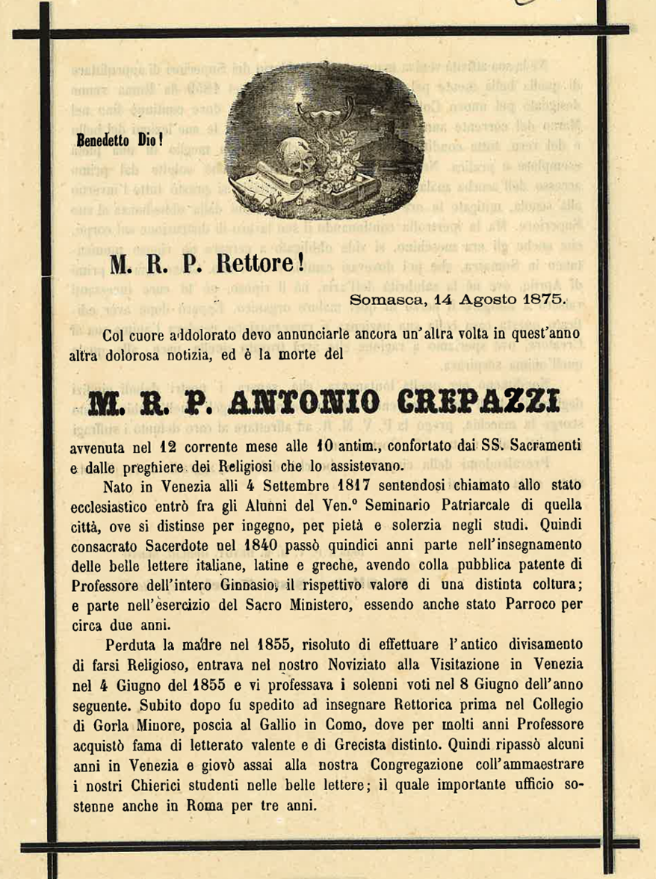
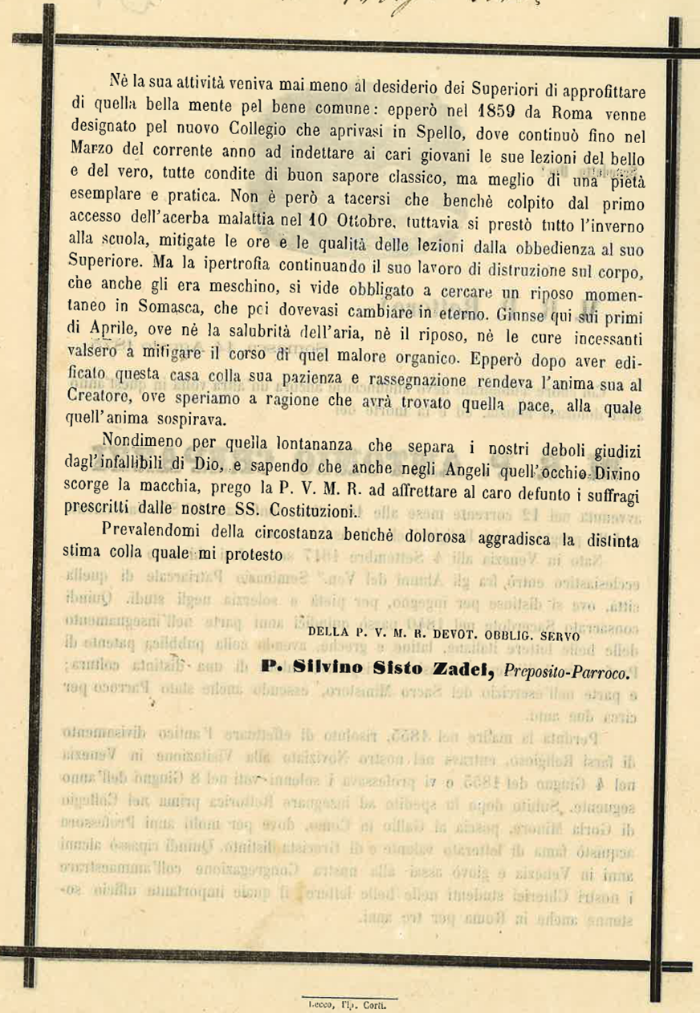

5. RIFERIMENTI IN ATTI
Da ATTI ORF. GESUATI, Venezia
Da ‘Professioni all’Orfanotrodio dei Gesuati’
8 Giugno 1856: Professione, Crepazzi Antonio q. Giovanni Battista.
22.6.1856: P. Crepazzi parte per Gorla Minore.
Da ATTI COLL. DI GORLA
22 Giugno 1856
Partivano da questo Collegio i due sacerdoti R. D. Giuseppe Tonsi e D. Carlo Locatelli per le proprie case avendovi particolare interesse. A questi due vennero immantinente sostituiti il R. P. D. Silvino Zaddei ed il P. Antonio Crepazzi, tutti e due provenienti dall’orfanotrofio Maschile di Venezia.
COLLEGIO GALLIO, Como: gui giunto dal Coll. Di Gorla
Da qui ripartirà per l’orfanotrofio dei Geuati, a Venezia
ATTI ORF. GESUATI: è sconosciuto l’arrivo di P. Crepazzi
7.9.1865: P. Crepazzi parte per l’orfanotrofio di Bassano
Da ATTI ORF. DI BASSANO
7 Settembre 1865
Oggi sulla sera giunse il P. Antonio Crepazzi, già maestro degli studenti nell’Orfanotrofio di Venezia in qualità di Pro Rettore e il già P. Rettore Andrea Ravasi il giorno dopo sulla sera partì per Venezia, destinato all’istituto Manin.
2 Ottobre 1865
In questo dì si celebrò la festa degli Angeli Custodi preceduta da divoto triduo. Si cantò messa dal R. Versico e al dopo pranzo si tenne breve conferenza dallo stesso sulla solennità del giorno.
Sulla sera giunse Fr. Sommaruga da Milano per rilievi e piani di restauro del locale abitato dagli Orfani e Religiosi, ed ultimati i suoi lavori partì di qui alla volta di Milano il successivo giorno 9 corr.
P. Andrea Ravasi CRS Rettore
30 Dicembre 1865
Oggi si tenne Capitolo in cui il Prorettore parlò della necessità del buon esempio. Dopo successe l’accusa della colpa e colle preci di metodo si chiuse il Capitolo.
Nella settimana precedente del mese di dicembre si tenne dallo stesso Rettore conferenza ai laici sulla regola.
P. Andrea Ravasi CRS Rettore
6 Gennaio 1866
Jer l’altro giunse qui dall’istituto Manin in Venezia ove stette Pro Rettore per quattro mesi, il sottoscritto per riprendre la direzione di questo Orfanotrofio. Jeri poi partiva di qui, dopo quattro mesi il Pro Rettore M. R. P. Crepazzi per recarsi al suddetto Istituto Manin qual Direttore nominato nel Definitorio dell’ultimo scorso 7bre.
P. Andrea Ravasi CRS Rettore
Da ATTI ISTITUTO MANIN Venezia
3 Gennaio 1866
Oggi il P. Ravasi Prorettore di questa casa dal dì 8 7bre dell’anno decorso, cessato l’ufficio interinale di Superiore, ritornò alla sua rettoria di Bassano.
P. Crepazzi Rettore Vicario
4 Gennaio 1866
Oggi alle 6 pom. giunse il sottoscritto ed assunse la rettoria di questa casa religiosa ed Istituto.
P. Crepazzi Rettore Vicario
6 Gennaio 1866
Oggi assistiti dal R. P. Costantino dei Carm. Scalzi si accostarono alla Prima Comunione dieci dei nostri alunni ed altri molti con somma edificazione si accostarono alla Santa mensa. Alla messa cantata il sottoscritto parlò dall’altare sull’argomento della solennità.
P. Crepazzi Rettore Vicario
8 Gennaio 1866
Oggi. alle ore 9.1/2 antimeridiane. si tenne il Capitolo Collegiale dal sottoscritto Rettore vicario nella cappella domestica. Si esordì colle preci rituali e colla conferenza sul buon esempio necessario alla scambievole edificazione e a quello degli alunni ricoverati. Poi si venne alla lettura della patente di nomina del nuovo Rettore e dei decreti del Definitorio Provinciale del 7bre dell’anno decorso 1865, che qui trascrivonsi alla lettera: .... Indi si confermarono dal sottoscritto tutte le cariche ed attività e si rimise ad altro Capitolo l’elezione del Procuratore, del Bibliotecario e del Cancelliere. Poi si dispensarono i Padri ed i Fratelli dall’accusa della colpa per questa volta, ed esortati i congregati alla scambievole sorveglianza e correzione fraterna, colle preci di metodo si chiuse il Capitolo.
P. Crepazzi Rettore Vicario
Stato della famiglia religiosa in gennaio 1866
( Nome nel secolo, in Religione, nascita, patria ufficio )
1. P. Crepazzi Antonio, 4 7bre 1817, Venezia, Rettore Vicario
2. P. Albertini D. Giuseppe, 1806, Lodi, Vicerettore
3. P. Campagner D. Gioacchino, Giuseppe, 1838, Venezia, Ministro e Maestro dei Sordomuti
4. Fr. Altrocchi Angelo, Girolamo, 1821, Milano, Sacrista e Prefetto di camerata
5. Fr. Abbondio Zanzi, Luigi, 1820, Lonto.Coppino, Portinaio ed Infermiere
6. Fr. Marco Santambrogio, Pietro, 1829, Seveso, Prefetto di camerata
7. Fr. Crippa Romualdo, Pio, 1829, Cornate, Guardarobiere
P. Crepazzi C.R.S. Rettore
20 Febbraio 1866
Oggi alle 3 pomeridiane furono convocato dal sottoscritto i Padri ed i Fratelli per la solita conferenza mensile. Il sottoscritto parlò sulla purità d’intenzione in tutte le opere anche indifferenti ed esortò a non indagare tanto nel fine e nelle circostanze delle opere ingiunte dal Superiore, ma ad obbedire semplicemente. Furono gli adunati esenti anche per questa volta dalla accusa della colpa che si rimise al prossimo Capitolo. Poi colle orazioni di metodo si chiuse la seduta e si assegnò per la futura la settimana di Pasqua.
P. Crepazzi C.R.S. Rettore
28 Marzo 1866
Sabato scorso, 26 del corrente, alle ore 8 antim. fu radunato il Capitolo dal P. Rettore per la solita conferenza mensile. L’argomento fu la Passione di N. S. Gesù Cristo che noi particolarmente imitar dobbiamo, giacchè è l’insegna sotto cui militiamo. Per esercizio pertanto di imitazione si confessarono le colpe dai Padri e Fratelli. Poi, ritirati Fratelli, si chiese ai RR. Padri se nulla avessero da osservare e da annunziare, avendo questi risposto che nulla avevano, si richiamarono i laici e si chiuse il Capitolo colle preci di metodo.
P. Antonio Crepazzi Rettore
30 Aprile 1866
Impediti i giorni del 28 e 29 corr. questa mattina si fece la rinnovazione dei voti dai Padri e Fratelli di questa famiglia ed il Rettore tenne la conferenza sull’argomento del bisogno che si ha di rinnovare di quando in quando lo spirito della propria vocazione. A tal uopo annunziò prossimi i SS. esercizi spirituali della comunità religiosa.
P. Antonio Crepazzi C.R.S. Rettore Vicario
29 Maggio 1866
... Oggi poi si tenne dal sottoscritto la solita mensile conferenza in cui si trattò dei pregi maggiori della obbedienza e si esortarono gli intervenuti PP. e FF. alla pratica costante di essa virtù. Si dispensarono per questa volta dall’accusa della colpa e dopo le preghiere di metodo si congedarono. Dal giorno 20 corr. ogni dì dopo la meditazione si recitarono le litanie dei Santi colla orazione prescritta nella Regola libro I cap. IV° per la felice riuscita del Capitolo Generale.
P. Antonio Crepazzi C.R.S. Rettore Vicario
17 Giugno 1866
Aderendo al decreto di questa Curia Patriarcale N. 853/854 ser. II.a, fu assegnato al giorno d’oggi il battesimo del sordomuto Marianno Codroipo, di concerto con Mons. Ill.mo e Rev.mo Vicario Generale D. Gio.Battista Ghega. Pertanto il predetto Mons. Ill.mo e Rev.mo, recatosi oggi alle ore dieci antimeridiane, conferì il battesimo ritu parvulorum sotto condizione, imponendo al chiamato innanzi Marianno Codroipo i nomi di Marianno Giuseppe Aristide Codroipo e, nella cappella dell’Istituto, fu padrino al predetto battesimo il Sig. Avvocato Giuseppe Maria Malvezzi, deputato della Commissione Generale di Pubblica Beneficenza ed Amministratore di questo Istituto, in nome e per procura del Sig. Avvocato Aristide Fantoni di Codroipo, tutore dell’anzidetto sordomuto.
La copia autentica di questo atto fu trasmessa, conforme al tenore del citato decreto Patriarcale, al Rev.mo Parroco di S. Geremia, perché la trascriva nei Registri canonici e civili.
Gio.Batta Can.co Vic. Gen.le
Giuseppe Maria Malvezzi del fu dott. Giuseppe per il sud.o Sig. Avv. Fantoni
P. Antonio Crepazzi C.R.S. testimone
Dom.co Sambo testimone
P. D. Gioacchino Campagner Pro Cancelliere
28 Giugno 1866
Oggi alle ore 7.3/4 si tenne il solito Capitolo Collegiale per la conferenza mensile. Dopo l’esordio delle solite preci, il Rettore esortò i congregati a raddoppiare il fervore e di spirito religioso nella presente difficile congiuntura, a pregare per i Confratelli perseguitati ed a rimanere affezionati al proprio Ordine e all’obbedienza dei Superiori, qualunque evento possa accadere. Si lessero dal cancelliere provvisorio P. Campagner i decreti del Capitolo Gen.le, tenuto in Roma nella decorsa Pentecoste, e la patente di Vice-Provinciale rilasciata al M. R. P. Benati, Rettore della Visitazione in Venezia. Poi si dispensarono gli intervenuti dall’accusa della colpa e si eccitarono alla prudenza ed al silenzio sugli affari del giorno, massime trattando coi secolari. Finalmente, colle solite suppliche, si chiuse il Capitolo.
Domenica scorsa 24 corr. si celebrò la festa di S. Luigi Gonzaga e ne fece l’elogio il P. Campagner. Vi fu comunione generale e Giovanni Pirone, ultimo degli allievi testè giunto, si accostò per la prima volta alla sacra mensa.
P. Antonio Crepazzi C.R.S. Rettore Vicario
20 Luglio 1866
Preceduta da devota novena si celebrò oggi la festa del N. S. Fondatore Girolamo Miani colla comunione generale degli alunni. La Messa solenne in canto del P. Rettore, il panegirico tessuto dal R. P. Aceti Ministro alla Visitazione e la benedizione del Venerabile al dopo pranzo.
P. D. Antonio Crepazzi C.R.S. Rettore
30 Luglio 1866
Questa mattina alle ore 7.3/4 il P. Rettore convocò la famiglia per la conferenza mensile e tenne breve discorso sulla virtù della perseveranza nei santi propositi della religione. Dopo si fece dai Padri e Fratelli l’accusa della colpa. Nulla essendo da proporre, né alcuno avendo domandato di parlare, si sciolse l’adunanza colle preci di metodo.
P. D. Antonio Crepazzi C.R.S. Rettore
31 Agosto 1866
Oggi all’ora solita si teneva la mensile conferenza in cui il P. Rettore trattò della mortificazione cristiana e delle qualità della mortificazione stessa applicata ai Religiosi. Si dispensò pro hac vice dall’accusa della colpae si chiuse colle preci di metodo.
P. D. Antonio Crepazzi C.R.S. Rettore
28 Settembre 1866
Questa mattina alla solita ora si radunarono i Padri ed i Fratelli per la conferenza mensile. Il P. Rettore tenne parola sulla singolarità da cui devono guardarsi i religiosi tanto negli atti come nel trattamento. Poi si venne all’accusa della colpa e colle preci di metodo si chiuse la conferenza.
P. D. Antonio Crepazzi C.R.S. Rettore
31 Ottobre 1866
Oggi alle 8 ant.e si tenne la solita conferenza mensile. P. Rettore parlò ai Padri e Fratelli congregati della diligenza nelle piccole cose e massime in quelle che sono proprie di ciascuno. Indi si passò all’accusa della colpa e colle preci di metodo fu sciolta l’adunanza
P. D. Antonio Crepazzi C.R.S. Rettore
8 Novembre 1866
Il postulante Pietro Pagnacco dichiarò di cessare per motivi si famiglia dall’aspirare all’abito religioso della nostra Congregazione. Profertosi in qualità di domestico ….., fu tenuto dal P. Rettore che lo lasciò nel carico anteriore di infermiere e pattuì che avrebbe alloggio, vitto e imbiancatura gratis; quanto al vestirsi sarebbe a suo carico; medico e medicine a peso della casa e la corresponsione mensile di fiorini quattro e soldi novanta.
P. D. Antonio Crepazzi C.R.S. Rettore
30 Novembre 1866
Questa mattina alle ore 8 si tenne il Capitolo Collegiale mensile. Il P. Rettore parlò sul bisogno di risalire ai primi anni della vita religiosa per rinnovare lo spirito e sugli errori che scorgonsi in taluni, i quali per essersi dati alla tiepidezza, stimano di non essere chiamati. Dopo raccomandato l’esercizio della preghiera e l’accusa che fu fatta della colpa, si chiuse la conferenza colle solite preci.
P. D. Antonio Crepazzi C.R.S. Rettore
29 Dicembre 1866
Oggi di mattina il Rettore convocò la famiglia per la conferenza mensile. Tenne il discorso sul buon uso del tempo. Indi fatta l’accusa della colpa, e recitate le preci di metodo, fu sciolta l’adunanza.
Fino dal 9 9bre il M. R. P. Provinciale aveva presentata a S. Em.za il Cardinale Patriarca, Preside della Commissione Gen.le di Pubblica Beneficenza, Amministratrice e Direttrice dell’Istituto Manin, la rinuncia della Direzione interna dell’istituto stesso per parte della Congregazione Somasca.
Agli 8 di questo mese fu di nuovo rifiutata la suddetta rinunzia col termine allo spirare dell’anno.
La Commissione accettò, ma chiese sia prorogato il termine allo spirare di gennaio del prossimo 1867.
P. D. Antonio Crepazzi C.R.S. Rettore
25 Gennaio 1867
Questa mattina si tenne dal sottoscritto la mensile conferenza alla quale si trovavano i laici tuttora dimoranti. Si fè parola dell’esame sulla vita trascorsa e sui mancamenti da ripararsi colla penitenza, massime di quelli commessi nelle varie mansioni di questo Istituto. Li congedò quindi il sottoscritto domandando indulgenza sulle proprie mancanze ed esortando gli altri a far lo stesso coll’accusa solita della colpa e col sottomettersi alla volontà dei Superiori per nuova destinazione
P. D. Antonio Crepazzi C.R.S. Rettore
31 gennaio 1867
Oggi alle ore 7 il sottoscritto lasciò le chiavi e la direzione interna dell’Istituto Manin, dimesso dalla Congregazione Somasca, al nuovo Rettore, D. Antonio Mion, Sacerdote secolare di Venezia, e passò all’Orfanotrofio Maschile sulle Zattere, di cui è parimenti Rettore Vicario.
P. D. Antonio Crepazzi C.R.S. Rettore
11 Febbraio 1867
Oggi, alle tre, fu chiuso il Protocollo di consegna dell’Istituto Manin, presenti, oltre il sottoscritto, il nuovo Rettore, D. Antonio Mion, il nuovo Rettore, istruttore delle officine, Prof. Moretti, il ragionato della Commissione, Palois, e il segretario della stessa, Conte Savorgnan.
Così la Congregazione Somasca si ritirò definitivamente dalla direzione dell’Istituto stesso.
P. D. Antonio Crepazzi C.R.S. Rettore
1 Maggio 1967
Questa mattina colla prima corsa il M. R. P. D. Antonio Crepazzi Rettore partiva da questa Casa per Roma all’ospizio di Termini.
P. Palmieri Rettore
DA ATTI S. ALESSIO ROMA
16 Febbraio 1868
Quest’oggi alle 4.1/2 circa pomeridiane fu condotto in questa casa dal P. Antonio Crepazzi il Ch. Pasquale Nassaroni di Tagliacozzo, il quale essendo stato vestito dell’abito nostro nella casa di Termini dal M. R. P. Provinciale il P. Gaspari nella mattina dello stesso giorno fu mandato qui per iniziare il suo anno di noviziato.
Si deduce che P. Crepazzi abiti nell’Istituto di Termini.
28 Giugno 1869
Essendosi i nostri Padri della Provincia Lombarda ritirati dalla direzione dell’Ospizio maschile di S. Maria degli Angeli a Termini, molti individui di quella religiosa famiglia vennero provvisoriamente ospitati in questa casa professa, quindi il giorno 28 giugno d’ordine del Rev.mo P. Generale si recarono in questa casa i Chierici Pietraroia, Fasoli, Litroroia (?), Massaroni ed il laico non professo Paletti (?).
29 Giugno 1869
Il giorno 29 giugno i PP. Vitali, Crepazzi, Savarè, i Chierici Galli e Bassi e il Fratello Raggia, Remonato, Argilla. Il giorno 30 il sacerdote O. Delfino oblato e i fratelli Meleto (?), Seganti, Spinelli, Zucchi e Ravasi.
Da ATTI S. MARIA AQUIRO
23 Agosto 1869
Il giorno 23 agosto, ebbe principio in S. Alessio il Definitorio Provinciale, presieduto dal Rev.mo Padre Generale, ed ebbe termine la sera del giorno 28 detto, nel Collegio Clementino, dove si radunarono i PP. Vocali, sotto la presidenza dello stesso Rev.mo P. Generale ( vuoto ) il detto Esaminatori Provinciali giusta le prescrizioni recenti di Papa Pio IX e vennero eletti:
1. Il M. R. P. D. Michele Corvo Vocale
2. Il M. R. P. D. Angelo Gazzano Vocale
3. R. P. D. Enrico M.a Gessi
4. R. P. D. Luigi Procida
5. R. P. D. Adolfo Conrado
6. R. P. D. Antonio Crepazzi
7. R. P. D. Domenico Savarè
Da ATTI S. ALESSIO ROMA
12 Ottobre 1869
E’ partito da questa casa il chierico Pietro Poppelmann e il 16 detto il R. P. D. Antonio Crepazzi ed il laico Assuero De Giorgi.
Il P. Crepazzi si reca a Spello.
Da ATTI SPELLO
16 Ottobre 1869
Nel sedici Ottobre arrivarono da Roma:
M. R. D. Antonio Crepazzi qual professore di ginnasio;
R. P. D. Giovanni Girolamo Alcaini quale supplente Maestro e prefetto;
Il Fratello Pietro Ravasi nella qualità di Prefetto e di scrittore.
Il Fratello laico Antonio Mariani con l’ufficio di cuoco che era venuto da Milano insieme allo scrivente P. Rettore.
Da ATTI GESUATI VE
6 Settembre 1870
In oggi perveniva in questa casa il R. P. Cumerlato Nicodemo Majolo da Bassano, accompagnato dal M. R. P. Crepazzi dietro ordine avuto dal M. R. P. Provinciale per oggetto di salute Da Atti Gesuati
ATTI SPELLO
31.12.1870
Stato della Famiglia Religiosa alla fine del 1870
1. M. R. P. D. Girolamo Gaspari Provinciale e Rettore
2. R. P. D. Carlo Alfonso Benati Direttore Spirituale e Vice Rettore
3. R. P. D. Antonio Crepazzi Professore Ginnasiale
4. R. P. D. Giovanni Girolamo Alcaini Maestro Ginn.e
5. R. P. D. R. P. D. Dionisio Pizzotti sotto Ministro e Prefetto
6. R. P. D. Pietro Poppelmann Prefetto
7. Ch.o Vincenzo Cesare Sandrinelli Prefetto
8. Fratel Pietro Ravasi Prefetto
9. Fratel Francesco Colombo dispensiere
10 Fratel Luigi Gallimberti Cuciniere
11. Fratel Ferdinando Seganti Portinaio
Inizio anno 1872
Stato della Famiglia Religiosa
1. P. D. Luigi Girolamo Gaspari Rettore Amministratore e Prep. Provinciale
2. P. D. Carlo Alfonso Benati Vice Rettore e Maestro di scienze sacre ai Chierici Prefetti
3. P. D. Antonio Crepazzi Maestro di belle lettere greche e italiane
4. P. D. Giovanni Girolamo Alcaini Ministro della disciplina
5. P. D. Dionisio Pizzotti Maestro di 1.a grammatica
6. P. D. Pio Pietro Poppelmann Maestro di 2.a grammatica
7. D. Cesare Vincenzo Sandrinelli Prefetto di camerata
8. F. Luigi Bignami Portinaio
9. F. Agostino Remonato Infermiere e Refettoriere
10. F. Pietro Ravasi Prefetto supplente e Scrittore
11 Luglio 1872
Si tenne in oggi il primo Capitolo Collegiale che prima non si era potuto adunare per le ragioni indicate sopra. Dopo le preci di metodo si lesse il capitolo relativo nelle nostre Sante Regole e si tenne dal R.mo P. Rettore e Cancelliere Generale D. Luigi Girolamo Gaspari la breve esortazione sullo spirito di orazione che deve animare i religiosi. Poi si venne alla nomina dell’Attuario e Cancelliere collegiale e fu alla quasi totalità eletto il R. P. Antonio Crepazzi.
27 Ottobre 1872
Oggi si conclusero i santi spirituali esercizi dati a questa comunità da R. D. Luigi Dante direttore spirituale del Convitto.
Vi furono presenti il M. R. P. Rettore e Cancelliere Generale, i PP. Crepazzi, Alcaini, Pizzotti, Poppelmann ed i laici Bignami e Remonato.
Trovandosi di passaggio il Fr. Lodovico Sandrini prese parte anch’egli con edificazione, il che fece anche l’aspirante Oreste Caccianti.
P. D. Luigi Girolamo Gaspari CRS Rettore
P. D. Antonio Crepazzi CRS Attuarlo
Da ATTI CASA MADRE, Somasca
10 Giugno 1873
Arrivo oggi stesso del R. Padre D. Antonio Crepazzi, professore distinto di belle lettere italiane, latin e greche, anzi il primo in questa nostra Provincia ( proviene dal nostro Collegio di S. Felice in Spello, Umbria, denominato Collegio Rosi ), onde visitare il Santo ed i luoghi da esso lui santificati. Parte il 14 ottobre per detto Collegio
3 Settembre 1874
Oggi fu con solennità eseguita la distribuzione dei premi agli alunni convittori ed esteri delle Scuole elementari e del ginnasio nonché alle alunne delle scuole elementari.
Lessero discorso il Pro Vice Rettore Benati sull’andamento e l’esito della istruzione e il P. Crepazzi D. Antonio sulla storia d’Italia.
Intervennero le autorità municipali e scolastiche nonché l’eletta dei cittadini.
P. Antonio Crepazzi Attuario
26 Gennaio 1875
Il M. R. P. Crepazzi seniore e professore di 4.a ginnasiale, membro di questa famiglia per 6 anni, cioè dalla fondazione e riapertura del convitto, ammalato, parte per Venezia sua patria per potervisi ristabilire in salute accompagnato dal Fr. Laico professo Mariani il quale si reca pure in patria sua a Desio per rivedere la sua famiglia.
ATTI GESUATI VENEZIA
22 Marzo 1875
Arrivo del M. R. P. Crepazzi da Spello accompagnato dal Fr. Antonio Mariani.
31 Marzo 1875
Partenza del M. R. P. Crepazzi da Venezia diretto a Somasca, accompagnato dal M. R. P. Palmieri D. Giuseppe Rettore di questa casa.
Da ATTI CASA MADRE, Somasca
24.3.1875
Arriva da Spello per la via di Venezia il Fr. Mariani ove accompgnò il P. Crepazzi in cattivo stato di salute.
31.3.1875
Arrivo del M. R. P. Palmieri che accompgnò l’ingermo P. Crepazzi in cattivo stato di salute.
Da ATTI SPELLO
14 Agosto 1975
Si ha da Somasca dove si era recato il M. R. P. Crepazzi non confacendogli l’aria di Venezia, la triste nuova della sua morte.
Generale fu il dolore e de’ Padri e de’ giovani alunni del paese per la sua perdita, oltre ai soliti suffragi prescritti dalle nostre Sante Costituzioni, fu detta la messa della comunità di Requiem ed alla sera da tutta la comunità si recitò il S. Rosario in suffragio dell’anima sua.
P. Pizzotti Cancelliere Collegiale
ATTI CLEMENTINO
Confratelli deceduti 1875
Il dì … luglio passò a miglior vita il nostro Fr. laico Paolino Torrioni in Novi in età di 73 anni.
In Somasca morì il valente Sac. Professo D. Antonio Crepazzi il dì 12 agosto, in età di 56 anni.
In Como rese l’anima a Dio in età di anni 62 il nostro Fr. laico Bernardo Azzalini.
Tutti i religiosi somaschi resero a questi loro Confratell defunti i dovuti suffragi.

6. P. Crepazzi ed il SACERDOZIO CATTOLICO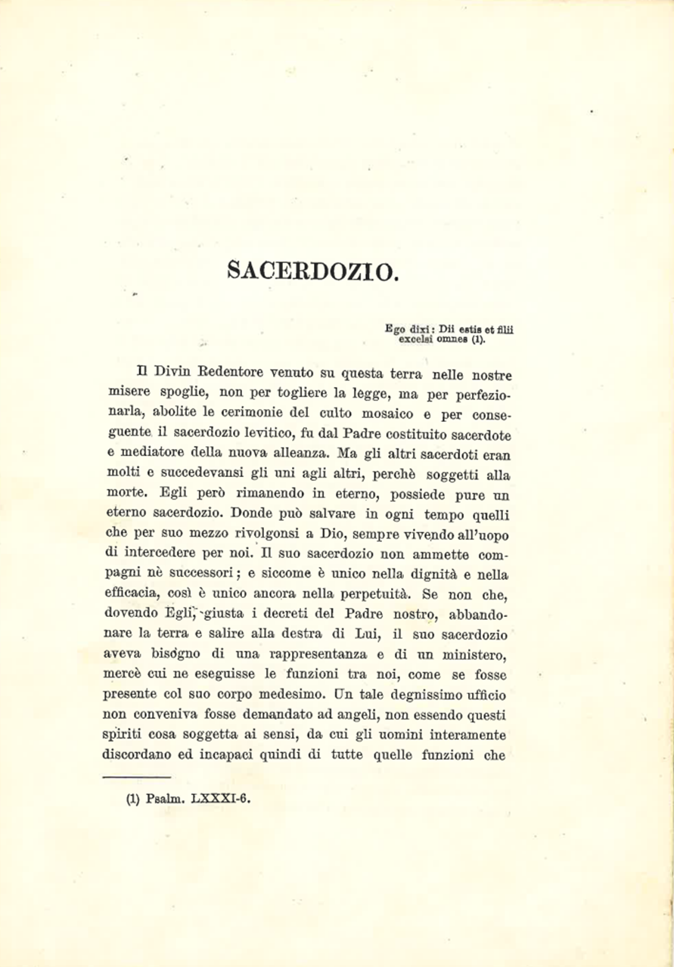

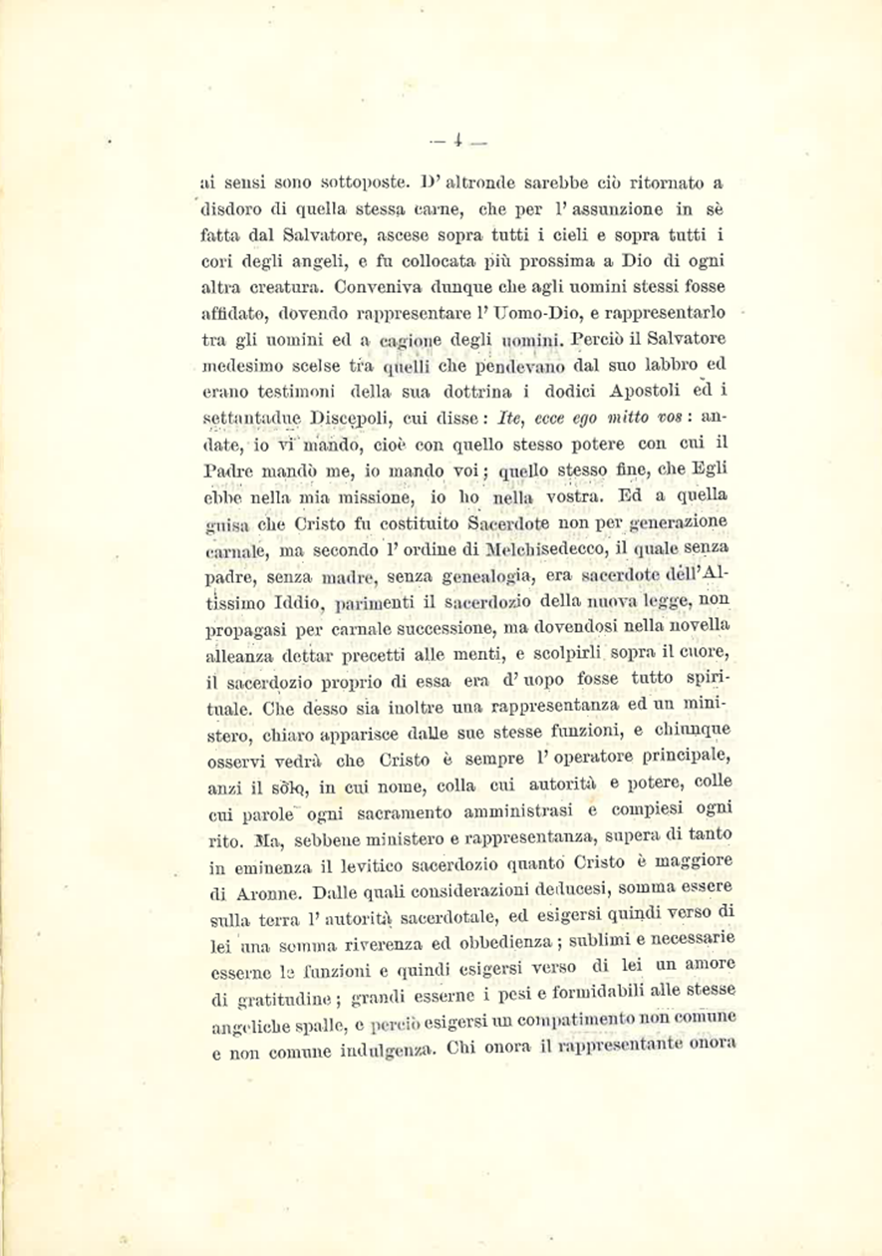

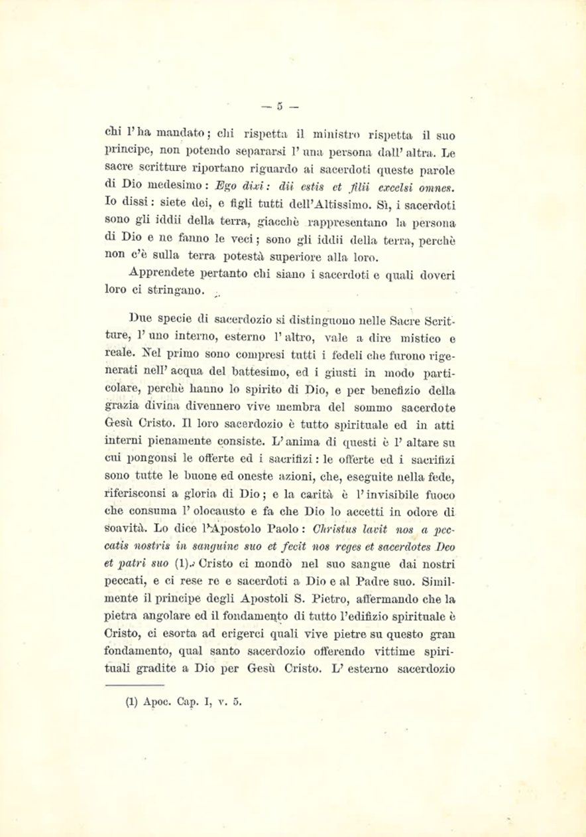

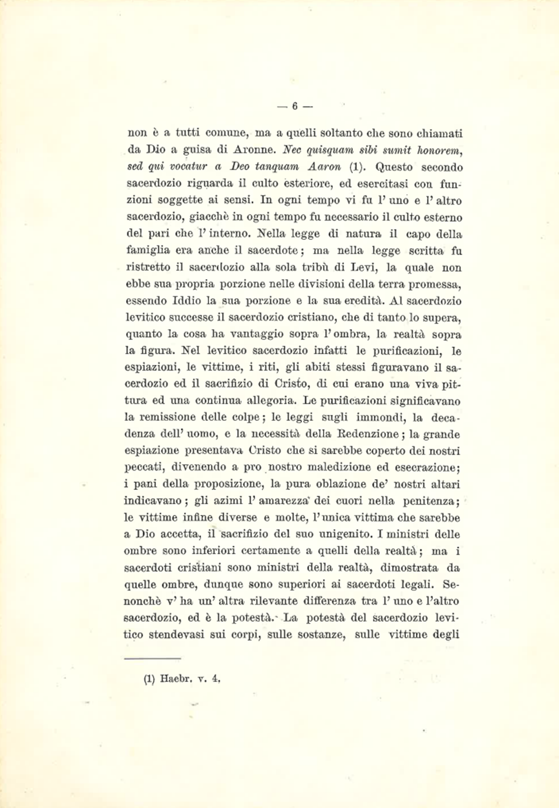

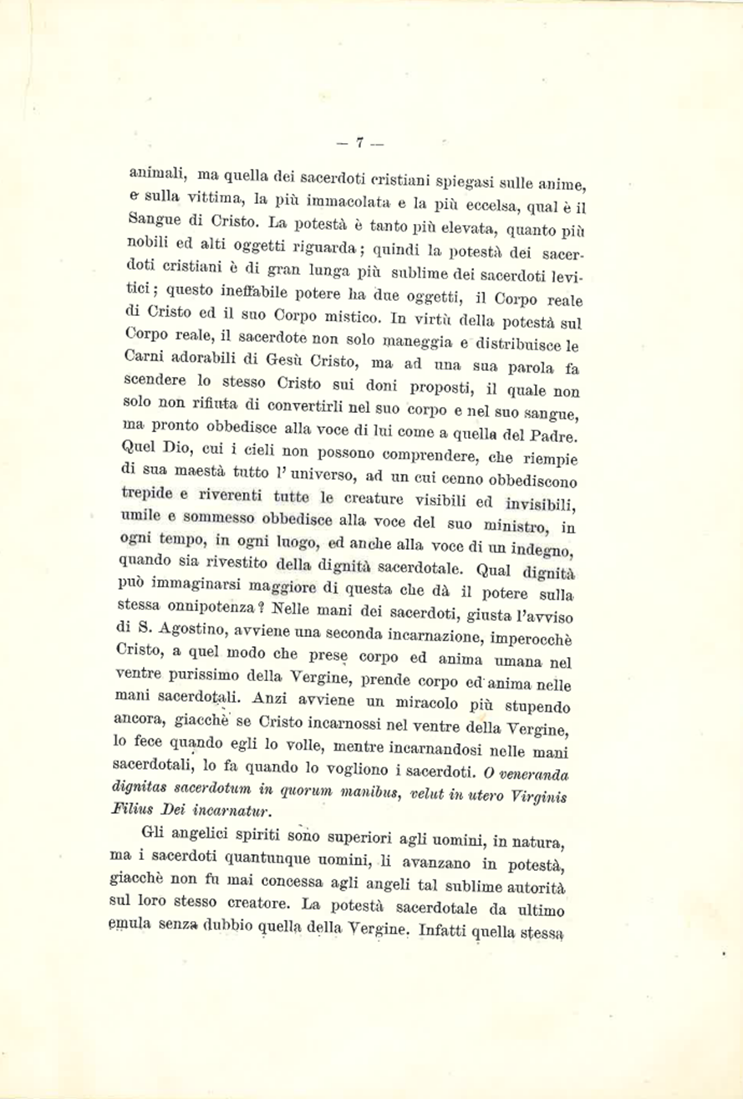

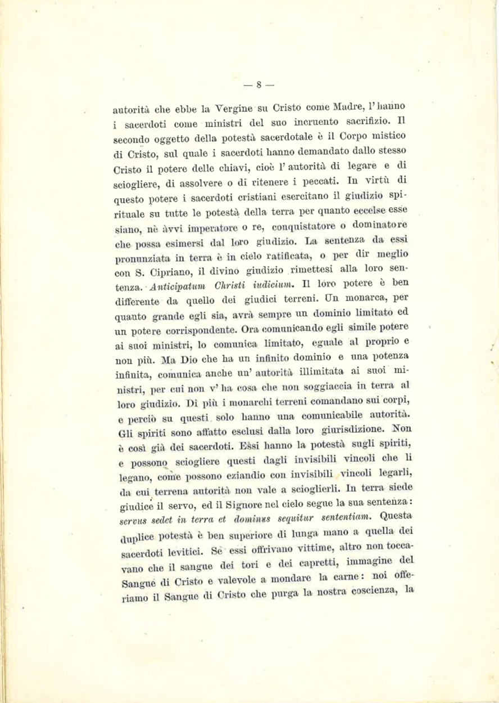

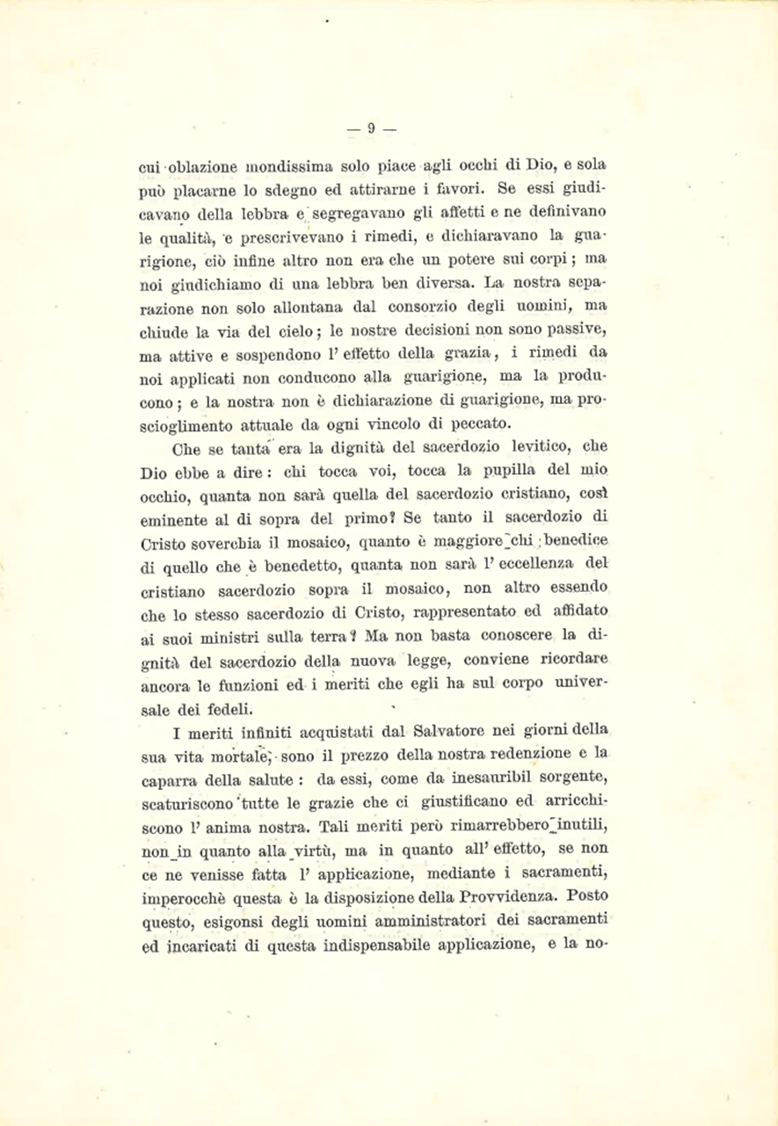

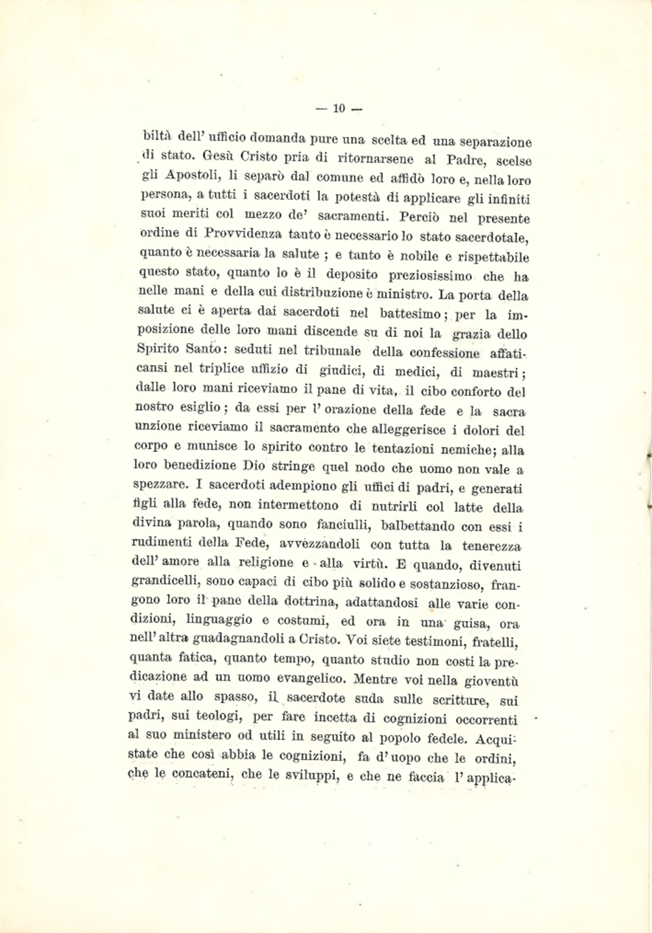

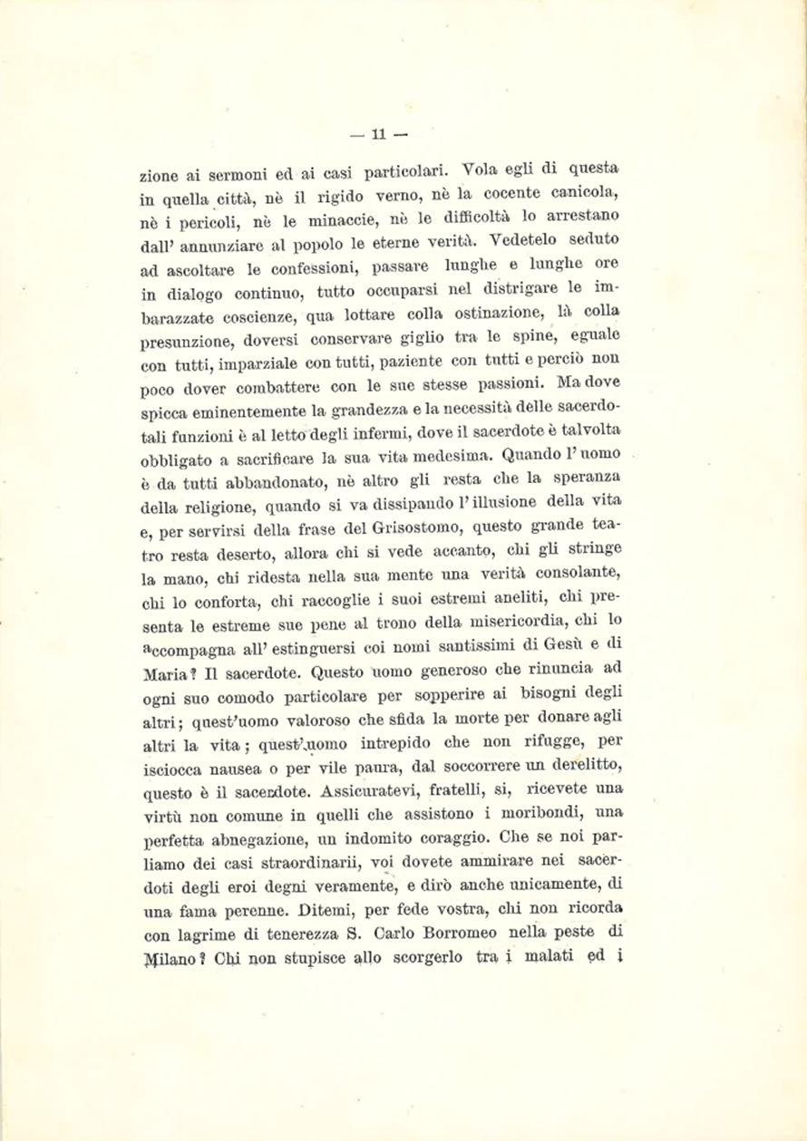

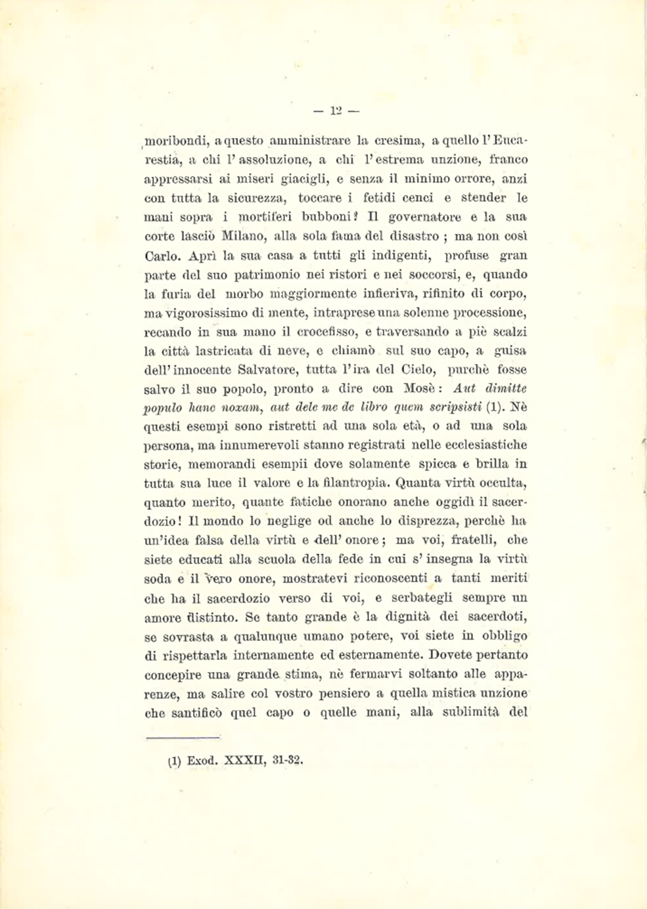

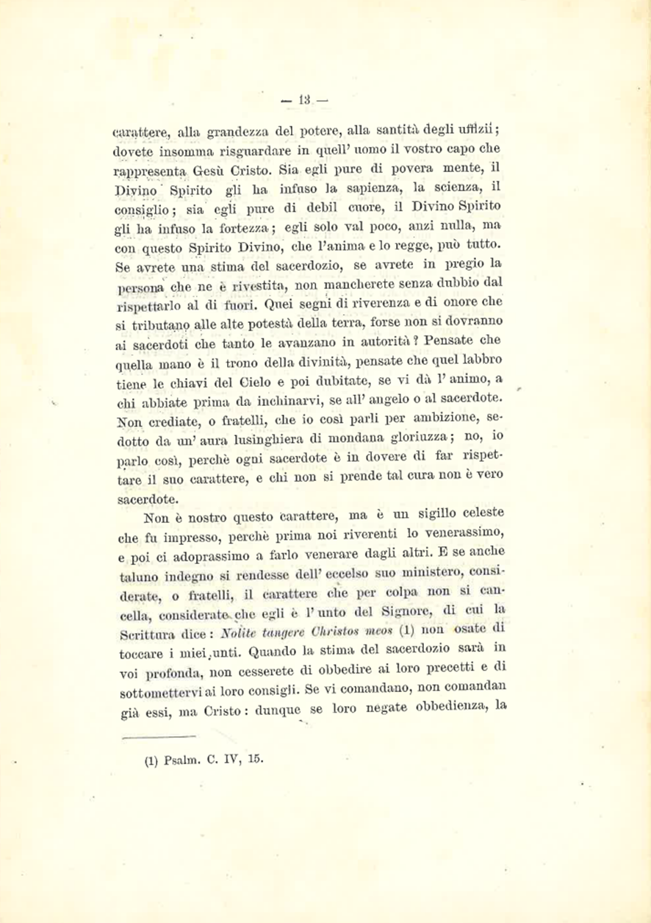

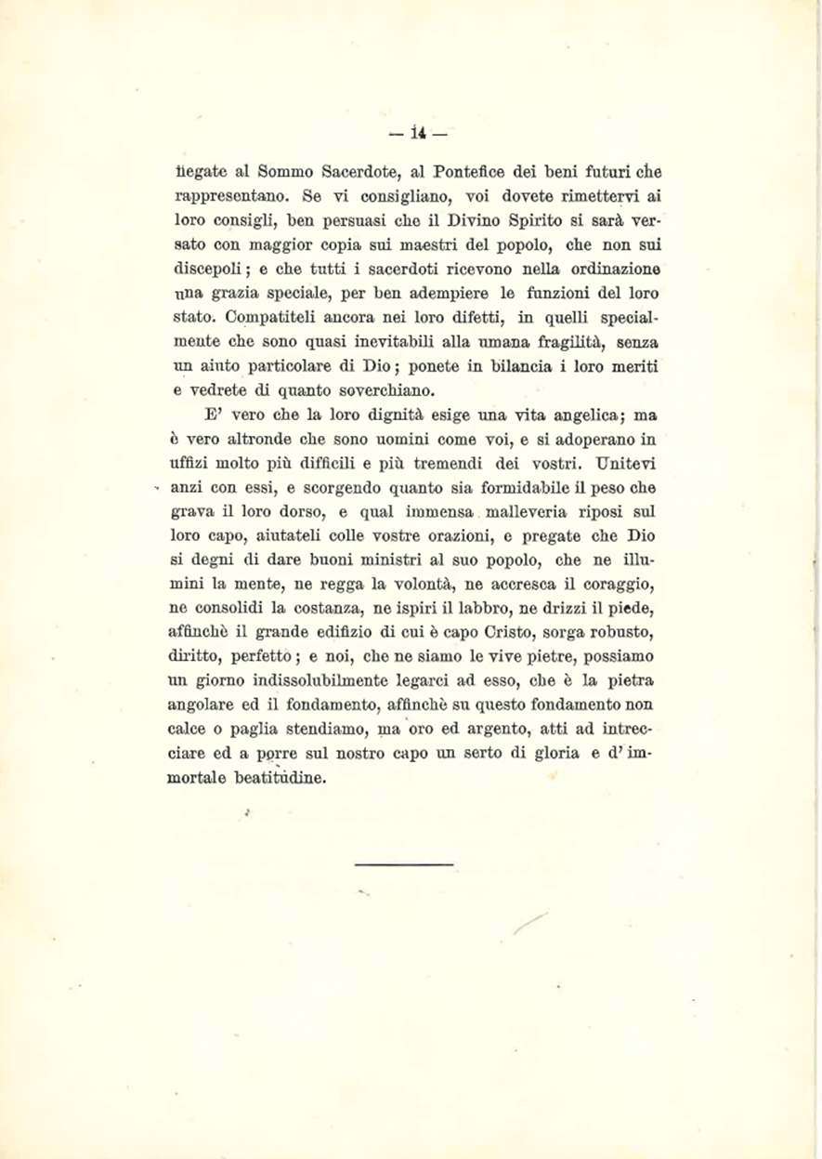

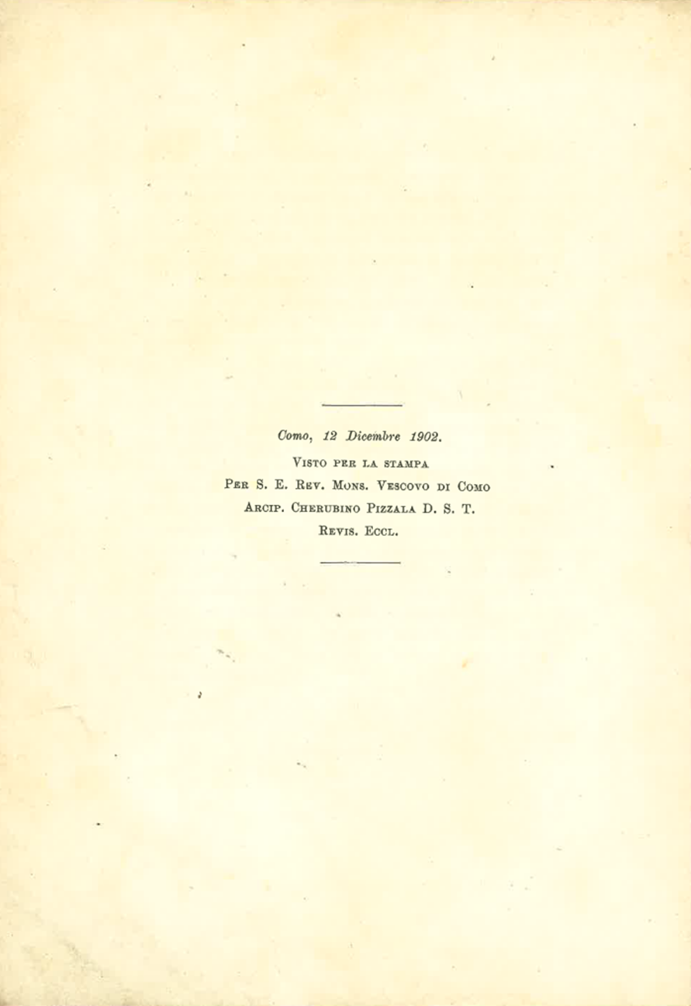

7. Fotografia di P. Crepazzi Antonio
